KEPEMIMPINAN PEMBELAJARAN DI SEKOLAH KEJURUAN BERBASIS KETARUNAAN (STUDI DI SMK NEGERI 13 KOTA MALANG)

TESIS

OLEH:
SELA KHOLIDIANI NPM 2086131039

UNIVERSITAS ISLAM NEGERI RADEN INTAN LAMPUNG PASCASARJANA
PROGRAM STUDI MANAJEMEN PENDIDIKAN ISLAM 2021

KEPEMIMPINAN PEMBELAJARAN DI SEKOLAH KEJURUAN BERBASIS KETARUNAAN (STUDI DI SMK NEGERI 13 KOTA MALANG)

Tesis ini diajukan kepada Universitas Islam Negeri Raden Intan Lampung
untuk memenuhi salah satu persyaratan dalam menyelesaikan program Magister Manajemen Pendidikan Islam

OLEH: SELA KHOLIDIANI
NPM 2086131039

UNIVERSITAS ISLAM NEGERI RADEN INTAN LAMPUNG PASCASARJANA
PROGRAM STUDI MANAJEMEN PENDIDIKAN ISLAM
Februari 2021

KEMENTERIAN AGAMA
UNIVERSITAS ISLAM NEGERI RADEN INTAN LAMPUNG
PASCASARJANA
Alamat: Jl. Z.A Pagar Alam. Labuhan Ratu Bandar Lampung. Tlp. (0721) 5617070 Website: pasca.radenintan.ac.id.
Email: pascasarjana@radenintan.ac.id

PERSETUJUAN
Judul Tesis :Kepemimpinan Pembelajaran di Sekolah Kejuruan Berbasis Ketarunaan (Studi di SMK Negeri 13 Kota Malang)
Nama Mahasiswa : Sela Kholidiani
NPM : 2086131039
ProgramStudi : Manajemen Pendidikan Islam

MENYETUJUI
Telah disetujui untuk diajukan dan dipertahankan dalam ujian terbuka pada Program Pascasarjana UIN Raden Intan Lampung.

Bandar Lampung, 24 Februari 2021  Pembimbing I,  Dr. Ahmad Fauzan, M.Pd  NIP: 197208182006041006 | Pembimbing II,  Dr. Amiruddin, M.Ag  NIP: 196903051996031001

Mengetahui,
Ketua Program Studi Manajemen Pendidikan Islam

Dr. Yetri Hasan, M. Pd
NIP: 196512151994032001

KEMENTERIAN AGAMA
UNIVERSITAS ISLAM NEGERI RADEN INTAN LAMPUNG
PASCASARJANA
Alamat: Jl. Z.A Pagar Alam. Labuhan Ratu Bandar Lampung. Tlp. (0721) 5617070 Website: pasca.radenintan.ac.id.
Email: pascasarjana@radenintan.ac.id

PENGESAHAN
Tesis dengan judul “KEPEMIMPINAN PEMBELAJARAN DI SEKOLAH KEJURUAN BERBASIS KETARUNAAN (STUDI DI SMK NEGERI 13 KOTA MALANG)”, disusun oleh Sela Kholidiani, NPM 2086131039.
Program Studi Manajemen Pendidikan Islam telah diujikan dalam sidang Munaqosyah Pascasarjana UIN Raden Intan Lampung pada hari Rabu tanggal 24 Februari 2021.

TIM DEWAN PENGUJI

Ketua : Prof. Idham Kholid, M. Ag (………………………………………….)
Sekretaris : Andi Thahir, Ma. Ed. D (………………………………………….)
Penguji I : Dr. Yetri Hasan, M. Pd (………………………………………….)
Penguji II : Dr. Ahmad Fauzan, M. Pd (………………………………………….)
Mengetahui,
Direktur Program Pasca Sarjana UIN Raden Intan Lampung

Prof. Dr. Idham Kholid, M.Ag
NIP. 196010201988031005
Penguji III : Dr. Amiruddin, M. Ag (………………………………………….)

PERNYATAAN KEASLIAN TULISAN

Saya yang bertanda tangan di bawah ini,
Nama : Sela Kholidiani
NPM : 2086131039
Jurusan : Manajemen Pendidikan Islam
Fakultas/Program : Pascasarjana Universitas Islam Negeri Raden Intan Lampung

Menyatakan dengan sesungguhnya bahwa tesis yang saya tulis ini benar-benar tulisan saya, dan bukan merupakan plagiasi/falsifikasi/fabrikasi baik sebagian atau seluruhnya.

Apabila dikemudian hari terbukti atau dapat dibuktikan bahwa tesis ini hasil plagiasi/falsifikasi/fabrikasi, baik sebagian atau seluruhnya maka saya bersedia menerima sanksi atas perbuatan tersebut sesuai dengan ketentuan yang berlaku.

Bandar Lampung, Januari 2021
Yang membuat pernyataan

Sela Kholidiani

PEDOMAN TRANSLITERASI ARAB LATIN
Penulisan transliterasi Arab-Latin dalam skripsi ini menggunakan pedoman transliterasi berdasarkan keputusan bersama Menteri Agama RI dan Menteri Pendidikan dan Kebudayaan RI no. 158 tahun 1987 dan no. 0543 b/U/1987 yang secara garis besar dapat diuraikan sebagai berikut:
A. Huruf
ا = a ز = z ق = q
ب = b س = s ك = k
ت = t ش = sy ل = l
ث = ts ص = sh م = m
ج = j ض = dl ن = n
ح = h ط = th و = w
خ = kh ظ = zh ء = ’
د = d ع = ‘ ئ = y
ذ = dz غ = gh
ر = r ف = f

B. Vokal Panjang C. Vocal dipotong
Vocal (a) panjang = a ا و = aw
Vocal (i) panjang = i ائ = ay
Vocal (u) panjang = û ا و = û
ائ = Î

MOTTO

Artinya: Hai orang-orang beriman apabila kamu dikatakan kepadamu: "Berlapang-lapanglah dalam majlis", Maka lapangkanlah niscaya Allah akan memberi kelapangan untukmu, dan apabila dikatakan: "Berdirilah kamu", Maka berdirilah, niscaya Allah akan meninggikan orang-orang yang beriman di antaramu dan orang-orang yang diberi ilmu pengetahuan beberapa derajat, dan Allah Maha mengetahui apa yang kamu kerjakan. (Q.S. Al- Mujadalah:11).

ABSTRAK
Pendidikan berbasis taruna bertujuan untuk membentuk peserta didik memiliki sikap jujur, disiplin dan bermental tangguh serta bertanggung jawab. Seluruh peserta didik memakai seragam taruna, melaksanakan kegiatan ketarunaan yang diakhiri dengan diklat ketarunaan sebelum mendapatkan pengukuhan sebagai anggota taruna SMK Negeri 13 Kota Malang. kebudayaan dan pembiasaan yang terdapat di sekolah peserta didik dapat beradaptasi dalam berbagai kondisi masyarakat serta mampu membentuk karakter warga sekolah terutama karakter peserta didik. Karakter ini dapat terbentuk melalui proses pelaksanaan kegiatan budaya yang ada di sekolah
Fokus penelitian ini adalah Kepemimpinan Pembelajaran di Sekolah Kejuruan Berbasis Ketarunaan di SMK Negeri 13 Kota Malang. Sub fokus pada penelitian ini adalah cara kepala sekolah mengembangkan visi sekolah, cara kepala sekolah dalam membangun budaya pembelajaran di sekolah, kinerja kepala sekolah dalam membangun sumber daya yang mendukung terwujudnya budaya pembelajaran di sekolah kejuruan berbasis ketarunaan.
Pendekatan penelitian ini menggunakan pendekatan kualitatif yang berusaha mendeskripsikan tentang prinsip kepemimpinan pembelajaran SMK Negeri 13 Malang. Melalui pendekatan kualitatif penulis akan memperoleh penghayatan, pengalaman dan pemahaman mendalam tentang kepemimpinan pembelajaran kepala sekolah di SMK Negeri 13 Kota Malang.
Perumusan visi misi serta tujuan di sekolah sangat mutlak dilakukan untuk mencapai sekolah yang efektif. Temuan pada penelitian kepala sekolah merumuskan dan menerapkan visi sekolah dalam implementasi penguatan pendidikan berbasis ketarunaan. Menginternalisasikan visi ke dalam program pendidikan berbasis ketarunaan serta mensosialisasikan melalui media, kepala sekolah membuat rencana tindak lanjut ketarunaan dengan mengutamakan pengembangan sumber daya manusia, sarana dan prasarana serta penguatan program dengan kegiatan ekstrakurikuler. Dalam membangun hubungan yang baik kepala SMKN 13 Malang malang melibatkan orang tua dalam pembuatan RKAS, hingga menjadi bagian dari program. Selain itu Kepala SMKN 13 Kota Malang juga melibatkan alumni dalam kerja sama, kepala sekolah juga bekerja sama dengan dunia usaha dan dunia industri, serta menjalin kerja sama dengan lembaga pendidikan dan lembaga non pendidikan.
Kata kunci: kepemimpinan pembelajaran, kepala sekolah, ketarunaan

ABSTRACT
Taruna-based education aims to shape students to have an honest, disciplined attitude and mentally tough and responsible. All students wear cadets' uniforms, carry out ketarunaan activities that end with ketarunaan training before getting confirmed as cadets members of SMK Negeri 13 Malang City. The culture and habituation contained in school students can adapt to various conditions in society and are able to shape the character of school residents, especially the character of students. This character can be formed through the process of implementing cultural activities in schools.
The focus of this study is Learning Leadership in Vocational Schools Based on Employment at SMK Negeri 13 Malang City. The sub-focus of this research is the way the principal develops the vision of the school, the way the principal builds a learning culture in schools, and the principal's way of building resources that support the realization of a learning culture in vocational schools based on ketarunaan.
This research approach uses a qualitative approach that attempts to describe the principles of learning leadership in SMK Negeri 13 Malang. Through a qualitative approach the writer will gain appreciation, experience and in-depth understanding of the principal's learning leadership in and SMK Negeri 13 Malang city.
The formulation of a vision and mission in schools is absolutely necessary to achieve an effective school. The findings from the principal's research formulate and implement the school's vision in the implementation of strengthening ketarunaan-based education. Internalizing the vision into a ketarunaan-based education program and disseminating it through the media, the principal makes a follow-up plan for ketarunaan by prioritizing the development of human resources, facilities and infrastructure as well as strengthening the program with extracurricular activities. In building a good relationship the principal of SMKN 13 Malang city involves parents in making RKAS, so that it becomes part of the program. In addition, the Principal of SMKN 13 Malang city also involves alumni in cooperation, the principal also collaborates with the business world and the industrial world, and collaborates with educational institutions and non-educational institutions.
Keywords: learning leadership, principal, ketarunaan

KATA PENGANTAR
Dengan ucapan Alhamdulillah puji syukur kehadirat Allah SWT, penuh rasa suka cita akhirnya penulis dapat menyelesaikan tesis yang berjudul: Kepemimpinan Pembelajaran di Sekolah Kejuruan Berbasis Ketarunaan (Studi di SMK Negeri 13 Kota Malang). Shalawat beserta salam semoga dapat tercurahkan kepada junjungan kita Nabi Muhammad SAW, keluarga, sahabat-sahabat beliau yang telah menunjukkan jalan serta petunjuk yang benar bagi umatnya semoga kita semua mendapat syafaatnya di yaumil akhir kelak, aamiin yaa robbal ‘alamiin. Penulis menyadari dengan sepenuhnya bahwa tesis ini tidak akan berhasil dengan begitu saja tanpa adanya bimbingan, bantuan, motivasi serta fasilitas yang diberikan. Untuk itu pada kesempatan ini penulis haturkan terimakasih yang setulusnya kepada:
- Bapak Prof. Dr. H. Moh. Mukri., M.Ag selaku Rektor UIN Raden Intan Lampung.
- Bapak Prof. Dr. Idham Kholid, M.Ag selaku Direktur Pascasarjana UIN Raden Intan Lampung.
- Ibu Dr. Yetri, M.Pd selaku Ketua Program studi Manajemen Pendidikan Islam Pascasarjana UIN Raden Intan Lampung.
- Bapak Dr. Andi Thahir, M.A.,Ed.D selaku Sekretaris Program studi Manajemen Pendidikan Islam Pascasarjana UIN Raden Intan Lampung.
- Bapak Dr. Ahmad Fauzan, M.Pd selaku pembimbing I yang telah membimbing dan memberi arahan demi keberhasilan penulis dalam menulis tesis ini.
- Bapak Dr. Amiruddin, M. Pdi selaku pembimbing II, yang telah membimbing dan memberi arahan demi keberhasilan penulis dalam menulis tesis ini.
- Bapak dan Ibu dosen Pascasarjana UIN Raden Intan Lampung yang telah banyak membantu dan memberikan ilmunya kepada penulis selama menempuh perkuliahan sampai selesai.
- Bapak Andri, M.Pd selaku kepala SMKN 13 Kota Malang beserta staf dan jajarannya yang telah membantu dan memberikan izin kepada penulis untuk penelitian.
- Keempat orang tua penulis, suami, anak-anak, serta keluarga yang tak henti-hentinya memberikan doa dan motivasi kepada penulis untuk dapat menyelesaikan tesis ini.
- Seluruh pihak yang membantu hingga terselesainya penyusunan tesis ini yang tidak bisa penulis sebutkan satu per satu.

“Tak ada gading yang tak retak”, demikian pula dengan penulis. Penulis menyadari dengan sepenuh hati bahwa dalam penulisan ini tentu banyak terdapat kesalahan dan masih jauh dari ukuran kesempurnaan. Untuk itu kritik dan saran dengan segala kerendahan hati penulis mengharapkan masukkan dari berbagai pihak demi kesempurnaan tesis ini. Akhirnya, semoga tesis ini bermanfaat khususnya bagi penulis sendiri dan umumnya bagi pembaca.

Bandar Lampung, Januari 2021
Penulis,

Sela Kholidiani

DAFTAR TABEL
Tabel 4.1 jumlah peserta didik SMKN 13 Malang…………………………………………….. 107

DAFTAR LAMPIRAN
Transkrip Penelitian Catatan Lapangan Wawancara Informan: Kepala Sekolah……………….118
Transkrip Penelitian Wawancara Informan: Wakil kepala sekolah bidang kurikulum…………121
Transkrip Penelitian Wawancara Informan: Kepala sekolah……………………………………124
Transkrip Penelitian Observasi siswa, masyarakat, sataf, wali murid, penjaga kantin………...129
Transkrip Penelitian Dokumentasi Penelitian surat izin penelitian……………………………..136
Transkrip Penelitian Dokumentasi surat legalitas penelitian……………………………………137
Transkrip Penelitian Dokumentasi Transkrip Penelitian Dokumentasi………………………....138
Transkrip Penelitian Dokumentasi kantor kegiatan ketarunaan…………………………………139
Transkrip Penelitian Dokumentasi wawancara dengan waka kurikulum……………………….140
Transkrip Penelitian Dokumentasi grafik rata rata nilai UN SMKN……………………………141
Transkrip Penelitian Dokumentasi info akademik………………………………………………142
Transkrip Penelitian Dokumentasi visi misi sekolah…………………………………………….143
Transkrip Penelitian Dokumentasi peseta didik dalam kegiatan pembelajaran…………………144
Transkrip Penelitian Dokumentasi Ruang kelas SMKN 13 Malang…………………………….145
Transkrip Penelitian Dokumentasi Wawancara dengan salah satu peserta didik…………….....146
Transkrip Penelitian Dokumentasi kegiatan ekstra kurikuler…………………………………...147
Transkrip Penelitian Dokumentasi peraturan berseragam peserta didik………………………...150
Transkrip Penelitian Dokumentasi laboratorium nautika………………………………………..154
Transkrip Penelitian Dokumentasi ruang inklusi………………………………………………..155
Transkrip Penelitian Dokumentasi wawancara dengan salah satu guru…………………………157
Transkrip Penelitian Dokumentasi Jadwal kegiatan bidang hubungan masyarakat……………..159

DAFTAR ISI
Halaman
HALAMAN JUDUL ....................................................................................... i
LEMBAR PERSETUJUAN TESIS ................................................................ ii
LEMBAR PENGESAHAN TESIS ................................................................. iii
PERNYATAAN KEASLIAN TULISAN ...................................................... i v
PEDOMAN TRANSLITERASI ARAB-LATIN ............................................................................ v
MOTTO .......................................................................................................................................................... vi
ABSTRAK ................................................................................................... vii

ABSTRACT viii
KATA PENGANTAR .........................................................................................ix
DAFTAR TABEL xi
DAFTAR LAMPIRAN xii
DAFTAR ISI xiii
BAB I PENDAHULUAN
- Latar Belakang Masalah 1
- Fokus dan Sub Fokus Penelitian 10
- Rumusan Masalah 10
- Tujuan dan Kegunaan Penelitian 11
BAB II KAJIAN TEORITIK
- Kepemimpinan Pendidikan 12
  - Pengertian Kepemimpinan Pendidikan 12
  - Kriteria Kepemimpinan Pendidikan yang Efektif 17
- Konsep Kepemimpinan Pembelajaran 35
  - Pengertian Kepemimpinan Pembelajaran 35
  - Karakteristik Kepemimpinan Pembelajaran 43
  - Kepemimpinan Kepala Sekolah dalam Membuat Visi Belajar
(Vision of Learning) 57
  - Kepimpinan Pembelajaran Kepala Sekolah dalam Menciptakan
Budaya Belajar yang Positif (Culture of Learning) ....................59
- Kepemimpinan dalam Pandangan Islam 61
- Sekolah Kejuruan Berbasis Ketarunaan 65
  - Pengertian Sekolah Kejuruan 65
  - Tujuan Sekolah Kejuruan 70
  - Pengertian Sekolah Kejuruan Berbasis Ketarunaan 71
- Hasil Penelitian yang Relevan 74
BAB III METODE PENELITIAN
- Pendekatan Penelitian 78
- Rancangan Penelitian 79
- Latar Penelitian 80
- Kehadiran Peneliti 81
- Teknik Pengumpulan Data 81
- Uji Analisis Data 82
BAB IV HASIL PENELITIAN DAN PEMBAHASAN
- Gambaran Umum Objek Penelitian 85
  - Sejarah Singkat SMK Negeri 13 Malang 85
  - Visi dan Misi Sekolah 87
  - Program Keahlian 88
  - Jumlah Peserta Didik 89
  - Kegiatan Ketarunaan 90
- Temuan Penelitian 92
  - Kepala Sekolah dalam Mengembangkan Visi Sekolah Kejuruan di Sekolah Kejuruan Berbasis Ketarunaan 92
  - Kepala Sekolah dalam Membangun Budaya Pembelajaran di Sekolah Kejuruan Berbasis Ketarunaan ..............98
  - Kepala Sekolah dalam Membangun Sumber Daya yang Mendukung Terwujudnya Budaya Pembelajaran 104
- Pembahasan Hasil Penelitian 108
- Kepala Sekolah Mengembangkan Visi Sekolah Kejuruan di Sekolah Kejuruan Berbasis Ketarunaan .............108
- Kepala Sekolah dalam Membangun Budaya Pembelajaran di Sekolah Kejuruan Berbasis Ketarunaan ............109
- Kepala Sekolah dalam Membangun Sumber Daya yang Mendukung Terwujudnya Budaya Pembelajaran di Sekolah Kejuruan Berbasis Ketarunaan ...........................110
BAB V PENUTUP
- Kesimpulan 114
- Saran… 115
DAFTAR RUJUKAN 116
LAMPIRAN-LAMPIRAN 122

BAB I PENDAHULUAN
- Latar Belakang Masalah

Pendidikan menengah kejuruan dikelompokkan dalam bidang kejuruan didasarkan pada perkembangan ilmu pengetahuan, teknologi, dan/atau seni, dunia industri/dunia usaha, ketenagakerjaan baik secara nasional, regional maupun global, kecuali untuk program kejuruan yang terkait dengan upaya-upaya pelestarian warisan budaya. Kemudian bidang- bidang tersebut dibagi lagi dalam program-program keahlian. Saat ini jenis keahlian (program keahlian) yang sudah dikembangkan sekolah menengah kejuruan di seluruh Indonesia terdapat 115 program keahlian. Salah satu bidang kejuruan tersebut adalah kelautan dan perikanan. Sektor kelautan dan perikanan merupakan salah satu sektor andalan dalam pembangunan yang dapat dioptimalkan pengelolaannya untuk mendatangkan devisa. Pengembangan sektor ini adalah suatu langkah yang tepat mengingat wilayah negara Indonesia hampir 70% wilayahnya merupakan perairan.

Untuk menghasilkan alumni-alumni yang handal, SMK Kelautan dan Perikanan biasanya menerapkan sistem pembentukan karakter siswa yang intensitasnya melebihi sekolah-sekolah lain. Hal ini karena dunia kerja kelautan dan perikanan membutuhkan tenaga-tenaga kerja yang memiliki keberanian, kedisiplinan, konsentrasi, tanggung jawab, serta kemampuan kerjasama yang tinggi yaitu disesuaikan dengan kondisi pekerjaan.

Penanaman karakter kerja bagi siswa SMK merupakan upaya penting dalam menghasilkan lulusan yang mampu bersaing dan berhasil dalam pekerjaannya. Oleh karena itu diperlukan kajian model pengembangan karakter kerja untuk kesiapan kerja. Siswa SMK harus dipersiapkan untuk menghadapi real job yang ada di dunia usaha dan industri.
Departemen Tenaga Kerja Amerika Serikat melaporkan tentang apa yang dibutuhkan dunia kerja dari sekolah, mereka memperingatkan bahwa siswa harus mengembangkan satu set dasar keterampilan dan kompetensi seperti keterampilan interpersonal, tanggung jawab individu, harga diri, keramahan, manajemen mandiri, dan integritas.
Pendidikan berbasis taruna bertujuan untuk membentuk peserta didik memiliki sikap jujur, disiplin dan bermental tangguh serta bertanggung jawab. Seluruh peserta didik memakai seragam taruna, melaksanakan kegiatan ketarunaan yang diakhiri dengan diklat ketarunaan sebelum mendapatkan pengukuhan sebagai anggota taruna SMK Negeri 13 Kota Malang. SMK Negeri 13 Kota Malang memiliki tiga program keahlian, yaitu paket keahlian Nautika Kapal Niaga, Keperawatan dan Teknologi Pengolahan Hasil Pertanian Pendidikan. Salah satu ciri khas dari SMK Negeri 13 Kota Malang adalah berbasis Lesson Study yang bertujuan untuk memberdayakan peserta didik belajar, meningkatkan kualitas guru dalam memberdayakan siswa belajar. Kegiatan ini dilaksanakan secara terjadwal dalam pembelajaran di kelas dan melalui kegiatan ini dilaksanakan pula Penilaian Kinerja Guru (PKG) dan Pengembangan Keprofesian Berkelanjutan (PKB). Dalam menjalankan program ini terdapat persyaratan khusus yang harus dipenuhi oleh sekolah baik dari segi kurikulum, input peserta didik, tenaga pendidik maupun sarana prasarana.¹

Dengan adanya kebudayaan dan pembiasaan yang terdapat di sekolah peserta didik dapat beradaptasi dalam berbagai kondisi masyarakat serta mampu membentuk karakter warga sekolah terutama karakter peserta didik. Karakter ini dapat terbentuk melalui proses pelaksanaan kegiatan budaya yang ada di sekolah. Budaya yang baik akan mampu membentuk karakter peserta didik yang baik.

¹ Observasi di SMKN 13 Malang pada tahun 2019.

Nautika Kapal Niaga mengajarkan dasar-dasar untuk menjadi perwira dek kapal yang handal. Bidang ini meliputi navigasi kapal, perawatan dan pemeliharaan kapal, pelaksanaan bongkar muat di atas kapal serta administrasi pelaboratoriumuhan yang efektif dan efisien. Nautika Kapal Niaga memiliki faslitas Ruang Full Mission Bridge Simulator, Ruang CBT Simulator. Ruang Pemetaan untuk menyiapkan calon perwira muda dalam bidang navigasi kapal niaga. Para siswa dibekali dasar-dasar ilmu kepelautan selama 3 tahun dan praktek di atas kapal 1 tahun dan lulus memperoleh sertifikat Ahli Nautika Tingkat IV (ANT IV) berskala Internasional. Peluang kerja pada pengelolaan pelaboratoriumuhan, menjadi nahkoda kapal, kerja di perusahaan pelayaran dan melanjutkan pendidikan ke Perguruan Tinggi Pelayaran.²

Peran kepala sekolah sebagai pimpinan tertinggi di sekolah dalam hal ini sangat penting adanya untuk meningkatkan kualitas sekolah. Kepala sekolah pada dasarnya merupakan guru yang diberi tambahan tugas memimpin sekolah. Kepala sekolah adalah seorang tenaga fungsional guru yang diberi tugas untuk memimpin suatu sekolah/madrasah dimana diselenggarakan proses belajar mengajar, atau tempat dimana terjadinya interaksi antara guru yang memberikan pelajaran dan murid yang menerima pelajaran. Berdasarkan hasil pra penelitian bahwa, kepala sekolah merumuskan visi sekolah dengan memperhatikan kebutuhan siswa, kondisi sekolah, tantangan sekolah dan kondisi sosial, kemudia kepala ssekolah mengkomunikasikan visi sekolah melalui media cetak, media online dan media yang bersifat formal, serta mensosialisasikan pendidikan ketarunaan melalui media cetak, media elektronik dan media yang bersifat formal, membuat rencana tindak lanjut dengan mengupayakan pengembangan profesionalisme SDM sekolah, penambahan sarana dan prasarana pendukung program, penguatan pendidikan karakter melalui kegiatan ekstrakurikuler, serta menjalin kerja sama dengan komunitas yang lebih luas.

Dari pendapat tersebut diatas menunjukkan betapa pentingnya kepala sekolah sebagai khalifah atau pimpinan yang diharapkan dapat mewujudkan harapan bangsa dan mengemban amanah serta dapat mempertanggung jawabkan seluruh kepemimpinannya. Oleh karena itu diperlukan seorang kepala sekolah yang mempunyai wawasan ke depan dan kemampuan yang memadai dalam menggerakkan organisasi sekolah, hal ini senada dengan firman Allah SWT dalam Surat Al-An'am ayat 165:
Dan Dialah yang menjadikan kamu penguasa-penguasa di bumi dan Dia meninggikan

sebahagian kamu atas sebahagian (yang lain) beberapa derajat, untuk mengujimu

tentang apa yang diberikan-Nya kepadamu. Sesungguhnya Tuhanmu amat cepat
siksaan-Nya dan sesungguhnya Dia Maha Pengampun lagi Maha Penyayang.³

Salah satu implementasi dari kompetensi kepala sekolah adalah kepemimpinan pembelajaran, yang dianalogikan sebagai organ jantung dalam tubuh manusia yang memiliki fungsi sangat penting dalam kehidupan manusia. Kepemimpinan pembelajaran yang efektif dan optimal dari kepala sekolah, akan mewujudkan atmosphere academic yang mendukung ketercapaian tujuan sekolah.
Peningkatan mutu pendidikan secara mikro sangat ditentukan oleh operasionalisasi manajemen di tingkat sekolah. Pendidikan merupakan masalah penting yang harus mendapatkan perhatian dari semua pihak, mengingat pentingnya pendidikan dalam meningkatkan taraf hidup dan kecerdasan kehidupan bangsa maka sudah selayaknya

pemerintah mengarahkan perhatian khusus terhadap mutu pendidikan dan perluasan kesempatan belajar ke jenjang yang lebih tinggi bagi guru. Kesempatan pendidikan lanjutan bagi guru bertujuan untuk meningkatkan mutu pendidikan yang dihadapkan pada tantangan untuk dapat menyiapkan sumber daya manusia yang berkualitas agar mampu mengembangkan tugas dan tanggung jawab bagi kelangsungan pembangunan bangsa. Peran utama dalam menjalankan pola manajemen sekolah terletak pada kepala sekolah dan seluruh komunitas sekolah, baik secara bersama-sama maupun individu. Kepala sekolah adalah orang yang bertanggung jawab untuk menjalankan roda organisasi sekolah.
Sebuah sekolah adalah organisasi yang kompleks dan unik, sehingga memerlukan tingkat koordinasi yang tinggi. Oleh sebab itu kepala sekolah yang berhasil, yaitu tercapainya tujuan sekolah, serta tujuan para individu yang ada di dalam lingkungan sekolah, harus memahami dan menguasai peranan organisasi dan hubungan kerja sama antara individu.⁵
Untuk menghasilkan sumber daya yang berkualitas, organisasi harus berkualitas pula. Organisasi sekolah memiliki beberapa komponen sumber daya, antara lain kepala sekolah, guru, siswa, dan pihak lain yang berkepentingan langsung maupun tidak langsung. Kepala sekolah merupakan salah satu komponen organisasi. Kepala sekolah memegang peran sebagai pemimpin.
Kepemimpinan sebagai salah satu fungsi manajemen merupakan hal yang sangat penting untuk mencapai tujuan organisasi. Dalam hal ini kepemimpinan dapat berperan dalam melindungi beberapa isu pengaturan organisasi yang tidak tepat, seperti distribusi kekuasaan yang menjadi penghalang tindakan yang efektif, kekurangan berbagai macam

⁵ Wahjosumidjo, Kepemimpinan Kepala Sekolah: Tinjauan Teoritik dan Permasalahannya, (Jakarta: PT Raja Grafindo Persada, 2011) h. 34

sumber, prosedur yang dianggap buruk, dan problem organisasi yang lebih bersifat mendasar.⁶
Untuk membantu para kepala sekolah di dalam mengorganisasikan sekolah secara tepat, diperlukan adanya satu esensi pemikiran yang teoritis, seperti konsepsi klasik tentang struktur organisasi, hierarki, kewibawaan, dan mekanisme demi pencapaian korrdinasi di lingkungan sekolah. Di samping itu, agar kepala sekolah dapat memahami, mengantisipasi, dan memperbaiki konflik yang terjadi di lingkungan sekolah, kepala sekolah perlu mempelajari teori dimensi sistem sosial, kepala sekolah diharapkan agar mampu untuk melakukan analisis terhadap kehidupan informal sekolah dan iklim atau suasana organisasi sekolah.⁷
Menurut Lipham, dengan memahami berbagai macam teori tersebut, akan sangat bermanfaat bagi para kepala sekolah di dalam memperbaiki organisasi dan operasionalisasi sekolah. Studi keberhasilan sekolah menunjukkan bahwa kepala sekolah adalah orang yang menentukan fokus dan suasana sekolah. Oleh sebab itu, dikatakan pula bahwa keberhasilan sekolah adalah sekolah yang memiliki pemimpin yang berhasil (effective leaders) dan pemimpin sekolah adalah mereka yang dilukiskan sebagai orang yang memiliki harapan tinggi terhadap staf dan para siswa, pemimpin sekolah adalah mereka yang banyak mengetahui tentang tugas-tugas mereka, dan yang menentukan suasana untuk sekolah mereka.⁸
Berdasarkan hasil studi di atas, kepemimpinan yang efektif adalah kepemimpinan yang mampu mempengaruhi dan menggerakkan bawahan agar dapat mengapai sebuah tujuan bersama yang telah ditetapkan, menegaskan betapa pentingnya kualitas kepemimpinan kepala

⁶ Wahjosumidjo, Kepemimpinan Kepala Sekolah: Tinjauan Teoritik dan Permasalahannya, (Jakarta: PT Raja Grafindo Persada, 2007) h. 27
⁷ Wahjosumidjo, Kepemimpinan Kepala Sekolah, 2011. Op.cit, h. 35
⁸ Ibid, h. 36.

sekolah di dalam mencapai keberhasilan suatu sekolah. Asumsi orang terhadap sekolah yang berhasil menunjukkan bahwa kepemimpinan kepala sekolah adalah kunci keberhasilannya.
Pentingnya sebuah kebijakan dalam kepemimpinan ditegaskan dalam Al-Qur`an surat Ali Imran ayat 159 berikut ini:

Maka disebabkan rahmat dari Allah-lah kamu berlaku lemah lembut terhadap mereka. Sekiranya kamu bersikap keras lagi berhati kasar, tentulah mereka menjauhkan diri dari sekelilingmu. Karena itu maafkanlah mereka, mohonkanlah ampun bagi mereka, dan bermusyawaratlah dengan mereka dalam urusan itu. Kemudian apabila kamu telah membulatkan tekad, maka bertawakkallah kepada Allah. Sesungguhnya Allah menyukai orang-orang yang bertawakkal kepada-Nya.⁹
Dalam pengambilan kebijakan sebagai bentuk keputusan harus dilakukan dengan hati- hati dan tepat agar berjalan dengan baik. Selain itu, kepala sekolah mempunyai andil yang besar dalam mengembangkan pembelajaran yang bermutu bagi sekolah yang dipimpinnya. Peranan kepemimpinan pembelajaran (instructional leadership) dalam meningkatkan profesionalisme guru sudah lama diakui sebagai suatu faktor penting dalam organisasi sekolah, terutama terkait tanggung jawabnya dalam meningkatkan kualitas pembelajaran di sekolah. Beberapa penelitian tentang keefektifan sekolah membuktikan bahwa sekolah efektif (effective shools) mempersyaratkan kepemimpinan pembelajaran yang tangguh (strong instructional leadership). Dari beberapa studi di atas, terlihat jika sekolah yang berprestasi atau yang biasa disebut sekolah yang berhasil (successful school) atau sekolah yang baik (good school), tidak dapat dilepaskan dari peran kepala sekolah sebagai pemimpin

⁹ Departemen RI, Al-Qur’an dan Terjemahannya, (Bandung: A-JRT, 2005), h. 55

pembelajaran. Untuk dapat menjadikan sekolah yang efektif, diperlukan kepemimpinan pembelajaran yang efektif. Kepemimpinan pembelajaran yang efektif mencakup beberapa kriteria, antara lain: 1) mengkoordinasi program pembelajaran, 2) menetapkan strategi pembelajaran, 3) menciptakan iklim belajar yang kondusif, 4) menentukan standar prestasi, dan 5) mengevaluasi kemajuan peserta didik secara teratur. ¹⁰ Kriteria kepemimpinan pembelajaran tersebut berdasarkan hasil observasi, terdapat fakta yang menunjukkan: 1) sekolah memiliki akreditasi A (sangat baik), 2) minat calon peserta didik tinggi, ditandai dengan banyak calon peserta didik yang mendaftar dan diseleksi dengan ketat, 3) persyaratan nilai akademik dan kondisi fisik yang bagus bagi calon peserta didik, 4) peserta didik lulusan banyak yang melanjutkan ke jenjang Perguruan Tinggi Swasta maupun Negeri, bekerja di perusahaan yang sesuai dengan bidangnya, dan yang lain-lain, 5) pendidikan guru sesuai dengan bidang mata pelajaran yang diajarkan, 6) dalam perumusan visi dan misi sekolah, kepala sekolah melibatkan seluruh tenaga pendidik dan tenaga kependidikan beserta stake holder, 7) melakukan revisi dan pembaharuan terhadap visi dan misi sekolah yang disesuaikan dengan perkembangan ilmu dan teknologi, 8) kepala sekolah melakukan evaluasi dan supervisi secara berkala terhadap kinerja para tenaga pendidik dan tenaga kependidikan, 9) kepala sekolah melakukan evaluasi terhadap prestasi belajar siswa serta melakukan tindak lanjut untuk meningkatkan prestasi siswa, dan 10) 100% tenaga pendidik berpendidikan terakhir minimal S1 dan lebih.¹¹
Ubben dan Hughes, kepemimpinan pembelajaran yang efektif memiliki lima ciri utama: (1) mengkoordinasi program pembelajaran, (2) menyusun strategi pembelajaran, (3) menciptakan iklim belajar yang kondusif, (4) menekankan prestasi, dan (5) mengevaluasi kemajuan peserta didik secara teratur.

¹⁰ Kusmintardjo, Kepemimpinan Pembelajaran Oleh Kepala Sekolah, (Jurnal Manajemen Pendidikan Volume 24, Nomor 3, Maret 2014), h. 203.
¹¹ Observasi yang dilakukan di SMKN 2 Turen dan SMKN 13 Malang

pribadi yang disiplin, tangguh, sigap, dan bertanggung jawab layaknya seorang anggota militer. Selain berbasis ketarunaan, SMKN 13 Kota Malang menerapkan kurikulum kemaritiman dan program keahlian yang ditawarkan berhubungan dengan potensi kelautan atau kemaritiman yang ada di Indonesia.¹²
Pelatihan taruna menjadi tenaga ahli pengolahan hasil perikanan meliputi teknis pengolahan secara modern, pengendalian mutu terpadu (GMP, SSOP, HACCP) untuk keamanan pangan, pengawasan kualitas mutu produk hasil perikanan. Lulusan sangat dibutuhkan perusahaan pengolahan ikan dan udang berorientasi ekspor sebagai Quality Control, Quality Analyst, Asisten Supervisor produksi dan Analis Laboratorium Mutu produk hasil perikanan. Saat ini memasuki tahun kedua telah bekerja sama dengan Balai Laboratoriumoratorium Pengujian Mutu Hasil Perikanan dan perusahaan pengolahan udang PT. BUMI MENARA INTERNUSA untuk meningkatkan kompetensi taruna.
SMKN 13 Kota Malang mempunyai kekhasan dalam penerapan budaya ketarunaan yang berbeda dengan sekolah lain. Perbedaan itu terletak pada keseimbangan dalam kegiatan ketarunaan dengan peningkatan keimanan. Dalam penelitian Suwarno (2017) tentang “Pengembangan Model Pengelolaan Pembentukan Karakter Melalui Program Pendidikan Ketarunaan di SMK Negeri 2 Sragen” menyebutkan bahwa dalam pelaksanaan latihan dasar ketarunaan di SMK Negeri 2 Sragen, dibentuk berupa struktur komando batalyon. Pada SMK Negeri 13 Malang, juga terdapat struktur staff batalyon yang bertugas dalam pelaksanaan latihan dasar ketarunaan. Selain itu, sebagai hal yang membedakan adalah adanya kerjasama antara sekolah dengan Pangkalan Angkatan Laut (LANAL) Malang sehingga pembina latihan bukan hanya staff batalyon tetapi juga petugas khusus dari LANAL. Hal inilah yang mendasari pentingnya penelitian “Budaya Sekolah Berbasis Ketarunaan dalam Pembentukan Karakter Peserta Didik (Studi Kasus di SMK Negeri 13 Malang)” dilakukan, agar dapat
¹² C. Ubben. G. and W. Hughes L. The Principal: Creative Leadership for Effective School, (Boston: Allyn and Bacon, Inc,1992), h. 52.

mengetahui dan menjelaskan secara lebih terperinci mengenai budaya sekolah dengan basis ketarunaan yang dipadu dengan peningkatan keimanan bagi peserta didik untuk membentuk karakter peserta didik.
Demikianlah betapa pentingnya peran kepala sekolah sebagai pemimpin pembelajaran dalam meningkatkan kualitas sekolah khususnya sekolah yang berbasis ketarunaan merupakan salah satu pendorong penulis melakukan penelitian yang berjudul “Kepemimpinan Pembelajaran di Sekolah Kejuruan Berbasis Ketarunaan (Studi di SMK SMK Negeri 13 Kota Malang)”.

Fokus dan Sub Fokus Penelitian

  - Fokus Penelitian

Fokus penelitian ini adalah Kepemimpinan Pembelajaran di Sekolah Kejuruan Berbasis Ketarunaan di SMK Negeri 13 Kota Malang.
  - Sub Fokus Penelitan

Adapun sub fokus pada penelitian ini adalah cara kepala sekolah mengembangkan visi sekolah, cara kepala sekolah dalam membangun budaya pembelajaran di sekolah, dan cara kepala sekolah dalam membangun sumber daya yang mendukung terwujudnya budaya pembelajaran di sekolah kejuruan berbasis ketarunaan.

Rumusan Masalah

Berdasarkan latar belakang beserta fokus dan sub fokus penelitian, maka rumusan masalah dalam penelitian ini sebagai berikut:
  - Bagaimana kepala sekolah mengembangkan visi sekolah kejuruan di sekolah kejuruan berbasis ketarunaan SMK Negeri 13 Kota Malang?
  - Bagaimana kepala sekolah dalam membangun budaya pembelajaran di sekolah kejuruan berbasis ketarunaan SMK Negeri 13 Kota Malang?
  - Bagaimana kepala sekolah dalam membangun sumber daya yang mendukung terwujudnya budaya pembelajaran di sekolah kejuruan berbasis ketarunaan SMK Negeri 13 Kota Malang?

Tujuan dan Kegunaan Penelitian

- Tujuan Penelitian
Berdasarkan pada fokus penelitian yang dikemukakan oleh penulis di atas,
maka tujuan penelitian ini sebagai berikut:
  - Mendeksripsikan kepala sekolah dalam mengembangkan visi sekolah kejuruan di sekolah kejuruan berbasis ketarunaan SMK Negeri 13 Kota Malang.
  - Mendeksripsikan kepala sekolah dalam membangun budaya pembelajaran di sekolah kejuruan berbasis ketarunaan SMK Negeri 13 Kota Malang.
  - Mendeksripsikan kepala sekolah dalam membangun sumber daya yang mendukung terwujudnya budaya pembelajaran di sekolah kejuruan berbasis ketarunaan SMK Negeri 13 Kota Malang.
- Kegunaan Penelitian
Penelitian ini diharapkan dapat memberikan berbagai kegunaan dan manfaat kepada berbagai pihak baik secara teoritis maupun praktis.
  - Kegunaan teoritis

    - Memberikan sumbangsih terhadap perkembangan ilmu pengetahuan, khususnya yang berkaitan dengan manajemen pendidikan.
    - Memberikan informasi bagi pembaca dan pihak-pihak yang berkepentingan dalam mengetahui prinsip-prinsip kepala sekolah sebagai pemimpin pembelajaran.
  - Kegunaan praktis
    - Informasi dan masukan yang konstruktif untuk perbaikan kepemimpinan pembelajaran oleh kepala sekolah.
    - Sebagai bahan pertimbangan dan sumbangan pemikiran dalam meningkatkan kinerja kepala sekolah dalam kepemimpinan pembelajaran.

BAB II KAJIAN TEORITIK
- Kepemimpinan Pendidikan

  - Pengertian Kepemimpinan Pendidikan

Para peneliti biasanya mendefinisikan kepemimpinan menurut pandangan pribadi mereka serta aspek-aspek fenomena dari kepentingan yang paling baik bagi para pakar yang bersangkutan. Stogdill membuat kesimpulan bahwa, There are almost as many definitions of leadership as there are persons who have attempted to define the concept.¹³
Menurut Kartini Kartono, kepemimpinan berasal dari kata pemimpin, yang artinya seorang pribadi yang memiliki kecakapan dan kelebihan, khususnya kecakapan dan kelebihan pada satu bidang sehingga dia mampu mempengaruhi orang-orang lain untuk bersama-sama melakukan aktivitas-aktivitas tertentu demi satu pencapaian atau beberapa tujuan. Selain itu, pemimpin dapat didefinisikan sebagai orang yang mendapat amanah serta memiliki sifat, sikap, dan gaya yang baik untuk mengurus atau mengatur orang lain.
Unsur-unsur yang terdapat pada kepemimpinan antara lain, 1) kemampuan mempengaruhi orang lain; 2) kemampuan untuk menggerakkan tingkah laku orang lain; 3) keunggulan mental, fisik, dan intelektual; dan 4) pencarian tujuan organisasi/kelompok.¹⁴
Konsep kepemimpinan kepala sekolah telah berkembang sepanjang waktu karena semakin majunya dunia pendidikan. Menurut Purwanto, terdapat beberapa konsep kepemimpinan ditinjau dari sejarah perkembangannya di antaranya adalah:
    - Suatu konsep yang menganggap bahwa kepemimpinan merupakan suatu kemampuan yang berupa sifat-sifat yang dibawa sejak lahir yang ada pada diri seorang pemimpin.

¹³ Wahjosumidjo, Kepemimpinan Kepala Sekolah, 2017. Op.cit, h. 28
¹⁴ Ramayulis dan Mulyadi, Manajemen dan Kepemimpinan Pendidikan Islam, (Jakarta: Kalam Mulia, 2017), h.
36.

- Konsep kedua agak lebih maju lagi. Konsep ini memandang kepemimpinan sebagai fungsi kelompok (function of the group).
- Konsep ketiga merupakan konsep yang lebih maju lagi. Konsep ini tidak hanya didasari atas pandangan yang bersifat psikologis dan sosiologis, tetapi juga atas ekonomi dan politis.¹⁵
Pembahasan mengenai pengertian kepemimpinan pendidikan pada dasarnya sama dengan pengertian kepemimpinan secara umum. Perbedaannya terletak pada lapangan atau bidang yang ditangani adalah pendidikan, misalnya, jika menyebut tujuan berarti tujuan pendidikan, organisasi/lembaga berarti lembaga pendidikan, proses berarti proses pendidikan, situasi berarti semua situasi dalam dunia pendidikan.¹⁶
Terry mengungkapkan bahwa: “Leadership is activities for influencing the others to obtain the organization objectives”, yang berarti kepemimpinan adalah aktivitas untuk mempengaruhi orang lain agar mau bekerja secara suka rela untuk mencapai tujuan organisasi. Kreiner menyatakan bahwa kepemimpinan adalah proses mempengaruhi orang lain dimana seorang pemimpin mengajak bawahannya secara sukarela berpartisipasi untuk mencapai tujuan organisasi. Dengan demikian, unsur-unsur yang terkandung dalam beberapa pengertian kepemimpinan tersebut yaitu:
  - Kepemimpinan adalah aktivitas untuk mempengaruhi orang lain.

  - Orang lain yang dipengaruhi diharapkan dapat berpartisipasi atau bekerja secara sukarela.
  - Aktivitas kepemimpinan diarahkan untuk mencapai tujuan kelompok atau organisasi.

¹⁵ M. Purwanto N, Administrasi Supervisi Pendidikan, (Bandung: Remaja Rosdakarya, 2009), h. 17.
¹⁶ Mustiningsih, Pengantar Kepemimpinan Pendidikan, (Malang: Fakultas Ilmu Pendidikan Universitas Islam Negeri Raden Intan Lampung, 2013), h. 52

Dalam mengajak anggotanya mencapai tujuan, pemimpin juga bermaksud mencapai prestasi tinggi.¹⁷ Sebagaimana pengertian kepemimpinan yang dikemukakan oleh Bartol and Martin (1991) bahwa “Leadership is the process of influencing the activities of an organized group toward goal setting and goal achievement”. Maksudnya, kepemimpinan adalah proses mempengaruhi aktivitas organisasi agar anggotanya dapat mencapai tujuan dan prestasi tinggi. ¹⁸
Menurut Kadarusman (2012) kepemimpinan (Leadership) dibagi tiga, yaitu: (1) Self Leadership; (2) Team Leadership; dan (3) Organizational Leadership. Self Leadership yang dimaksud adalah memimpin diri sendiri agar jangan sampai gagal menjalani hidup. Team Leadership diartikan sebagai memimpin orang lain. Pemimpinnya dikenal dengan istilah team leader (pemimpin kelompok) yang memahami apa yang menjadi tanggung jawab kepemimpinannya, menyelami kondisi bawahannya, kesediaannya untuk meleburkan diri dengan tuntutan dan konsekuensi dari tanggung jawab yang dipikulnya, serta memiliki komitmen untuk membawa setiap bawahannya mengeksplorasi kapasitas dirinya hingga menghasilkan prestasi tertinggi. Sedangkan organizational leadership dilihat dalam konteks suatu organisasi yang dipimpin oleh organizational leader (pemimpin organisasi) yang mampu memahami nafas bisnis perusahaan yang dipimpinnya, membangun visi dan misi pengembangan bisnisnya, kesediaan untuk melebur dengan tuntutan dan konsekuensi tanggung jawab sosial, serta komitmen yang tinggi untuk menjadikan perusahaan yang dipimpinnya sebagai pembawa berkah bagi komunitas baik di tingkat lokal, nasional, maupun internasional.¹⁹

¹⁷ Ibid., h. 53
¹⁸ Bartol, M. Kathryn, and C. David, Martin, Management, (New York: St, Louis San Fransisco, McGraw-Hill, Inc, 1991), h. 32
¹⁹ D. Kadarusman, Natural Intelligence Leadership: Cara Pandang Baru Terhadap Kecerdasan dan Karakter Kepemimpinan, (Jakarta: Raih Asa Sukses, 2012,) h. 24.

Menurut pendapat Stogdill, yang kesimpulannya adalah: pertama, kepemimpinan berfokus atau berhubungan dengan proses kelompok, pemimpin merupakan agen pembaharu dan memberikan kontrol sosial. Dalam proses kelompok, pemimpin harus menunjukkan unsur kepemimpinannya, misalnya dalam memecahkan masalah, membuat keputusan, komunikasi, dan mengelola konflik. Dalam penerimaan dan penyaringan inovasi, pemimpin sebagai agen pembaharu. Ide-ide segar dan pendapat-pendapat baru baik dari diri sendiri atau mengadopsi dari orang lain yang dapat menyegarkan dan memajukan perkembangan kelompok harus selalu dimiliki dan diterapkan oleh pemimpin kepada kelompoknya.
Kedua, kepemimpinan berarti memberikan pengaruh kepribadian terhadap orang lain. Disini faktor kepribadian dipandang penting bagi kelompok. Pengaruh keperibadian seoarang pemimpin harus memiliki sikap yang layak dan baik untuk di tiru pada bawahan untuk meningkatkan kepercayaan bawahan kepada pimpinan Oleh karenanya, pemimpin harus menunjukkan sikap dan perilaku yang baik, antara lain jujur, berwibawa, adil, bijaksana, ramah, rendah hati, suka menolong, pemurah, dan rela berkorban. Pengaruh yang diberikan kepada kepala sekolah akan berdampak kepada stakeholder sekolah, pengaruh dapat berupa dampak positif ataupun negatif, pemimpin/kepala sekolah haruslah memiliki kepribadian yang patut dan layak untuk ditiru dalam proses kerja, pengaruh yang diberikan kepada bawahan yang berdampak positif akan menimbulkan iklim kerja yang positif dan membangun semangat kerja, sikap jujur, berwibawa, adil, bijaksana, ramah, rendah hati, suka menolong, pemurah, dan rela berkorban dalam kriteria seorang pemimpin dalam ruang lingkup pendidikan adalah sebuah sikap yang dapat dijadikan contoh dan dapat ditiru dalam lingkup kerja untuk mencapai tujuan.
Ketiga, kepemimpinan merupakan seni dalam pemenuhan kebutuhan. Keterampilan dalam membentuk iklim kerja yang sehat dan efisien dalam program kerja guna untuk tercapainya tujuan kerja. Kepemimpinan juga berarti seni dalam mempengaruhi orang lain

dan juga dalam memenuhi kebutuhan anggota kelompok. Pengaruh seorang pemimpin dalam mengatur dan menetukan pilihan adalah sebuah keputusan untuk menentukan kinerja bawahan. Dengan demikian, tiap-tiap pemimpin memiliki cara yang berbeda dalam memenuhi kebutuhan anggota dan kelompoknya. Karakteristik cara memimpin tergantung dari bakat, minat, kemampuan dan kepribadian pemimpin.
Keempat, kepemimpinan memberikan pengaruh terhadap pencapaian tujuan. Pelaksanaan program kerja dalam literatur proses kerja tidak luput dari sosok pemimpin yang terjun langsung dan tidak langsung dalam proses kerja dalam mencapai tujuan bersama. Pencapaian tujuan dalam mengkoordinir tenaga kerja berupa kelompok ataupun individu dalam mengarahkan dalam susunan kerja yang diatur sesuai dengan potensi dan keahlian kerja tidak luput dari pengawasan seorang pemimpin, pengawasan yang dilakukan seorang pemimpin adalah bentuk tanggung jawab seorang pemimpin dalam mengkondisikan iklim kerja yang kondusif dan efisien. Kelima, kepemimpinan berhubungan dengan power/kekuasaan. Kekuasaan dalam program dan proses pembelajaran adalah arahan yang konkrit dan jelas yang diarahkan pada bawahan guna untuk mendapatkan hasil yang maksimal dan terlaksananya proses kegiatan belajar mengajar yang diinginkan. Pemimpin yang memiliki instruksi yang abstrak dan tidak terarah kepada stakeholder sekolah akan menciptakan iklim yang tidak kondusif dalam pelaksanaan kegiatan pembelajaran. Oleh karena itu, seberapa pun power penting bagi seorang pemimpin. Meskipun tidak sama dengan kewibawaan, namun paduan antara power dan kewibawaan akan menjadikan pemimpin lebih tepat dan cepat dalam pencapaian tujuan kelompok.
Keenam, kepemimpinan memberikan inisiasi dalam proses pemecahan masalah dan keputusan. Perlu kehadiran pemimpin untuk dapat memecahkan masalah melalui langkah demi langkah yang tepat agar tidak lagi terjadi kesenjangan antara harapan dan kenyataan dalam kelompok. Keputusan merupakan hal yang urgent harus dilakukan dengan tepat dalam

kelompok. Hanya dengan kepemimpinan yang mumpuni, pembuatan keputusan dapat dilakukan dengan baik melalui langkah-langkah yang sistematis. Pengambilan keputusan dalam permasalahan yang terletak dalam kegiatan belajar mengajar adalah salah satu tanggung jawab pemimpin, untuk memberikan sebuah bentuk penyelesaian permasalahan yang terjadi, pemimpin ikut andil dalam memberikan masukan atas bentuk sebuah solusi permasalahan, oleh karena itu seorang pemimpin haruslah memiliki kemampuan dan keterampilan dalam mengambil keputusan dan memiliki inovasi dalam menyelesaikan permasalahan. Sekolah merupakan sebuah bentuk sistem mengorganisasikan lembaga pendidikan yang mana pemimpin atau kepala sekolah sebagai top leader dalam sekolah untuk pengambilan keputusan yang disepakati bersama di dalam sekolah. Ketujuh, kepemimpinan berperan dalam pengembangan dan pencapaian tujuan dan pemenuhan kebutuhan anggota. Dalam pencapaian tujuan, pemimpin harus sekaligus menerapkan dua orientasi, yakni orientasi tujuan dan anggota secara tepat. ²⁰

Kriteria Kepemimpinan Pendidikan yang Efektif

Kajian-kajian karakteristik kepemimpinan efektif berkembang seiring dengan perkembangan dinamika organisasi. Semula, kepemimpinan efektif didentik dengan kepmimpinan birokratik dan ilmiah, tetapi sekarang ditemukan strategi kepemimpinan baru dengan menempatkan aspek sosial, budaya, dan agama seagai faktor yang menciptakan efektivitas organisasi. Tuntutan masyarakat terhadap kualitas pendidikan tidak lepas dari kepemimpinan kepala sekolah dalam mengelola sumber daya pendidikan. sejumlah kajian terhadap sekolah memberi temuan tentang besarnya kontribusi kepemimpinan kepala sekolah dalam menciptakan perbaikan efektivitas sekolah.²¹

²⁰ Mustiningsih, Op.cit., h. 53.
²¹ Ramayulis dan Mulyadi, Op.cit.,h. 37

Kepemimpinan kepala sekolah yang efektif sangat menentukan keberhasilan sekolah. Hal ini sesuai dengan keputusan Senat Amerika No. 359 tahun 1979 yang menetapkan bahwa sekolah yang efektif hampir selalu ditentukan oleh kepemimpinan kepala sekolah sebagai kunci kesuksesan. Kepala sekolah tidak hanya memberikan layanan saja, tetapi memelihara segala sesuatu secara lancar dan terus menerus dengan memelihara kerukunan, mencurahkan waktu, energi, kecerdasan, dan emosi untuk memperbaiki sekolah.
Menurut James H. Stronge, Holi B. Richard, Nanci Catano, mengemukakan bahawa berdasarkan hasil penelitian yang dilakukan oleh para pakar dan mahasiswa di College of William and Marry’s School Education di Amerika Serikat, terdapat beberapa karakteristik kepala sekolah yang efektif, yaitu:
    - Kepemimpinan dalam pengajaran mendukung praktek-praktek pengajaran terbaik

    - Iklim sekolah: Jantung Sekolah

Dalam era perubahan yag sangat cepat, kepala sekolah yang efektif mengenali keinginan pemangku kepentingan dalam pengambilan keputusan. Hal ini menamilkan paradigma bau dimana kepala sekolah lebih dari sekedar figur hidup yang sanggup menghadapi tantangan-tantangan kepemimpinan sekolah seorang diri. Sebagaimana dikonfirmasi oleh Reeves bahwa mitos kepemimpinan selama ini yang menempatkan pemimpin sebagai pahlawan tunggal tidak dapat dipertahankan lagi, tidak dapat didukung, dan berbahaya bagi kesejahteraan individual dan organisasional”. Namun dengan berbagi dalam pengambilan keputusan bersama anggota komunitas sekolah, budaya berbagi tanggung jawab bersama dibangun untuk memastikan kesuksesan siswa. Pemimpin sekolah yag efektif membantu menciptakan visi dan misi bersama, memelihara kultur saling percaya, fokus pada tugas-tugas yang seharusnya, dan mengembangkan pemimpin lainnya untuk menjaga keberlanjutan sekolah.

Pemimpin sekolah menentukan iklim, memelihara, dan menjaga kelanjutan lingkungan sekolah. Untuk melaksanakannya, pemimpin sekolah yang efeektif harus konsisten mencontohkan kejujuran, kredibilitas, dan tanggung jawab sehingga menginspirasi komitmen anggota komunitas sekolah lainnya. Menurut Fullan, pemimpin menunjukkan tujuan-tujuan moral, memahami proses-proses perubahan, memiliki ubungan personal yang kuat, berbagi pengetahuan, serta logis, dan konsisten. Untuk membangun komunitas pembelajaran profesional yang efekti, komunitas sekolah harus melangkah keluar dari pemikiran-pemikiran tradisional tentang peran kepala sekolah dan memahami bahwa peran pemimpin sekolah adalah kompleks dan tergantung pada konteks, jika konteks berubah, maka peran berubah, seperti yang disimpulkan oleh Fullan. Iklim sekolah yang positif dapat mempengaruhi efektivitas kegiatan belajar mengajar di kelas, sikap siswa di sekolah, dan pelaksanaan program-program sekolah.
Menurut James H. Stronger, terdapat beberapa indikator kualitas pemimpin sekolah yang dapat menciptakan iklim sekolah yang positif, meliputi:
      - Peran kepala sekolah dalam mendorong dan memelihara iklim sekolah

        - Melibatkan siswa, orang tua siswa, dan komunitas untuk menciptakan dan memelihara lingkungan pembelajaran yang positif dan aman.
        - Meenggunakan pengetahuan sosial, kultural, kepemimpjnan, dan dinamika politik di dalam komunitas sekolah untuk memelihara lingkungan pembelajaran yang positif.
        - Mencontohkan ekspektasi tinggi dan rassa hormat terhadap siswa, staf, orang tua siswa, dan komunitas.
        - Mengembangkan dan mengimplementasikan perencanaan untuk menangani sistuasi konflik dengan tata cara yang tepat dan efektif.

        - Memanfaatkan pengambilan keputusan bersama untuk menjaga moral positif sekolah.
        - Membangun hubungan dengan seluruh pemangku kepentingan.

      - Dinamika internal dan eksternal dalam melaksanakan tugas-tugas di sekolah

        - Membangun iklim saling mempercayai.

        - Menunjukkan kejujuran dan kredibilitas.

        - Memonitor faktor-faktor internal dan ekternal yang mempengaruhi sekolah.

      - Nilai penting ekspektasi tinggi dan saling menghormati

        - Menunjukkan rasa hormat, dukungan, dan kepedulian kepada siswa

        - Membentuk sikap-sikap guru terhadap siswa dan kurikulum.

        - Mempengaruhi kesempatan siswa untuk belajar.

        - Berkolaboratoriumorasi dengan pihak-pihak lain.

      - Manajemen iklim, konflik, dan krisis sekolah

        - Mengembangkan rencana penanganan krisis secara pro-aktif.

        - Meninjau ulang dan merevisi rencana penanganan kritis secara reguler.

        - Menugaskan administrator ke lokasi yang dapat diakses.

        - Mendirikan Pusat Komando Insiden Sekolah.

        - Memiliki dan menjaga sarana-sarana komunikasi.

        - Menetapkan prosedur-prosedur evakuasi dan reunifikasi.

      - Memberikan informasi kepada orang tua siswa dan masyarakat mengenai insiden yang terjadi
        - Selalu memberikan informasi mengenai isu-isu keamanan sekolah kepada orang tua siswa dan masyarakat.
        - Selalu memberikan informasi mengenai bagaimana suati insiden ditangani kepada orang tua siswa dan masyarakat.

        - Berkomunikasi dengan orang tua dan masyarakat bahwa anak-anak mereka aman di sekolah.
      - Iklim sekolah dan pengambilan keputusan bersama

        - Mendistribusikan tugas-tugas administratif.

        - Menciptakan banyak pemimpin lainnya di sekolah,

        - Memberdayakan staf untuk terlibat dalam pengambilan keputusan bersama.

        - Meninjau ulang kemajuan sekolah bersama-sama dengan para pemangku kepentingan lainnya.
    - Administrasi Sumber Daya Manusia

Administrasi sumber daya manusia sangat penting dalam kehidupan sekolah, dibandingkan hanya memperhatikan kualitas guru dan pegawai lainnya. Memilih, mendukung, dan menjaga kualitas sumber daya manusia adalah yang dimaksud dengan administrasi sumber daya manusia pada tingkat sekolah.
Menurut James H. Stronger, terdapat beberapa indikator kualitas pemimpin sekolah yang dapat mengelola administrasi sumber daya manusia, meliputi:
      - Memilih guru dan staf yang berkualitas

        - Memilih guru yang berkemampuan dan berkomitmen.

        - Memilih staf non-pengajar yang berkemampuan dan berkomitmen.

        - Menggunakan praktek-praktek wawancara berbasis riset.

        - Mengangkat guru berdasarkan kualitas yang dapat menjadikan guru tersebut sebagai guru yang efektif.
        - Menjalankan pelatihan dan mengambil keputusan yang legal seecara hukum dalam proses pengangkatan staf sekolah.
        - Memahami sistem dan peraturan pengangkatan pegawai di wilayah tempat sekolah berdiri.

        - Memanfaatkan pengetahuan tentang sistem pengangkatan pegawai agar mendapatkan akses terhadap calon-calon terbaik.
      - Menginduksi dan mendukung pegawai baru

        - Mengembangkan komunitas pembelajaran agar guru-gur baru dapat berkembang dan maju secara profesional.
        - Membantu guru-guru baru mengembangkan kedekatan dengan norma- norma kultural dan tradisional di sekolah.
        - Mengidentifikasi kekuatan dan kelebihan yang dimiliki oleh guru baru.

        - Memberikan dukungan dalam pengajaran kepada guru-guru baru.

        - Memberikan kesempatan kepada guru-guru baru untuk berkolaboratoriumorasi secara efektif dengan guru-guru senior.
      - Mentoring guru pemula

        - Membuat program-program mentoring berdasarkan pada praktek-praktek yang efektif.
        - Menciptakan kultur dimana guru-guru baru didukung dan dibimbing oleh guru-guru senior di sekolah dan tidak dibiarkan menghadapi kesulitan sendiri di dalam kelas.
        - Mengenali kemampuan mentoring diri sendiri dan berusaha keras untuk meningkatkannya.
        - Membangun struktur-struktur pendukung untuk kesuksesan implementasi program-program mentoring.
      - Menyediakan kesempatan pengembangan profesi

        - Mendukung pengembangan profesi di sekolah yang dapat memenuhi kebutuhan-kebutuhan guru sekaligus tujuan-tujuan ssekolah.
        - Mengenali kepemimpinan guru di sekolah.

        - Melibatkan guru dalam perencanaan dan implementasi kesempatan- kesempatan pengembangan profesi.
        - Menyediakan waktu, sumber daya, dan struktur untuk pengembangan profesi yang bermakna.
        - Mengetahui literatur-literatur profesional yang berkaitan dengan praktek pengajaran terbaik dan menginformasikannya kepada seluruh staf sekolah sebagai bagian dari program pengembangan profesi.
      - Mempertahankan staf berkualitas

        - Mendukung guru-guru dalam menjalankan tugas-tugasnya.

        - Mendorong kolaboratoriumorasi dan berbagi kepemimpinan.

        - Mengambil resiko dari membantu memecahkan masalah bersama staf sekolah.
    - Evaluasi Guru

Tujuan evaluasi terhadap peningkatan kerja berkaitan dengan kemajuan data perkembangan profesional guru dan membantu guru memikirkan, mempelajari, dan meningkatkan praktek-praktek pengajarannya.
Menurut James H. Stronger, terdapat beberapa indikator kualitas pemimpin sekolah dalam mengevaluasi guru, meliputi:
      - Praktek-praktek apa saja yang baik dilakukan dalam evaluasi guru

        - Menetapkan sasaran-sasaran yang jelas bagi kemajuan sekolah.

        - Menentukan bagaimana evaluasi guru berkaitan dengan sasaran-sasaran tersebut.
        - Mengembangkan standar kinerja yang jelas sebagai landasan bagi evaluasi guru.
        - Mengidentifikasi standar-standar kinerja yang dapat diterima.

        - Membuat panduan dan arahan yang jelas dan konsisten untuk prosedur- prosedur evaluasi.
        - Menentukan lini waktu yang memungkinkan untuk pelaksanaan evaluasi dan selalu mengacu pada lini waktu tersebut.
        - Berkomunikasi dengan guru selama proses evaluasi berlangsung.

        - Menyadari bahwa pengawasan dan evaluasi terhadap guru adalah tanggung jawab mendasar bagi kepala sekolah.
        - Berpartisipasi dalam program-program pelatihan ekstensif untuk meningkatkan keterampilan diri dalam mengevaluasi kinerja guru.
        - Mendorong adanya kontribusi yang berarti dari guru dalam proses evaluasi.

        - Membicarakan kekuatan dan kelebihan yang dimiliki oleh guru dan area- area yang perlu ditingkatkan dalam konferensi dan pertemuan evaluasi.
        - Mencari sumber daya yang memungkinkan untuk memenuhi kebutuhan- kebutuhan individual guru.
        - Melibatkan guru dalam setiap level dalam proses evaluasi.

        - Berusaha mengeluarkan guru-guru yang tidak kompeten.

      - Bagaimana seharusnya kinerja guru didokumentasikan

        - Menyimpan catatan-catatan personal guru secara akurat di sekolah.

        - Lebih banyak mendengarkan daripada berbicara pada saat proses evaluasi berlangsung untuk mendapatkan lebih banyak informasi yang berguna mengenai kinerja guru.
        - Menyeimbangkan antara kinerja sebelumnya dan tujuan-tujuan pada masa mendatang.
        - Mengetahui kekuatan dan kelemahan guru.

        - Memberikan penghargaan spesifik atau rekomendasi khusus untuk peningkatan yang berhasil dicapai guru.
        - Terlibat dalam pemecahan masalah untuk mengidentifikasi dan menganalisis masalah-masalah yang berkaitan dengan kinerja guru.
      - Apa sajakah panduan legal bagi evaluasi guru

        - Menginformasikan kepada para guru mengenai standar, kriteria, dan prosedur evaluasi sebelum implementasi dilaksanakan.
        - Mengikuti semua prosedur yang ditetapkan oleh pemerintah lokal maupun pusat.
        - Menjaga objektivitas selama proses evaluasi guru berlangsung.

        - Mendokumentasikan pola-pola dan dampak-dampak perilaku.

        - Menentukan apakah perilaku seorang pendidik dapat diperbaiki atau tidak.

        - Pada saat menghadapi perilaku yang dapat diperbaiki, kepala sekolah yang efektif memberikan deskripsi yang jelas mengenai perilaku tersebut serta saran-saran untuk perbaikan atau peningkatan perilaku.
        - Jika terdapat kekurangan yang serius, diberikan waktu yang cukup untuk memperbaikinya, serta bimbingan yang memadai untuk perbaikan perilaku tersebut harus diberikan oleh staf atau pihak lain yang disediakan sekolah.
    - Manajemen Organisasional

Manajemen organisasional adalah peran krusial kepala sekolah. Dari semua kepentingan yang ada, pertama, dan utama, sekolah haruss menjadi lingkungan pembelajaran yang aman dan positif bagi seluruh siswa dan seluruh staf sekolah. Manajemen yang efektif adalah komponen penting di dalam sekolah berkualitas tinggi, dan kepala sekolah dengan keterampilan manajerial tinggi akan mampu menciptakan kultur pengajaran dengan peningkatan berkelanjutan.

Menurut James H. Stronger, terdapat beberapa indikator kualitas pemimpin sekolah sebagai manajer sekolah yang efektif, meliputi:
      - Koordinasi operasional harian yang aman dan pemeliharaan fasilitas

        - Menyiapkan, mendistribusikan, memanfaatkan, dan menjaga lingkungan sekolah dan sekitarnya.
        - Menetapkan tata tertib untuk kelancaran kegiatan-kegiatan sekolah yang dapat dimengerti dan diikuti oleh seluruh staf sekolah.
        - Menyiapkan pembelian, kuitansi, distribusi, penyimpanan, pemeliharaan, perbaikan, dan inventarisasi perlengkapan, material, dan peralatan sekolah.
        - Menyiapkan berbagai surta, permohonan, kertas kerja, daftar jadwal, laporan absensi, memo, proposal, laporan, dan hasil-hasil survei lainnya, baik dari lingkungan dalam sekolah, pemerintah, dan dari pihak-pihak berkepentingan lainnya.
        - Memelihara sistem pengelolaan dan penyimpanan catatan dengan baik.

        - Mengawasi pencatatan ddan dokumentasi penerimaan, kehadiran, dan nilai kumulatif siswa.
        - Membuat struktur, peraturan, dan prosedur yang jelas untuk seluruh staf sekolah.
        - Memelihara lingkungan yang aman dan teratur.

        - Mengkomunikasikan ekspektasi berperilaku kepada siswa, guru, dan orang tua siswa.
        - Mengkomunikasikan dengan jelas prosedur-prosedur untuk menangani masalah-masalah kedisiplinan.
        - Mengimplementasikan dan mendorong prosedur-prosedur disiplin dengan cara yang tepat dan konsisten.

        - Memfasilitasi komunitas pembelajaran profesional yang berfokus pada pembelajaran siswa.
        - Mengkoordinasikan urusan-urusan transportasi, perawatan, kantin, dan sarana pendukung sekolah lainnya.
        - Menjaga disiplin dan tata tertib sekolah.

        - Mengawasi aktivitas-aktivitas siswa.

        - Mengatur tugas-tugas dan jadwal staf sekolah.

      - Menggunakan data dalam manajemen organisasional

        - Menggunakan beragam bentuk data dalam menajemen organisasional.

        - Mengembangkan rancangan peningkatan sekolah secara kolaboratoriumoratif.

        - Memonitir rancangan peningkatan sekolah secara berkelanjutan.

        - Menerima perubahan perubahan yang diperlukan dalam rancangan peningkatan sekolah.
      - Mencari dan mengalokasikan sumber daya fiskal

        - Memanfaatkan secara kreatif semua sumber daya yang ada, baik sumber daya manusia, waktu, maupun uang, untuk meningkatkan pengajaran, dan pembelajaraan.
        - Melibatkan semua pemangku kepentingan dalam perencanaan sumber sumber daya sekolah.
        - Mencari masukan mengenai anggaran dari seluruh staf sekolah.

        - Mempersiapkan dan mempertahankan proposal anggaran sekolah tahunan.

        - Mengelola jatah anggaran sesuai dengan prioritas sekolah.

        - Menyiapkan dengan baik catatan atau laporan finansial dan buku kas keuangan sekolah.

        - Mematuhi kebijakan kebijakan pemerintah lokal dan pusat yang berkaitan dengan finansial sekolah.
        - Menetapkan dan mengunakan prosedur-prosedur penerimaan dan pengeluaran anggaran.
        - Mengaudit catatan fisikal secara teratur, untuk memastikan akuntabilitas penerimaan dan pengeluaran anggaran dana.
        - Menginformasikan kepada staf mengenai kondisi anggarran, pembelian perlengkapan sekolah pemesananan material lainnya.
      - Mengorganisasikan dan mengelola sumber daya teknologi

        - Memberikan kesempatan pelatihan kepada para guru yang berkaitan dengan penggunaan teknologi komputer di sekolah.
        - Mengetahui bahwa teknologi dapat digunakan secara efektif dalam pengajaran.
        - Memanfaatkan teknologi yang ada untuk menangani tugas-tugas harian dengan lebih efisien.
    - Komunikasi dan Hubungan Komunitas

Komunikasi yang baik adalah landasan untuk membangun hubungan positif dengan orang tua dan keluarga siswa, serta komunitas yang lebih luas. Komunikasi yang baik melibatkan proses pengambilan keputusan bersama yang menyatukan pandangan-pandangan para pemangku kepentingan, baik secara internal maupun eksternal. Berbagai bentuk digunakan untuk berkomunikasi dan berlangsung kegiatan harian sekolah. Beragam model komunikasi yang efektif hadir dalam pernyataan-pernyataan bersifat misi, pernyataan-pernyataan yang yang bersifat keyakinan, atau dalam berbagai bentuk slogan. Dengan mendorong digunakannya

komunikasi yang efektif setiap hari, orang akan melihat apa yang menjadi tujuan dari kepala sekolah yang efektif.²²
Kepala sekolah yang efektif adalah pendengar yang baik. Mereka menerima saran-saran dari para pemangku kepentingan dan menyampaikan informasi kepada pihak-pihak lain. Kepala sekolah yang efektif tidak berarti memiliki semua jawaban atas setiap permasalahan. Kepala sekolah yang berhasil menggunakan komunikasi untuk membangun hubungan yang kuat, dan mereka berusaha keras meningkatkan kemampuan komunikasi dan keterampilan mendengar yang dimilikinya, karena mereka menghargai umpan balik dan ide-ide yang diterimanya.²³
Beberapa indikator kualitas pemimpin sekolah sebagai komunikator yang efektif, antara lain:
      - Kepala sekolah dan komunikasi yang efektif

        - Menyatukan berbagai pendapat para pemangku kepentingan dalam proses pengambilan keputusan bersama.
        - Menjadi pendengar yang baik.

        - Terlibat dalam dialog-dialog terbuka dan demokratis dengan para pemangku kepentingan sekolah.
        - Mendistribusikan kepemimpinan untuk memfasilitasi peningkatan komunikasi mengenai proses-proses perubahan.
        - Mengadakan pertemuan rutin dengan staf untuk membahas pelaksanaan kegiatan-kegiatan sekolah.
        - Menyebarluaskan informasi-informasi penting kepada staf sekolah dengan cara yang tepat.

²² K. Cotton, Principals and Student Achievement, (Virginia USA: ASCD, 2003), h. 26.
²³ Ibid.

        - Mendorong adanya komunikasi dua arah, sehingga memberikan kesempatan kepada seluruh staf sekolah untuk saling terbuka dan bekerja sama.
        - Merespon tuntutan dan keluhan staf sekolah.

        - Memberikan nasihat dan pengarahan kepada staf sekolah mengenai masalah-masalah yang berkaitan dengan pekerjaan.
      - Berkomunikasi dengan keluarga dan orang tua siswa

        - Menyediakan cukup waktu untuk bekerja sama dengan orang tua siswa.

        - Mengundang orang tua siswa untuk mengunjungi kelas dan sekolah.

        - Mengembangkan hubungan positif dengan orang tua siswa.

        - Memberikan informasi kepada mengenai kemajuan anaknya di sekolah.

        - Memahami bahwwa orang tua siswa memliki pandangan berbeda-beda mengenai keterlibatan mereka di sekolah.
      - Berkomunikasi dengan komunikasi yang lebih luas

        - Membangun jaringan dengan individu dan kelompok dari organisasi- organisasi lain untuk membangun hubungan pertemanan dalam mencapai tujuan bersama.
        - Memasarkan sekolah untuk menarik minat guru-guru berkualitas.

        - Membangun hubungan dengan orang tua dan keluarga siswa dan komunitas yang lebih luas.
        - Mengembangkan pertemanan eksternal untuk mendukung peningkatan sekolah.
        - Mengenali kebutuhan-kebutuhan komunitas.

        - Bekerja sama secara efektif dengan orang tua siswa, masyarakat, bisnis, dan wakil-wakil pemerintahan.

        - Mengembangkan dukungan publik bagi sekolah.

        - Meningkatkan dana-dana tambahan dari orang tua siswa, pebisnis, dan organisasi-organisasi lainnya.
        - Membangun jaringan dengan orang-orang dan kelompok-kelompok dari organisasi lain untuk memecahkan masalah bersama dan mencapai tujuan bersama.
    - Tantangan Utama

Bagi kepala sekolah yang efektif, semua dana yang diterima dan dikeluarkan, semua sumber daya yang dialokasikan, semua pegawai yang dipekerjakan dan semua yang dilakukannya adalah semata-mata untuk kepentingan siswa-siswi di sekolah. Jika apa yang dilakukan tidak memenuhi kehidupan siswa-siswi secara positif, maka kepala sekolah harus menghentikannya. Cara terbaik mengukur kesuksesan kepala sekolah adalah memastikan pada akhir jam sekolah, siswa merasa beruntung dan bahagia telah menghabiskan waktunya di sekolah, maka untuk itulah kepala sekolah berkualitas diperlukan.
Tujuan sekolah adalah memastikan pembelajaran bagi siswanya sehingga kelak menjadi output yang berkulitas dan produktif. Beberapa indikator pemimpin sekolah berkualitas dalam peencapaian siswa antara lain:
      - Pengaruh tidak langsung kepala sekolah dalam pencapaian siswa

        - Bekerja keras memberikan pengaruh positif terhadap praktek-praktek pengajaran.
        - Fokus terhadap pembelajaran dan pencapaian sesuai dengan setandar local atau nasional.
        - Menetapkan ekspektasi tinggi dalam pencapaian akademis bagi guru dan siswa.

        - Melindungi jam belajar siswa dengan meminimalisir gangguan-gangguan selama jam belajar berlangsung.
        - Memastikan semua siwa mendapatkan akses untuk pengajaraan berkualitas tinggi dan untuk kurikulum.
        - Mengkomunikasikan kepada siswa bahwa seluruh komunitas sekolah yakin jika mereka mampu meraih kesuksesan.
      - Fokus terhadap tujuan-tujuan sekolah dan pencapaian siswa

        - Fokus terhadap tujuan tujuan sekolah seperti meningkatkan jumlah lulusan, peningkatan kemampuan berbahasa siswa, dan lain lain.
        - Meyakini siswa hanya akan mencapai kesuksesan jika sekolah berjalan dengan baik.
        - Menjaga fokus untuk pencapaian siswa.

      - Penggunaan data untuk membantu kesuksesan sekolah

        - Memahami bagaimana menginterpretasikan data-data pencapaian siswa.

        - Memahami bagaimana memanfaatkan data-data pencapaian siswa dalam pengambilan keputusan-keputusan yang berkaitan dengan kurikulum.
        - Mengurangi tekanan pada guru dalam mengejar kinerja untuk memenuhi tuntunan kinerja standar.
        - Memastikan bahwa data-data pencapaian siswa digunakan untuk mengambil keputuan-keputusan yang berkaitan dengan pengajaran dan kurukulum sekolah.
        - Membuat perencanaan pengumpulan data yang efektif dan sistem analisis yang bertujuan tujuan sekolah dan sasaran sekolah.
        - Menetapkan skala atau standar untuk memonitor kemajuaan dalam mencapai tujuan-tujuan sekolah.

        - Mengambil tindakan-tindakan perbaikan atau koreksi tengah semester agar dapat mencapai hasil sesuai dengan yang diharapkan.
        - Menetukan apakah tujuan-tujuan sekolah telah tercapai.

        - Mempelajari mengapa tujuan-tujuan sekolah sudah tercapai atau tujuan belum tercapai.
    - Profesionalisme

Menurut Ajinatha, ciri pemimpin yang ideal meliputi: pertama, senantiasa bersikap adil dan menjunjung tinggi kebenaran. Kedua, senantiasa menjadi pengayom dan pembela anak buahnya, sehingga anggotanya merasa aman dan terlindungi. Kehidupan menjadi tenteram dan bahagia. Kebijakan yang dikeluarkan pun tidak akan menjadi kebijakan yang merugikan anggota. Ketika terjadi konflik antara kepentingan rakyat kecil/anggota, maka ia akan lebih memilih untuk membela kepentingan rakyat kecil/anggota. Ketiga, berpihak dan berorientasi pada kesejahteraan rakyat.²⁴
Kepemimpinan yang ideal dinyatakan dalam bentuk strategi kepemimpinan yang meliputi:
- Menerapkan berbagai strategi dalam kepemimpinannya.

- Menggunakan strategi yang fleksibel.

- Memerankan dua fungsi, yakni sebagai pemimpin dan sebagai administrator.

- Menjaga keseimbangan dalam menentukan kebutuhan jangka panjang dan jangka pendek.
- Strategi harus memberikan layanan terhadap lembaga.

- Kegiatan yang sama dapat digunakan untuk beberapa aksi dalam strategi.

- Menggunakan gabungan model efektivitas perilaku manajerial.

²⁴ Mustiningsih, Op.cit., h. 54.

Mustiningsih menyatakan bahwa pemimpin yang ideal mempersyaratkan Q Leader

yang memiliki empat makna, yaitu:

- Q pertama berarti kecerdasan atau intelligence. Seperti dalam IQ berarti kecerdasan intelektual, EQ berarti kecerdasan emosional, dan SQ berarti kecerdasan spiritual. Q leader berarti seorang pemimpin yang memiliki kecerdasan IQ, EQ, dan SQ yang cukup tinggi.
- Q kedua yakni quality, leader berarti seorang pemimpin yang memiliki kualitas, baik dari aspek visioner maupun aspek manajerial.
- Q ketiga yaitu qi yang berarti seorang pemimpin yang memiliki qi (dibaca ‘chi’ dalam Bahasa Mandarin yang berarti kehidupan).
- Q keempat adalah qolbu atau inner self. Seorang pemimpin sejati adalah seseorang yang sungguh-sungguh mengenali dirinya (qolbunya) dan dapat mengelola dan mengendalikannya (self management atau qolbu management).²⁵
Menjadi seorang pemimpin Q berarti menjadi seorang pemimpin yang selalu belajar dan bertumbuh senantiasa untuk mencapai tingkat atau kadar Q (intelligence, quality, qi qolbu) yang lebih tinggi dalam upaya pencapaian misi dan tujuan organisasi maupun pencapaian makna kehidupan setiap pribadi seorang pemimpin.
Dalam mengembangkan sekolah perlu dipahami dan dilaksanakan prinsip-prinsip kepemimpinan secara umum agar kepemimpinan di sekolah menjadi efektif, yaitu:
- Konstruktif, artinya kepala sekolah harus mendorong dan membina setiap staf untuk berkembang.
- Kreatif, artinya kepala sekolah harus selalu mencari gagasan dan cara baru dalam melaksanakan tugas.
²⁵ Ibid., h. 55.

- Partisipatif, artinya mendorong keterlibatan semua pihak yang terkait dalam setiap kegiatan di sekolah.
- Kooperatif, artinya mementingkan kerja sama dengan staf dan pihak lain yang terkait dalam melaksanakan setiap kegiatan.
- Delegatif, artinya berupaya mendelegasikan tugas kepada staf sesuai dengan tugas/jabatan serta kemampuan mereka.
- Integratif, artinya selalu mengintegrasikan semua kegiatan sehingga dihasilkan sinergi untuk mencapai tujuan sekolah.
- Rasional dan objektif, artinya dalam melaksanakan tugas atau bertindak selalu berdasarkan pertimbangan rasio dan objektif.
- Pragmatis dalam menetapkan kebijakan atau target, mendasarkan pada kondisi nyata sumber daya yang dimiliki sekolah.
- Keteladanan, artinya dalam memimpin sekolah, kepala sekolah dapat menjadi contoh yang baik.
- Adaptabel dan fleksibel, artinya kepala sekolah harus dapat beradaptasi dalam menghadapi situasi dan paradigma baru serta menciptakan situasi kerja yang kondusif.²⁶

Konsep Kepemimpinan Pembelajaran

  - Pengertian Kepemimpinan Pembelajaran

Kepemimpinan kepala sekolah merupakan cara atau usaha kepala sekolah dalam mempengaruhi (influencing), mendorong, membimbing, mengarahkan dan menggerakkan guru, siswa, orang tua siswa dan pihak lain yang terkait untuk bekerja/berperan serta guna mencapai tujuan yang ditetapkan. Hal ini berarti kepala sekolah merupakan jabatan pimpinan, yaitu tenaga fungsional guru yang diberi tugas dan tanggung jawab serta mempunyai

²⁶ Ibid., h. 56

kemampuan untuk memimpin segala sumber daya yang ada pada suatu sekolah sehingga dapat didayagunakan secara maksimal untuk mencapai tujuan bersama.²⁷
Konsep kepemimpinan pembelajaran memiliki sejarah yang panjang, kompleks, dan multi interpretasi tentang segala sesuatu yang harus dilakukan kepala sekolah Gurr & Drysdale pada tahun 1960, para kepala sekolah meningkatkan mutu pembelajaran dengan melakukan observasi ke kelas-kelas. Pada 1970 ketika Amerika Utara, Inggris, dan Australia menerapkan sistem inspeksi terhadap pembelajaran, peranan kepala sekolah sangat ditekankan.²⁸
Tuntutan yang begitu luar biasa terhadap peningkatan prestasi siswa, membutuhkan peran kepemimpinan yang fokus pada pencapaian prestasi siswa dan proses belajar mengajar. Konsep kepemimpinan pembelajaran terfokus pada peningkatan mutu akademik, bukan kepada kesibukan menangani administrasi sekolah seperti gedung, sarana fasilitas atau keuangan, seluruh kesibukannya diperuntukkan mempengaruhi kegiatan akademik sekolah yang berkaitan dengan pembelajaran.²⁹ Pembelajaran siswa akan mencapai level yang tinggi, jika proses belajar mengajar menjadi isu sentral dari seluruh manajemen sekolah dan seluruh aktifitas kepala sekolah.
Kerangka pikir kepemimpinan pembelajaran memiliki empat dimensi yaitu: (1) mengembangkan misi dan tujuan pembelajaran berdasarkan misi dan tujuan sekolah; (2) mengelola pembelajaran; (3) meningkatkan iklim pembelajaran; dan (4) mengembangkan dukungan lingkungan kerja. ³⁰

²⁷ I. Arifin, Kepemimpinan Kepala PAUD dalam Inovasi Pembelajaran Sentra, (Yogyakarta: Aditya Medias, 2009), h. 32.
²⁸ D. Gurr and L. Drysdale, Instructional Leadership in Three Australian Schools, (Australia: Centre for Organisational Learning and Leadership, The University of Melbourne, 2008), h. 42.
²⁹ D. Suhardan, Supervisi Profesional: Layanan dalam Meningkatkan Mutu Pembelajaran Di Era Otonomi Daerah, (Bandung: Alfabeta, 2010), h. 34.
³⁰ J. Murphy, ”Principal Instructional Leadership” dalam (Advances in Educational Administration: Changing Perspectives on the School, 1,1990), h. 163

Sergiovanni mendefinisikan kepemimpinan pembelajaran “to extent to which principal focus directly on teaching and learning, the importance of increasing student achievement, curriculum and assessment, and the development of improved instructional program”.³¹ Maksudnya, kepemimpinan yang fokus langsung pada proses belajar mengajar, peningkatan prestasi siswa, kurikulum dan penilaian, dan pengembangan program pembelajaran.
Richard A Gorton mengemukakan “The instructional leadership comprises all of factors and condition within a school that influence student learning. Although the teacher is perhaps the most important instructional variable affecting student learning, other factors and conditions also play a role”.³²
Soutworth menyatakan kepemimpinan pembelajaran adalah perhatian yang kuat terhadap pengajaran dan pembelajaran, termasuk pembelajaran profesional oleh guru sesuai perkembangan siswa.³³ Sejalan dengan pendapat Soutworth tersebut, Hallinger (2003) menyatakan bahwa kepemimpinan pembelajaran dipandang sebagai kepemimpinan direktif kepala sekolah yang kuat berfokus pada kurikulum dan pembelajaran.³⁴ Sejalan dengan pendapat Southworth dan Hallinger di atas, Bush dan Glover menyatakan bahwa kepemimpinan pembelajaran fokus pada pengajaran dan pembelajaran serta perilaku guru dalam mengajar siswa. Pengaruh pemimpin ditargetkan pada pembelajaran siswa melalui guru. Penekanan langsung pada dampak pengaruh daripada proses itu sendiri.³⁵
Berdasarkan Komisi Redisain Kepemimpinan Pembelajaran yang dipimpin Mary Jo, mendefinisikan kepemimpinan pembelajaran sebagai berikut:

³¹ Sergiovanni, Educational Governance and Adiminstration, (USA: Pearson Education, Inc, 2009), h. 62
³² D. Suhardan, Op.cit., h. 35.
³³ G. Soutworth, “Instructional Leadership in Schools: Reflection and Empirical Evidence”, (School Leadership and Management, 22 (1), 2002,) h. 73.
³⁴ P. Hallinger, “Leading Educational Change: Reflections on the Practice of Instructional and Transformational Leadership”, (Cambridge Journal of Education Vol, 33, No, 3, November, 2003), h. 35.
³⁵ T. Bush, and D. Glover, School Leadership: Concept and Evidence, (Nottingham: National College for School Leadership, 2003), h. 38.

Instructional leadership is leader that ensure school programs, procedures, and practices focus on the learning and achievement of all students and support the social and emotional development necessary for students to attain academic success, which cover 7 component standards: continuous improvement, culture for teaching learning, assessment, professional growth, management of the school, ethics, and diversity. (Learning Centered Leadership Policy).³⁶
Definisi tersebut menjelaskan bahwa di dalam kepemimpinan pembelajaran, kepala sekolah memastikan jika program sekolah, prosedur, dan praktiknya berfokus pada pembelajaran dan prestasi seluruh siswa dan mendukung kebutuhan pengembangan sosial dan emosional untuk memperoleh kesuksesan akademik, yang tercantum dalam standar sebagai berikut: perbaikan berkelanjutan, budaya belajar mengajar, asesmen, perkembangan profesional, manajemen sekolah, etika, dan perbedaan.
Kepemimpinan pembelajaran di Indonesia mulai popular tahun 2010 ketika Direktorat Tenaga Kependidikan Ditjen Peningkatan Mutu Pendidik dan Tenaga Kependidikan mulai mengadakan pelatihan kepala sekolah yang mendefinisikan kepemimpinan pembelajaran atau kepemimpinan instruksional adalah kepemimpinan yang memfokuskan/menekankan pada pembelajaran yang komponen-komponennya meliputi kurikulum, proses belajar mengajar, asesmen (penilaian hasil belajar), penilaian serta pengembangan guru, layanan prima dalam pembelajaran, dan pembangunan komunitas belajar di sekolah.
Kepemimpinan pembelajaran di Australia disebut educational leadership. Kepemimpinan pembelajaran (instructional leadership) disebut juga education leadership,

³⁶ Learning Centered Leadership Policy, Instructional Leadership Standards, (Tennessee State Board of Education: USA, 2008), h. 52

school leadership, visionary leadership, teaching and learning leadership, and supervision leadership.³⁷
Di Indonesia, istilah kepemimpinan pembelajaran muncul dalam Permendiknas 35 tahun 2010 yang menyatakan bahwa efektivitas kepala sekolah dinilai berdasarkan perolehan angka kreditnya dalam kompetensi, yaitu (1) kompetensi kepribadian dan sosial, (2) kepemimpinan pembelajaran, (3) pengembangan sekolah/madrasah, (4) manajemen sumber daya, (5) kewirausahaan sekolah/madrasah, dan (6) supervisi pembelajaran. Kemunculan istilah kepemimpinan pembelajaran dalam Permendiknas tersebut menunjukkan pentingnya kepemimpinan pembelajaran dalam organisasi pendidikan di Indonesia.
Glickman menyebutkan terdapat tiga elemen penting dalam konsep kepemimpinan pembelajaran, yaitu: elemen yang mempengaruhi langsung terhadap pembelajaran siswa, elemen hubungan kepemimpinan pembelajaran dengan guru, dan elemen yang mendukung pencapaian peningkatan pembelajaran, tiga elemen ini dilaksanakan secara utuh dan dilaksanakan secara berkelanjutan dalam penyelenggaraan sekolah. Dengan kata lain, ketiga elemen ini harus bersama-sama dijadikan prioritas dalam pembuatan kebijakan dan layanan pembelajaran kepada siswa.³⁸ Berdasarkan konsep tersebut, kajian kepemimpinan pembelajaran meliputi:
- Kurikulum (apa yang diajarkan) mencakup pengembangan Kurikulum Tingkat Satuan Pendidikan (KTSP) yang meliputi kegiatan perumusan visi, misi, dan tujuan sekolah; pengembangan struktur dan muatan kurikulum; dan pembuatan kalender.
- Proses belajar mengajar meliputi penyusunan silabus, pengembangan rencana pelaksanaan pembelajaran, pengembangan bahan ajar, pemilihan buku pelajaran,

³⁷ S. Huber G., School Leadership International Perspective, (London: Springer, 2010), h. 29
³⁸ D. Glickman Carl, Leadership for Learning, (Virginia USA: ASCD, 2002), h. 56

pemilihan metode mengajar dan metode belajar, penggunaan media pembelajaran dan fasilitas belajar lainnya, pengelolaan kelas, dan pemotivasian siswa.
- Asesmen (evaluasi hasil belajar) meliputi aspek yang dievaluasi, metode evaluasi, dan pelaporan.
- Penilaian kinerja guru dan pengembangan profesinya juga merupakan prioritas kepemimpinan pembelajaran.
- Layanan prima terhadap pembelajaran siswa serta membangun warga sekolahnya menjadi komunitas pembelajaran.³⁹
Petterson mendefinisikan kepemimpinan pembelajaran yang efektif sebagai berikut:

- Kepala sekolah mensosialisasikan dan menanamkan isi dan makna visi sekolahnya dengan baik. Dia juga mampu membangun kebiasaan-kebiasaan berbagi pendapat atau urun rembug dalam merumuskan visi dan misi sekolahnya, dan dia selalu menjaga agar visi dan misi sekolah yang telah disepakati oleh warga sekolah hidup subur dalam implementasinya.
- Kepala sekolah melibatkan para pemangku kepentingan dalam pengelolaan sekolah (manajemen partisipatif). Kepala sekolah melibatkan para pemangku kepentingan dalam pengambilan keputusan dan dalam kegiatan operasional sekolah sesuai dengan kemampuan dan batas-batas yuridiksi yang berlaku.
- Kepala sekolah memberikan dukungan terhadap pembelajaran, misalnya dia mendukung bahwa pengajaran yang memfokuskan pada kepentingan belajar siswa harus menjadi prioritas.

³⁹ Pramudia, Pengaruh Kepemimpinan Pembelajaran (Instructional Leadership) Terhadap Prestasi Belajar Siswa di SMA Negeri 2 Indramayu, (Jakarta: Pascasarjana Universitas Indonesia, 2012), h. 46.

- Kepala sekolah melakukan pemantauan terhadap proses belajar mengajar sehingga memahami lebih mendalam dan menyadari apa yang sedang berlangsung di dalam sekolah.
- Kepala sekolah berperan sebagai fasilitator sehingga dengan berbagai cara dia dapat mengetahui kesulitan pembelajaran dan dapat membantu guru dalam mengatasi kesulitan belajar tersebut.⁴⁰
Berdasarkan penelitian yang dilakukan oleh Glathhorn, ditemukan lima hal yang dianggap penting dalam membentuk budaya sekolah yang dapat melatih siswa dalam mencapai keberhasilan belajar dan juga iklim sekolah yang sehat dalam membentuk komunitas pembelajaran. Lima hal penting yang dimaksud meliputi:
- Sekolah sebagai komunitas kolaboratif dan komunitas belajar.

- Ada keyakinan bersama untuk mencapai tujuan.

- Peningkatan sekolah dicapai melalui proses pemecahan masalah.

- Seluruh warga sekolah apakah itu kepala sekolah, guru dan siswa diyakinkan dapat mencapainya.
- Pembelajaran merupakan prioritas utama.⁴¹

Sergiovanni membedakan konsep tindakan kepemimpinan pembelajaran menjadi dua bentuk tindakan, langsung dan tidak langsung. Kepemimpinan pembelajaran langsung (direct instructional leadership) mencakup kegiatan kepala sekolah yang langsung dengan guru dalam meningkatkan kualitas proses belajar mengajar, seperti supervisi atau mengobservasi guru di kelas, memberikan umpan balik dengan guru yang bersifat konstruktif. Kepemimpinan pembelajaran tidak langsung (indirect instructional leadership) mencakup kegiatan kepala sekolah untuk mendukung proses belajar mengajar dengan

⁴⁰Dirjen PMPTK, Kepemimpinan Pembelajaran, Materi Diklat Penguatan Kepala Sekolah, (Jakarta: Dirjen PMPTK, 2010), h. 24
⁴¹ Ibid., h. 25.

menciptakan iklim yang sehat, menciptakan komunitas pembelajaran, menyediakan alat dan sumber.⁴²
Pada penelitian Steller, lebih jauh menyimpulkan kepemimpinan pembelajaran (instructional leadership) yang efektif adalah kepemimpinan pembelajaran yang mempunyai single trust untuk menjamin semua siswa dapat belajar dengan baik, seperti yang tertulis pada penelitiannya:
The pedagogy, the curriculum, the organization of the school itself, the conduct of students and staff, parent involvement, and staff development – all aspects of schooling – are driven by whatever it takes to achieve high levels of academic success and a positive, healthy environment for all students.⁴³
Menurut Evan, kepala sekolah sebagai pemimpin pembelajaran harus selalu berpikir dan bertindak sebagai berikut:
- Apa yang harus, seharusnya, dan dapat dipelajari oleh siswa.

- Bagaimana caranya siswa itu belajar.

- Bagaimana iklim sekolah merefleksikan pentingnya proses pembelajaran.

- Bagaimana dan siapa yang membuat keputusan tentang kurikulum dan pengajaran.

- Seperti apa proses pembelajaran berjalan (deskripsikan sesuatu yang Anda impikan dalam sebuah sekolah dimana proses belajar mengajar terjadi secara ideal).
- Apa keyakinan guru-guru tentang peserta didik dan kegiatan belajar.

- Bagaimana partisipasi orang tua dalam kegiatan belajar siswa.

- Dimana kepala sekolah menghabiskan sebagian besar waktunya di sekolah dan apa yang dilakukannya di tempat itu.

⁴² Sergiovanni, Op.cit., h. 64.
⁴³ K.Cotton, Op.cit., h. 28.

- Dimana wakil kepala sekolah menghabiskan sebagian besar waktunya dan apa yang dilakukannya.
- Siapa yang melakukan penilaian keberhasilan siswa dan bagaimana caranya.

- Apa saja agenda utama rapat sekolah yang berhubungan dengan pembelajaran.

- Bagaimana cara menyelenggarakan rapat yang berhubungan dengan pembelajaran.

- Bagaimana menentukan isi dan hakekat pengembangan staf oleh siapa, untuk siapa dan bagaimana cara menilainya.
- Bagaimana caranya kinerja guru dievaluasi dan apa saja yang dinilai.

- Kriteria penilaian guru ditentukan oleh siapa.

- Siapa penyelenggara evaluasi guru.

- Apa tujuan utama penilaian guru tersebut.

- Keberhasilan peserta didik sangat erat hubungannya dengan evaluasi terhadap guru.

- Bagaimana bentuk jadwal dan organisasi sekolah agar merefleksikan optimalisasi belajar siswa.
- Apa proses yang digunakan untuk menentukan jadwal dan organisasi sekolah.

- Siapa yang memutuskan penerapan program baru, melaksanakannya, atau memperbaharui dan merevisi program tersebut.
- Jika tujuan utama sekolah adalah menciptakan pembelajaran yang efektif, maka tentukan apa kebutuhan siswa, apa yang harus diajarkan, bagaimana cara mengajarnya, dengan apa mengajarnya, kapan seharusnya diajarkan, dan apakah tujuan pengajaran sudah tercapai atau belum.⁴⁴

Karakteristik Kepemimpinan Pembelajaran

Menurut Ubben dan Hughes, kepemimpinan pembelajaran yang efektif memiliki lima ciri utama:

⁴⁴ Op. Cit., Dirjen PMPTK, h. 26.

- Mengkoordinasi program pembelajaran.

- Menyusun strategi pembelajaran.

- Menciptakan iklim belajar yang kondusif.

- Menekankan prestasi.

- Mengevaluasi kemajuan peserta didik secara teratur.

Selanjutnya, Ubben dan Hughes mengajukan model kepemimpinan pembelajaran yang memiliki empat rangkaian kekuatan yang dapat mempengaruhi peningkatan hasil belajar siswa, yaitu: (1) struktur eksternal yang meliputi lingkaran harapan, nilai, keyakinan yang mempengaruhi perilaku dan kemampuan kepemimpinan pembelajaran, Lingkaran yang menunjukkan perilaku dan kemampuan pemimpin pembelajaran, (2) lingkaran yang menunjukkan perilaku dan kemampuan pemimpin pembelajaran, (3) struktur internal yang diciptakan pemimpin dan pendidik dengan target akhir pencapaian tujuan final berupa hasil belajar atau lulusan, dan (4) lingkaran hasil belajar (outcome of learning) dan lulusan (student outcomes). Hasil lulusan akan memberikan umpan balik pada harapan, nilai dan keyakinan pada pemimpin, lembaga dan masyarakat.⁴⁵
Menurut Lunenburg & Irby terdapat lima aspek karakteristik kepemimpinan pembelajaran, yaitu:
- Fokus pada pembelajaran.

- Selalu menumbuhkan kerjasama

- Menganalisis hasil pencapaian siswa.

- Selalu memberi bantuan yang bersifat akademik.

- Merancang kurikulum, pembelajaran, dan penilaian. ⁴⁶

⁴⁵ Ubben, G,C,, & Hughes, L,W, 1992, The Principal: Creative Leadership for Effective School, Boston: Allyn and Bacon, Inc,
⁴⁶ Lunenburg, F, C, & Irby, B, J, 2006, The Principalship: Vision to Action, Wadsworth: Cengange Learning.

Mengingat pentingnya peran kepala sekolah sebagai pemimpin pembelajaran dalam meningkatkan hasil belajar siswa, maka perlu diidentifikasi kriteria atau standar kepemimpinan pembelajaran berdasarkan hasil-hasil penelitian maupun hasil-hasil kesepakatan para akademisi dan para praktisi kepemimpinan pembelajaran. Mary Jo, bahwa seorang kepala sekolah sebagai pemimpin pembelajaran harus melaksanakan tugas dan fungsi sebagai berikut:
- Memanfaatkan sebagian besar waktunya untuk memperhatikan apa yang sebenarnya terjadi di ruang kelas, melakukan pengamatan proses pembelajaran, dan mendorong peningkatan kinerja guru dan siswa untuk mencapai hasil belajar maksimal.
- Menelusuri hasil-hasil tes siswa dan indikator-indikator lainnya untuk membantu guru dalam memfokuskan perhatiannya terhadap siswa yang mengalami kesulitan dan yang memerlukan bantuan guru untuk mengatasinya.
- Memfokuskan sebagian besar waktunya untuk meningkatkan mutu guru dan pemanfaatannya secara optimal dalam pembelajaran.
- Memberikan tantangan baru kepada guru untuk meneliti tentang dirinya sendiri apakah yang bersangkutan masih tergolong guru tradisional (out of date) atau guru modern (up to date).
- Memberikan kesempatan kepada para guru untuk berbagi informasi dan bekerja sama untuk mengembangkan kurikulum dan pembelajarannya.
Berdasarkan Komisi Redesain Kepemimpinan Pembelajaran (Instructional Leadership Redesign Comission, Tennesee, USA, 2008), menentukan standar kepemimpinan pembelajaran, adalah sebagai berikut:
Standar A: Peningkatan Secara Berkelanjutan (Continuous Improvement)

Melaksanakan pendekatan yang sistematik dan koheren untuk menuju peningkatan secara berkelanjutan dalam prestasi akademik seluruh siswa. Kepala sekolah sebagai pemimpin pembelajaran harus memiliki kemampuan untuk melakukan perbaikan secara terus menerus, yang dimulai dari perencanaan, pelaksanaan, evaluasi, refleksi, dan revisi terhadap perencanaan berikutnya, dan siklusnya diulang-ulang terus. Hal ini perlu dilakukan karena banyak perubahan di luar sekolah yang harus diinternalisasikan ke sekolah, dan mengartikulasikan pentingnya visi, misi, dan tujuan sekolah yang menekankan pada pembelajaran.

Warga sekolah, termasuk siswa diupayakan memilki pemahamn yang jelas terhadap visi, misi, dan tujuan sekolah. Perbaikan yang berkelanjutan fokus pada, 1) perumusan tujuan pembelajaran yang akan dicapai dan warga sekolah menyepakati cara-cara yang akan ditempuh untuk mencapai tujuan pembelajaran, dan melaksanakannya secara konsisten; 2) perbaikan terhadap layanan bimbingan bagi semua siswa untuk dapat belajar dengan baik; 3) perbaikan secara berkesinambungan dalam proses belajar mengajar; 4) komunikasi antar warga sekolah untuk mencapai pemahaman bersama terhadap visi, misi, dan tujuan sekolah.⁴⁷
Indikator kepemimpinan pembelajaran aspek peningkatan secara berkelanjutan adalah sebagai berikut:

- Kepala sekolah mensosialisasikan dan menanamkan isi dan makna visi sekolahnya dengan baik. visi, misi dan tujuan sekolah yang menekankan pada kegiatan pembelajaran bagi seluruh siswa.
- Memfasilitasi pelaksanaan strategi yang jelas untuk mencapai visi, misi, dan tujuan yang menekankan pada kegiatan pembelajaran bagi seluruh siswa dan mengedepankan layanan pembelajaran siswa.
⁴⁷ Dirjen PMPTK, Kepemimpinan Pembelajaran, Materi Diklat Penguatan Kepala Sekolah, (Jakarta: Dirjen PMPTK, 2010), h. 27.

- Menciptakan struktur organisasi yang kondusif untuk mendukung pencapaian visi, misi dan tujuan sekolah yang menekankan pada kegiatan pembelajaran bagi seluruh siswa.
- Memfasilitasi pengembangan, implementasi, evaluasi, dan revisi data yang menginformasikan rencana peningkatan sekolah secara luas untuk kepentingan peningkatan sekolah secara berkelanjutan.
- Mengembangkan kerjasama antara kepala sekolah, guru, orang tua siswa, dan masyarakat sekitar dalam rangka peningkatan secara berkelanjutan.
- Mengkomunikasikan dan menyelenggarakan sekolah berdasarkan keyakinan yang kuat bahwa seluruh siswa dapat mencapai kesuksesan akademik.
- Menggunakan data untuk merencanakan pengembangan sekolah secara berkelanjutan.⁴⁸
Standar B: Kultur Pembelajaran (Culture for Teaching and Learning)

Menciptakan kultur pembelajaran yang progresif atau kondusif di sekolahnya agar hasil belajar siswa dapat ditingkatkan setinggi-tingginya. Indikator adalah sebagai berikut:

- Mengembangkan kultur sekolah secara berkelanjutan berdasarkan pada etika, perbedaan, persamaan, dan nilai solidaritas.
- Mendampingi, melatih, dan memimpin dalam pengembangan kultur sekolah agar kondusif untuk belajar siswa.
- Mengembangkan dan memelihara lingkungan yang disiplin belajar dengan aman, tertib, tenteram, dan nyaman.
- Memimpin seluruh staf (guru dan karyawan) dan siswa dalam mengembangkan disiplin diri dan setia dalam menjalankan tugas dan fungsinya.

⁴⁸ Learning Centered Leadership Policy, Op.cit., h. 54.

- Memimpin dan memelihara kultur sekolah yang dapat memaksimalkan waktu untuk belajar.
- Mengembangkan kepemimpinan kelompok, yang dirancang untuk tanggungjawab dan kepemilikan bersama untuk mencapai misi sekolah.
- Memimpin warga sekolah dalam membangun hubungan erat antar warganya agar menghasilkan lingkungan belajar yang produktif.
- Mendorong dan memimpin perubahan yang menantang berdasarkan hasil penelitian.

- Membangun dan memelihara hubungan kekeluargaan yang kuat dan mendukung.

- Mengenali dan merayakan keberhasilan sekolah dan mencegah kegagalan.

- Menjalin tali komunikasi yang kuat dengan guru, orangtua, siswa dan pemangku kepentingan.⁴⁹
Standar C: Penilaian Hasil Belajar (Assessment)

Memfasilitasi peningkatan mutu pembelajaran di sekolahnya berdasarkan hasil evaluasi dan dilakukan secara terus menerus dalam rangka untuk meningkatkan hasil belajar siswa seoptimal mungkin. Indikator adalah sebagai berikut:

- Memimpin proses penilaian siswa secara sistematis dan evaluasi program yang menggunakan data kualitatif dan kuantitatif.
- Memimpin komunitas belajar profesional dalam menganalisis dan meningkatkan mutu kurikulum dan mutu pembelajaran.
- Menjamin aksesibilitas terhadap kurikulum dan dukungan yang diperlukan oleh siswa untuk mencapai hasil maksimum yang diharapkan.
- Mengembangkan, merencanakan, dan melaksanakan kurikulum, pembelajaran, dan penilaian hasil belajar.⁵⁰
⁴⁹ Ibid, h. 55.

Standar D: Pengembangan Profesionalisme Guru (Professional Growth)

Melakukan pengembangan profesionalisme warga sekolahnya terutama guru yang dilakukan secara terus-menerus dalam rangka untuk meningkatkan hasil belajar siswa seoptimal mungkin. Indikator adalah sebagai berikut:

- Menyelia dan mengevaluasi secara sistematis mata pelajaran dan guru.

- Mendorong, memfasilitasi, dan mengevaluasi pengembangan profesionalisme guru.

- Mengembangkan model pembelajaran yang berkesinambungan dan melibatkan diri dalam pengembangan profesionalisme guru.
- Memberikan kesempatan kepemimpinan kepada komunitas belajar profesional dan mendorong serta memfasilitasi terciptanya kepemimpinan aspiratif.
- Bekerja bersama-sama dengan warga sekolah untuk merencanakan dan melaksanakan pengembangan kualitas profesional yang tinggi dan yang dievaluasi dengan dampak belajar siswa.
- Menyediakan sumberdaya yang diperlukan oleh guru dan karyawan sekolah agar mereka dapat melaksanakan pekerjaannya dengan baik dan berhasil dengan sukses.⁵¹
Standar E: Manajemen Sekolah (Management of the School)

Memfasilitasi warga sekolah (guru, siswa, dan karyawan) agar menjadi pebelajar yang baik dan mengembangkan pembelajaran yang efektif melalui pemanfaatan berbagai sumber belajar yang tersedia dan yang perlu disediakan jika belum ada. Indikator adalah sebagai berikut:

⁵⁰ Ibid, h. 56.
⁵¹ Ibid, h. 57.

- Mengembangkan seperangkat Standar Prosedur Operasi (SOP) dan prosedur standar pekerjaan rutin yang dipahami dan diikuti oleh semua guru dan karyawan sekolah.
- Memfokuskan kegiatan sehari-hari sekolah yang diarahkan pada pencapaian prestasi akademik seluruh siswa.
- Mengalokasikan sumber daya pendidikan (guru, karyawan, peralatan, perlengkapan, bahan, dan uang) dalam rangka untuk mencapai visi, misi, dan tujuan sekolah yang telah disepakati.
- Menyelenggarakan proses pendidikan yang efisien dan menggunakan anggaran pendidikan yang dapat dipertanggungjawabkan, dan melibatkan warga sekolah secara efektif berdasarkan kemampuan, relevansi, dan batasbatas yurisdiksi yang berlaku.
- Menggalang sumber daya-sumber daya yang tersedia di masyarakat untuk mendukung pencapaian visi, misi, dan tujuan sekolah.
- Mengidentifikasi permasalahan potensial dan strategis dan menanggapinya dengan perencanaan yang pro aktif.
- Melaksanakan program pengembangan guru dan karyawan serta pengembangan pembelajaran berdasarkan aturan main yang menjamin kesetaraan, keadilan, etika, dan integritas.⁵²
Standar F: Etika (Ethics)

Memfasilitasi peningkatan secara berkelanjutan dalam meningkatkan keberhasilan belajar siswa melalui proses pembelajaran yang sesuai dengan standar etika paling tinggi dan mendorong pendampingan berupa tindakan politis apabila diperlukan. Indikator adalah sebagai berikut:

- Melaksanakan pertanggungjawaban secara profesional dengan menjunjung tinggi asas integritas dan keadilan.
- Menjadi contoh dan memberikan dukungan profesional dalam menerapkan kode etik profesional dan nilai-nilai yang menjadi acuannya.
- Membuat keputusan dalam konteks etika dan menghormati harga diri semua pihak.
- Mendampingi warga sekolah (jika diperlukan) ketika terjadi perubahan-perubahan kebijakan pendidikan, sosial, atau politik dalam rangka untuk meningkatkan hasil belajar siswa.
- Membuat keputusan yang mendukung peningkatan mutu pembelajaran siswa dan yang sejalan dengan visi, misi, dan tujuan sekolah.
- Mempertimbangkan aspek yuridis, moral, dan etika ketika membuat keputusan.

- Bertindak dengan tidak menyalahi peraturan perundang-undangan, standar, kriteria, dan prosedur yang berlaku beserta peraturan-peraturan pelaksanaannya.⁵³
Standar G: Perbedaan (Diversity)

Memfasilitasi toleransi terhadap perbedaan latar belakang siswa, baik dari suku, agama, ras, jenis kelamin, dan asal usul Indikator adalah sebagai berikut:

- Menghargai perbedaan latar belakang setiap siswa dan berkomitmen tinggi untuk meningkatkan prestasi belajarnya berdasarkan atas perbedaan kebutuhan setiap siswa, yang dilaksanakan melalui berbagai upaya, baik secara personal, sosial, ekonomi, yuridis, dan/atau kultural dan yang disampaikan secara umum baik di kelas, sekolah, maupun di masyarakat setempat.

- Merekrut, menyeleksi, dan mengangkat guru dan karyawan yang mampu melayani kebutuhan siswa atas dasar kebinekaan/perbedaan individu.
- Memahami dan menanggapi secara efektif terhadap keanekaragaman budaya dan etnik siswa melalui kebersamaan antara sekolah dan masyarakat.
- Berinteraksi secara efektif terhadap perbedaan individu dan kelompok dengan menggunakan kecakapan komunikasi interpersonal yang variatif sesuai dengan situasi yang dihadapi.
- Mengenal dan mengidentifikasi perbedaan-perbedaan latar belakang siswa termasuk kepribadian dan kemampuannya sebagai dasar untuk pembuatan keputusan, terutama yang bersifat akademis.
- Membangun komunitas kekeluargaan yang mencakup guru, karyawan, dan orang tua siswa dalam rangka untuk mempererat pergaulan dan meningkatkan mutu pendidikan anak-anaknya.⁵⁴
b. Perilaku Kepemimpinan Pembelajaran Kepala Sekolah (Principal’s Instructional Leadership Behaviors)
Nilai-nilai (values) dan keyakinan-keyakinan (beliefs) pribadi kepala sekolah dan pengalaman- pengalaman (experiences) sebelumnya akan mempengaruhi keputusan dan tindakannya sebagai seorang pemimpin pembelajaran. Kepala sekolah dengan latar belakang konseling misalnya, mungkin lebih tangkas dalam mendengarkan pendapat staf sebelum mengambil suatu keputusan. Begitupun pengalaman kepala sekolah sebagai siswa dan guru, dan pengalaman-pengalaman lainnya sebelum menjadi kepala sekolah, akan memberikan kontribusi yang kuat pada sistem nilai (value system) personalnya. Kepala sekolah yang memiliki bermacam- macam pengalaman di luar pendidikan akan memiliki sistem nilai yang berbeda

⁵⁴ Ibid.

daripada kepala sekolah yang tidak pernah bekerja di luar bidang pendidikan. Begitupun, kepala sekolah yang menjunjung tinggi nilai-nilai demokrasi akan menunjukkan perilaku kepemimpinan yang berbeda dengan kepala sekolah yang tidak terlalu hirau terhadap nilai-nilai demokrasi.⁵⁵
Keyakinan (belief) kepala sekolah tentang kemampuan siswa dalam belajar juga sangat penting. Hasil penelitian sekolah efektif menunjukkan bahwa kepala sekolah pada sekolah efektif memiliki strong beliefs and commitment pada kemampuan siswa dalam belajar, tanpa peduli dengan ras, kondisi sosial, atau jender siswa-siswanya. Dengan demikian dapat dikatakan bahwa nilai, keyakinan, dan pengalaman kepala sekolah ini memiliki pengaruh yang kuat terhadap perilaku kepemimpinan pembelajaran kepala sekolah, terutama dalam menciptakan iklim dan kultur sekolah. Sebagai pemimpin pembelajaran, kepala sekolah harus menunjukkan serangkaian perilaku kepemimpinan yang khusus.⁵⁶ Menurut Sergiovanni, terdapat beberapa perilaku yang ada pada seorang kepala sekolah, yaitu technical, human, educational, symbolic, and cultural behaviors.
- Perilaku teknis (technical behaviors) berkenaan dengan aspek-aspek teknis dari kepemimpinan kepala sekolah. Sebagai pemimpin pembelajaran, kepala sekolah mengekspresikan perilaku ini menjadi gagasan-gagasan atau ide-ide sebagaimana yang ditampilkan oleh seorang management engineer, yakni mampu mewujudkan manajemen sekolah yang efektif dan efisien. Perilaku teknis ini mencakup penerapan teknik-teknik perencanaan, pengorganisasian, pengkoordinasian, dan pengawasan secara baik. Termasuk juga dalam perilaku teknis ini adalah praktek manajemen kantor yang baik, teknik penjadwalan yang baik, penetapan sasaran dan tujuan yang tepat. Dengan perkataan lain, perilaku teknis ini pada dasarnya
⁵⁵ C. Ubben G, and W. Hughes, L, Op. cit., h. 54.
⁵⁶ Ibid., h. 55.

merupakan sesuatu yang akan memastikan bagi terwujudnya manajemen sekolah yang efektif dan efisien.
- Perilaku hubungan antar manusia (human relations behaviors) merupakan perilaku yang berkenaan dengan aspek-aspek manusiawi dari kepemimpinan. Sebagai pemimpin pembelajaran, kepala sekolah mengekspresikan kekuatan ini menjadi gagasan-gagasan sebagaimana yang dituntut dari seorang human engineer, yaitu perilaku yang menekankan pada, (a) penerapan keterampilan hubungan antar manusia (human relations skills), (b) penguasaan teknik motivasi yang baik, dan
(c) kemampuan membangun semangat kerja yang tinggi dalam organisasi.

Penggunaan participatory management yang tepat merupakan bagian integral dari perilaku ini. Keterampilan ini memberikan kontribusi besar, terutama bagi penciptaan iklim yang kondusif di sekolah.
- Perilaku edukasional (educational behaviors) merupakan perilaku yang berkenaan dengan aspek-aspek kepemimpinan yang berhubungan dengan pengetahuan keahlian tentang pendidikan dan persekolahan. Sebagai pemimpin pembelajaran, kepala sekolah dituntut untuk dapat mengekspresikan kekuatan ini dengan memainkan peran sebagai clinical practitioner (Sergiovanni, 1991). Dalam hal ini, sebagai pemimpin pembelajaran, kepala sekolah harus memiliki pengetahuan dan kemampuan mendiagnosis masalah-masalah pendidikan dan pembelajaran di sekolah, melaksanakan fungsi supervisi klinis, mengembangkan staf, serta meng- evaluasi dan mengembangkan program pembelajaran yang sesuai dengan kebutuhan siswa.
- Perilaku simbolik (symbolic behaviors) merupakan perilaku yang berkenaan dengan aspek-aspek simbolik dari kepemimpinan. Apabila mengekspresikan kekuatan ini, sebagai pemimpin pembelajaran, kepala sekolah memainkan peranan

sebagai chief. Tindakan- tindakan simbolik dapat diekpresikan oleh pemodelan kepala sekolah dalam menekankan perilaku yang ia inginkan. Bila kepala sekolah mengajarkan tentang kedisiplinan di kelas misalnya, maka ia memberi tekanan dengan memberi contoh tentang pentingnya disiplin dalam kehidupan. Oleh karena itu, kepala sekolah perlu menciptakan suatu sistem informasi yang memudahkan para staf sekolah dan siswa mengetahui tentang apa yang bernilai di sekolah, serta mendorong mereka untuk memanfaatkannya untuk peningkatan motivasi dan kinerja mereka.
- Perilaku kultural (cultural behaviors) ini mengacu pada aspek-aspek kultural dari kepemimpinan. Fungsi kepala sekolah sebagai pemimpin kultural adalah sebagai high priest di sekolah. Dalam memainkan perannya sebagai pemimpin kultural, kepala sekolah mengidentifikasi diri dengan kekuatan nilai- nilai dan keyakinan- keyakinan tentang sekolah yang membuat sekolah menjadi unik. Pemimpin kultural berusaha membangun tradisi-tradisi sekitar sekolah menjadi lebih bernilai tinggi. Ia bertukar pikiran dengan orang lain tentang apa yang lebih bernilai di sekolah dengan menceritakan sejarah keberhasilan sekolah di masa lalu untuk menguatkan tradisi-tradisi tersebut. Hal yang harus diingat adalah bahwa kehidupan kultural di sekolah merupakan realitas yang dapat dibangun, dan oleh karena itu sebagai pemimpin pembelajaran, kepala sekolah diharapkan dapat memainkan peranan penting dalam membangun realitas ini. Aktivitas-aktivitas kepemimpinan yang berhubungan dengan cultural behaviors di antaranya adalah mengartikulasikan tujuan dan misi sekolah, mensosialisasikan staf baru di sekolah, memelihara tradisi-tradisi sekolah yang bernilai tinggi, mengembangkan dan memainkan sistem simbol-simbol, serta memberikan penghargaan terhadap siapa

saja warga sekolah yang mampu merefleksikan kultur sekolah pada pelaksanaan tugasnya di sekolah.⁵⁷
Dari uraian tersebut di atas dapat disimpulkan bahwa perilaku kepemimpinan pembelajaran kepala sekolah, yaitu perilaku teknis, hubungan antar manusia, edukasional, simbolik, dan perilaku kultural, merupakan suatu kesatuan yang integral. Dalam hal ini, Rossow mengatakan bahwa meskipun nampak adanya hubungan antara perilaku teknis, hubungan antar manusia, dan perilaku edukasional, namun hal ini bukanlah jaminan bagi keunggulan suatu sekolah jika tidak juga didukung oleh perilaku simbolik dan kultural dari kepala sekolahnya. Perilaku-perilaku kepemimpinan pembelajaran kepala sekolah yang dimaksud dapat mempengaruhi struktur internal sekolah, yang pada akhirnya mampu meningkatkan hasil pembelajaran di sekolah.⁵⁸
Hasil penelitian (Kusmintardjo, 2003) mengungkapkan peranan kepala sekolah yang berkaitan dengan perilaku kepemimpinan pembelajaran dalam meningkatkan pembelajaran di sekolah adalah bahwa kepala sekolah diharapkan mampu menerapkan prinsip dan teknik manajemen bidang pembelajaran, teknik-teknik motivasi, serta diharapkan mampu mendiagnosa masalah-masalah pembelajaran dan tindakan- tindakan inovatif dengan melibatkan seluruh komunitas sekolah sehingga tercipta image masyarakat tentang sekolah berprestasi, khususnya kualitas proses dan hasil pembelajaran.
Secara rinci peranan kepala sekolah tersebut meliputi, (a) pemimpin pembelajaran diharapkan mampu menerapkan teknik-teknik perencanaan, pengorganisasian, pengkoordinasian, dan pengawasan di bidang pembelajaran sehingga memperlancar pelaksanaan tugas guru mengelola kegiatan pembelajaran di
⁵⁷ Sergiovanni, Op. cit., h. 66.
⁵⁸ C. Ubben G, and W. Hughes, L, Op. cit., h. 56.

kelas (management engineer); (b) pemimpin pembelajaran diharapkan mampu menerapkan teknik motivasi dan komunikasi antar pribadi, serta pendekataan kekeluargaan dan keagamaan dalam upaya membangun moral kerja yang tinggi di antara personil sekolah, khususnya guru dalam menjalankan tugas mengajarnya di kelas (communicator); (c) pemimpin pembelajaran diharapkan mampu mendiagnosa masalah-masalah pembelajaran dan melakukan tindakan-tindakan inovatif dalam rangka meningkatkan kualitas proses dan hasil pembelajaran di sekolah (clinical practitioner); (d) pemimpin pembelajaran diharapkan mampu menampilkan dirinya sebagai sosok pimpinan (chief) yang selalu siap mendiskusikan masalah-masalah pembe-lajaran dengan guru-guru dan siswa dalam rangka meningkatkan kualitas proses dan hasil pembelajaran di sekolah (role model); dan (e) pemimpin pembelajaran diharapkan mampu membangun kesan (image) masyarakat tentang sekolah berprestasi melalui kepiawaiannya mengartikulasikan tujuan dan misi sekolah, serta memainkan simbol-simbol dalam rangka meningkatkan kualitas proses dan hasil pembelajaran di sekolah (high priest).⁵⁹
  - Kepemimpinan Kepala Sekolah dalam Membuat Visi Belajar (Vision of
Learning)
Sebagai pemimpin pembelajaran, kepala sekolah memiliki tanggung jawab untuk mengarahkan arah sekolah. Oleh karena itu, diperlukan tujuan yang jelas agar sekolah dapat dengan mudah mencapai tujuan yang telah ditetapkan. Menurut Hallinger & Chung-wang menyebutkan bahwa “Instructionally effective schools generally have a clearly defined mission or set of goals which student achievement”, sekolah yang efektif harus memiliki misi atau tujuan yang jelas yang akan dicapai siswanya.
Lebih lanjut dijelaskan bahwa tugas pemimpin pembelajaran pada defining
the misson itu memiliki dua tahapan yakni, (1) Frames the school goals, dan (2) communicates the school goals. Pada tahapan yang pertama yakni Frames the school goals, kepala sekolah harus benar-benar mampu untuk membuat visi, misi serta tujuan yang akan dicapai oleh sekolah, hal ini sangat penting dikarenakan dengan semuanya itu, sekolah memiliki arah sekolah ke depannya. Dalam tahapan ini kepala sekolah harus memperhatikan kebutuhan siswa, mendengar dan mengajak warga sekolah mulai dari guru, komite sekolah serta orang tua untuk terlibat dalam pembuatan visi, misi dan tujuan sekolah (Hallinger & Chungwang, 2015).
Menurut Bafadal, dalam merumuskan dan menggapai visi sekolah (vision of learning) kepala sekolah harus memiliki beberapa indikator yang terdiri dari tujuh indikator, yaitu: (1) perumusan dan sosialisasi visi sekolah, (2) perumusan dan sosialisasi misi sekolah, (3) perumusan dan sosialisasi tujuan sekolah, (4) perumusan dan sosialisasi target sekolah, (5) perumusan dan sosialisasi program unggulan sekolah, (6) melakukan evaluasi diri sekolah, dan (7) penyusunan dan sosialisasi rencana pengembangan sekolah (Bafadal, 2016).
Pada tahapan yang kedua yakni communicates the school goals. Menurut
Hallinger & Chung-wang (2015) cara kepala sekolah mengkomunikasikan tujuan sekolah yang paling penting kepada guru, orang tua, siswa dan lainnya Kepala sekolah dapat memastikan bahwa pentingnya tujuan sekolah dipahami dengan mendiskusikan dan meninjaunya dengan warga sekolah secara teratur selama tahun ajaran, terutama dalam konteks keputusan pengajaran, kurikulum, dan anggaran. Kedua saluran komunikasi yakni saluran formal (buletin sekolah, buku pegangan siswa, artikel, web sekolah dan lainnya), dan saluran informal (rapat dengan orang tua, rapat dengan guru, diskusi dan lain sebagainya).

  - Kepimpinan Pembelajaran Kepala Sekolah dalam Menciptakan Budaya Belajar yang Positif (Culture of Learning)
Kepala sekolah sebagai pemimpin pembelajaran dipandang sebagai pembangun budaya belajar (Hallinger, 2015). Pemimpin yang memiliki keterampilan kepemimpinan yang kuat mempu membentuk budaya yang positif (Hao & Yazdanifard, 2015) artinya kepala sekolah dapat membuat budaya belajar atau iklim belajar yang positif. Pentingnya kepala sekolah membuat budaya belajar yang positif karena budaya sekolah yang tidak ramah untuk belajar dapat merugikan prestasi siswa (Kutsyuruba, Klinger, & Hussain, 2015).
Istilah lain menyebutkan culture of learning juga bisa dikatakan sebagai mengembangkan iklim pembelajaran yang positif (Develops a Positive School Learning Climate). Sebagai pemimpin pembelajaran, kepala sekolah harus dapat menciptakan iklim pembelajaran di sekolah agar dapat dirasakan oleh semua warga sekolah. Kepala sekolah dapat mempengaruhi pembelajaran, ‘Principals also appear to influence learning by ‘enabling’ teachers to do their job more efficiently and effectively (Hallinger Heck, 1998, Hallinger & Chung-wang, 2015). Dalam mengembangkan iklim pembelajaran positif dapat dicapai dengan beberapa tahapan sebagai berikut:
      - Melindungi waktu belajar (protects instructional time)
Kepala sekolah sebagai pemimpin pembelajaran harus komitmen tentang waktu belajar yang dialokasikan untuk belajar. Pentingnya menyediakan waktu kerja terkait pembelajaran tanpa gangguan kepada guru. Peningkatan manajemen kelas dan keterampilan mengajar tidak terlalu digunakan jika tidak memiliki efek terlalu besar pada guru. Kepala sekolah harus memastikan setiap pengumuman yang ada di sekolah untuk tidak mengganggu guru. Kepala sekolah juga memiliki tanggung jawab mengkondisikan siswa agar tidak terlambat untuk belajar.
      - Melindungi visibilitas yang tinggi (maintains high visibility)
Visibilitas di sekolah dan di ruang kelas meningkatkan interaksi antara kepala sekolah dan siswa serta dengan para guru. Artinya jika kepala sekolah tidak memiliki tugas diluar sekolah sebaiknya kepala sekolah banyak memanfaatkan waktunya untuk berkomunikasi dengan siswa dan guru terkait pembelajaran.
      - Memberikan insentif untuk guru (Provides Incentives for Teachers)
Secara umum fungsi ini berupaya menyelaraskan tujuan, hasil, dan penghargaan dalam sistem manajemen sumber daya manusia yang lebih terkoordinasi. Kepala sekolah menyediakan beberapa imbalan berupa uang untuk digunakan bersama guru. Insentif bagi guru untuk kesejahteraannya sehingga guru dapat dengan penuh memperhatikan belajar siswanya. Kepala sekolah juga memotivasi guru melalui jenjang karir yang jelas di sekolah. Namun, jika sekolah tidak memiliki cukup uang untuk memberikan insentif pada guru, kepala sekolah dapat memberikan pujian dan pengakuan sebagai insentif. Ini menunjukkan bahwa kepala sekolah harus menggunakan cara formal dan informal untuk memotivasi para guru dan menciptakan budaya sekolah berdasarkan kepercayaan, saling menghormati, dan kesuksesan.
      - Mendukung pengembangan profesional (Promotes Professional Development) Dukungan kepala sekolah untuk partisipasi dalam pembelajaran profesional guru menghasilkan efek terbesar pada hasil belajar siswa. (Robinsons, dkk 2008, Hallinger & Chung-wang, 2015). Kepala sekolah memiliki beberapa cara untuk mendukung guru dalam upaya mereka meningkatkan pengajaran dan pembelajaran. Ia dapat mengatur, menyediakan, atau memberi tahu guru tentang peluang yang relevan untuk pengembangan guru. Kepala sekolah juga dapat mendorong pengembangan guru yang terkait erat dengan tujuan sekolah.
      - Memberikan insentif untuk belajar (Provides Incentives for Learning)
Kepala sekolah memiliki adalah fungsi menyediakan insentif untuk belajar. Dalam hal ini, kepala sekolah memberikan reward, reward tersebut dapat berupa hadiah. Hadiah tidak harus mewah atau mahal, tetapi siswa harus memiliki kesempatan untuk diakui dalam pencapaian mereka baik di dalam kelas dan sekolah secara keseluruhan (Hallinger & Chung-wang, 2015).

Kepemimpinan dalam Pandangan Islam
Pemimpin ideal menurut Islam erat kaitannya dengan figur Rasulullah SAW. Beliau adalah pemimpin agama dan juga pemimpin negara. Rasulullah merupakan suri tauladan bagi setiap orang, termasuk para pemimpin karena dalam diri beliau hanya ada kebaikan, kebaikan dan kebaikan. Hal ini sejalan dengan firman Allah dalam Al- Qur’an:
Sesungguhnya telah ada pada (diri) Rasulullah itu suri teladan yang baik bagimu (yaitu) bagi orang yang mengharap (rahmat) Allah dan (kedatangan) hari kiamat dan Dia banyak menyebut Allah. (QS Al-Ahzab:21)
Sebagai pemimpin teladan yang menjadi model ideal pemimpin, Rasulullah dikaruniai empat sifat utama, yaitu: Sidiq, Amanah, Tablig dan Fathonah. Sidiq berarti jujur dalam perkataan dan perbuatan, amanah berarti dapat dipercaya dalam menjaga tanggung jawab, Tablig berarti menyampaikan segala macam kebaikan kepada rakyatnya dan fathonah berarti cerdas dalam mengelola masyarakat.⁶⁰

⁵⁹ Kusmintardjo, Op. cit., h. 208.

Siddiq/Jujur

Kejujuran adalah lawan dari dusta dan ia memiliki arti kecocokan sesuatu sebagaimana dengan fakta. Di antaranya yaitu kata “rajulun shaduq (sangatjujur)”, yang lebih mendalam maknanya daripada shadiq (jujur). Al-Mushaddiq yakni orang yang membenarkan setiap ucapanmu, sedang ash-shiddiq ialah orangyang terus menerus membenarkan ucapan orang, dan bisa juga orang yang selalu membuktikan ucapannya dengan perbuatan. Di dalam al-Qur’an disebutkan (tentang ibu Nabi Isa), “Dan ibunya adalah seorang ”shiddiqah.” (Al- Maidah: 75). Maksudnya ialah orang yang selalu berbuat jujur.
Kejujuran merupakan syarat utama bagi seorang pemimpin. Masyarakat akan menaruh respek kepada pemimpin apabila dia diketahui dan juga terbukti memiliki kwalitas kejujuran yang tinggi. Pemimpin yang memiliki prinsip kejujuran akan menjadi tumpuan harapan para pengikutnya. Mereka sangat sadar bahwa kualitas kepemimpinannya ditentukan seberapa jauh dirinya memperoleh kepercayaan dari pengikutnya.
Seorang pemimpin yang sidiq atau bahasa lainnya honest akan mudah diterima di hati masyarakat, sebaliknya pemimpin yang tidak jujur atau khianat akan dibenci oleh rakyatnya dalam kehidupan masayarakat pemimpin haruslah mendahulukan sikap jujur dan bertindak sesuai dengan akidah ajaran agama islam pemimpin yang baik mempunyai hakikiat dan martabat dalam bertindak ataupun bertingkahlaku untuk mengambil sebuah keptusan sesuai dengan kemauannya sendiri, tetapi pemimpin berhadapan dengan rakyat manusia yang memiliki beragam kecenderungan Kecerdasan pemimpin tentunya ditopang dengan keilmuan yang mumpuni. Ilmu bagi pemimpin yang cerdas merupakan bahan bakar untuk terus melaju di atas roda kepemimpinannya.
Amanah merupakan kualitas wajib yang harus dimiliki seorang pemimpin. Dengan memiliki sifat amanah, pemimpin akan senantiasa menjaga kepercayaan masyarakat yang telah diserahkan di atas pundaknya. Kepercayaan masyarakat berupa penyerahan segala macam urusan kepada pemimpin agar dikelola dengan baik dan untuk kemaslahatan bersama.
Terjadinya banyak kasus korupsi di negara kita, merupakan bukti nyata bahwa bangsa Indonesia miskin pemimpin yang amanah. Para pemimpin dari mulai tingkat desa sampai negara telah terbiasa mengkhianati kepercayaan masyarakat dengan cara memanfaatkan jabatan sebagai jalan pintas untuk memperkaya diri. Pemimpin semacam ini sebenarnya tidak layak disebut sebagai pemimpin, mereka merupakan para perampok yang berkedok.⁶²

Tablig/Komunikatif
Kemampuan berkomunikasi merupakan kualitas ketiga yang harus dimiliki oleh pemimpi sejati. Pemimpin bukan berhadapan dengan benda mati yang bisa digerakkan dan . Pemimpin yang cerdas selalu haus akan ilmu, karena baginya hanya dengan keimanan dan keilmuan dia akan memiliki derajat tinggi di mata manusia dan juga pencipta , Rasulullah SAW pernah didatangi oleh seorang perempuan hamil yang mengaku telah berbuat zina. Si perempuan menyampaikan penyesalannya kepada Rasul dan berharap diberikan sanksi berupa hukum rajam. Hal ini terjadi karena sebagai seorang pemimpin Rasulullah membuka diri terhadap umatnya Kejujuran merupakan syarat utama bagi seorang pemimpin. Masyarakat akan menaruh respek kepada pemimpin apabila dia diketahui dan juga terbukti memiliki kwalitas kejujuran yang tinggi. Pemimpin yang memiliki prinsip kejujuran akan menjadi tumpuan harapan para pengikutnya. Mereka sangat sadar bahwa kualitas kepemimpinannya ditentukan seberapa jauh dirinya memperoleh kepercayaan dari pengikutnya Hal ini terjadi karena sebagai seorang pemimpin Rasulullah membuka diri terhadap umatnya

⁶¹ Ibid.

dipindah-pindah sesuai dengan kemauannya sendiri, tetapi pemimpin berhadapan dengan rakyat manusia yang memiliki beragam kecenderungan. Oleh karena itu komunikasi merupakan kunci terjalinnya hubungan yang baik antara pemimpin dan rakyat.
Pemimpin dituntut untuk membuka diri kepada rakyatnya, sehingga mendapat simpati dan juga rasa cinta. Keterbukaan pemimpin kepada rakyatnya bukan berarti pemimpin harus sering curhat mengenai segala kendala yang sedang dihadapinya, akan tetapi pemimpin harus mampu membangun kepercayaan rakyatnya untuk melakukan komunikasi dengannya. Sebagai contoh, Rasulullah SAW pernah didatangi oleh seorang perempuan hamil yang mengaku telah berbuat zina. Si perempuan menyampaikan penyesalannya kepada Rasul dan berharap diberikan sanksi berupa hukum rajam. Hal ini terjadi karena sebagai seorang pemimpin Rasulullah membuka diri terhadap umatnya.⁶³

Fathonah/Cerdas
Seorang pemimpin harus memiliki kecerdasan di atas rata-rata masyarakatnya sehingga memiliki kepercayaan diri. Kecerdasan pemimpin akan membantu dia dalam memecahkan segala macam persoalan yang terjadi di masyarakat. Pemimpin yang cerdas tidak mudah frustasi menghadapai problema, karena dengan kecerdasannya dia akan mampu mencari solusi. Pemimpin yang cerdas tidak akan membiarkan masalah berlangsung lama, karena dia selalu tertantang untuk menyelesaikan masalah tepat waktu.
Contoh kecerdasan luar biasa yang dimiliki oleh khalifah kedua Sayyidina Umar ibn Khattab adalah ketika beliau menerima kabar bahwa pasukan Islam yang dipimpin oleh Abu Ubaidah ibnu Jarrah yang sedang bertugas di Syria terkena wabah mematikan. Sebagai pemimpin yang bertanggung jawab, Umar ibn Khattab segera berangkat dari Madinah menuju Syria untuk melihat keadaan pasukan muslim yang sedang ditimpa musibah tersebut.

Ketika beliau sampai di perbatasan, ada kabar yang menyatakan bahwa keadaan di tempat pasukan muslimin sangat gawat. Semua orang yang masuk ke wilayah tersebut akan tertular virus yang mematikan. Ketika ditanya tentang sikapnya yang tidak konsisten dan dianggap telah lari dari takdir Allah, Umar bin Khattab menjawab, “Saya berplaing dari satu takdir Allah menuju takdir Allah yang lain”.
Kecerdasan pemimpin tentunya ditopang dengan keilmuan yang mumpuni. Ilmu bagi pemimpin yang cerdas merupakan bahan bakar untuk terus melaju di atas roda kepemimpinannya. Pemimpin yang cerdas selalu haus akan ilmu, karena baginya hanya dengan keimanan dan keilmuan dia akan memiliki derajat tinggi di mata manusia dan juga pencipta. Sebagaimana firman Allah dalam Al-Qur’an.
Hai orang-orang beriman apabila kamu dikatakan kepadamu: “Berlapang-lapanglah dalam majlis”, Maka lapangkanlah niscaya Allah akan memberi kelapangan untukmu. dan apabila dikatakan: “Berdirilah kamu”, Maka berdirilah, niscaya Allah akan meninggikan orang-orang yang beriman di antaramu dan orang-orang yang diberi ilmu pengetahuan beberapa derajat,. dan Allah Maha mengetahui apa yang kamu kerjakan. (QS.Al Mujadalah:11)⁶⁴

Sekolah Kejuruan Berbasis Ketarunaan
  - Pengertian Sekolah Kejuruan

Penyelenggaraan sekolah menengah kejuruan didasarkan pada ketentuan yang ada pada undang-undang Republik Indonesia No. 2 Tahun 1989 tentang sistem pendidikan nasional

⁶⁴ Ibid., 93

Bab IV pasal 11 ayat (1) dan (3) yang berbunyi sebagai berikut, “jenis pendidikan umum, pendidikan kejuruan,pendidikan luar biasa, pendidikan kedinasan, pendidikan keagamaan, pendidikan akademik, dan pendidikan profesional”. Sekolah Menengah Kejuruan (SMK) berdasarkan tingkatan pendidikannya setara dengan Sekolah Menengah Atas (SMA), akan tetapi keduanya mempunyai tujuan yang berbeda.
Menurut Undang-undang Sisdiknas Nomor 20 Tahun 2003, Sekolah Menengah Kejuruan (SMK) merupakan salah satu bentuk satuan pendidikan formal yang menyelenggarakan pendidikan kejuruan pada jenjang pendidikan menengah sebagai lanjutan dari SMP, MTs, atau bentuk lain yang sederajat. Sekolah di jenjang pendidikan dan jenis kejuruan dapat bernama Sekolah Menengah Kejuruan (SMK) atau Madrasah Aliyah Kejuruan (MAK), atau bentuk lain yang sederajat. Sekolah menengah kejuruan adalah lembaga untuk belajar mengajar serta tempat menerima dan memberi pelajaran tingkat menengah, khususnya lembaga untuk belajar mengajar kejuruan yang menyiapkan peserta didiknya untuk mengisi lowongan pekerjaan di dunia usaha dan dunia industri sesuai kompetensi keahlian yang dimilikinya. Namun SMK dituntut bukan hanya sebagai penyedia tenaga kerja yang siap bekerja pada lapangan kerja yang sesuai dengan kebutuhan dunia usaha atau dunia industri, tetapi juga dituntut untuk mengembangkan diri pada jalur wirausaha, agar dapat maju dalam berwirausaha walaupun dalam kondisi dan situasi apapun.⁶⁵
Berdasarkan Peraturan Pemerintah Nomor 17 Tahun 2010 Bab I Pasal 1 Ayat 15 sekolah menengah kejuruan adalah salah satu bentuk satuan pendidikan formal yang menyelenggarakan pendidikan kejuruan pada jenjang pendidikan menengah sebagai lanjutan dari SMP, MTs, atau bentuk lain yang sederajat atau lanjutan dari hasil belajar yang diakui sama atau setara SMP atau MTs. Menurut panduan kurikulum sekolah menengah kejuruan

⁶⁵ Undang-Undang No. 20 Sistem Pendidikan Nasional Tahun 2003.

tahun 2006, sekolah menengah kejuruan merupakan pendidikan menengah yang menyiapkan peserta didik terutama untuk bekerja pada bidang tertentu. Menurut keputusan Menteri Pendidikan dan Kebudayaan tentang sekolah menengah kejuruan Nomor 0490/U/1992 Bab 1 Pasal 1 Ayat 1 menyebutkan bahwa SMK adalah bentuk satuan pendidikan menengah yang diselenggarakan dan meluaskan pendidikan dasar serta mempersiapkan siswa untuk memasuki lapangan kerja dan mengembangkan sikap profesional.
Dari beberapa pengertian di atas dapat disimpulkan jika Sekolah Menengah Kejuruan (SMK) adalah pendidikan pada jenjang menengah sebagai lanjutan pendidikan bagi siswa lulusan Sekolah Menengah Pertama (SMP)/Madrasah Tsanawiyah (MTs) sederajat yang merupakan jenis satuan pendidikan formal untuk menyiapkan peserta didik mengisi lowongan pekerjaan di dunia usaha dan dunia indutri sesuai dengan bidang dan kompetensi masing-masing yang dimiliki, mengembangkan sikap profesional, dan dapat mengembangkan diri pada jalur wirausaha agara dapat menciptakan berbagai lapangan pekerjaan.
Presiden Joko Widodo menginstruksikan perombakan sistem pendidikan dan pelatihan vokasi, dan pemerintah harus melakukan reorientasi pendidikan dan pelatihan vokasi ke arah demand driven. Melalui Instruksi Presiden (Inpres) Nomor 9 Tahun 2016 Tentang Revitalisasi Sekolah Menengah Kejuruan dalam Rangka Peningkatan Kualitas dan Daya Saing Sumber Daya Manusia Indonesia. Presiden menegaskan perlunya revitalisasi SMK untuk meningkatkan kualitas SDM. Inpres tersebut menugaskan Kementerian Pendidikan dan Kebudayaan untuk membuat peta jalan pengembangan SMK; menyempurnakan dan menyelaraskan kurikulum SMK dengan kompetensi sesuai pengguna lulusan (link and match), serta meningkatkan akses sertifikasi lulusan SMK.
Link and match dengan DUDI jadi kunci Revitalisasi SMK, perbaikan dan penyelerasan kurikulum SMK akan memantapkan model kesesuaian dan keterkaitan (link and

match) dengan DUDI. Kurikulum dirancang dengan berorientasi pada penggabungan antara instruction dan construction sehingga pendekatan utama dalam membentuk tahapan pembelajaran yang mengacu pada fase pembelajaran di sekolah ataupun praktik di industri dan berorientasi pada hasil proses pembelajaran yang diinginkan. Selain itu, pemerintah mendorong program magang industri untuk guru produktif, serta meningkatkan kemampuan guru dalam penguasaan TIK untuk menunjang proses belajar mengajar. Peningkatan kebekerjaan lulusan SMK akan didorong melalui pemberian sertifikasi kompetensi lulusan yang ditempuh melalui pengembangan SMK menjadi Lembaga Sertifikasi Profesi Pihak Satu (LSP-P1). Perluasan teaching factory di SMK dirancang agar mendorong inovasi dan produktivitas, siswa tidak hanya dituntut untuk menguasai skill atau kemampuan teknis, tetapi juga sampai pada konsep pengembangan usaha.⁶⁶
Tujuan Revitalisasi SMK menindak lanjuti Inpres No. 9 Tahun 2016, Menteri Pendidikan dan Kebudayaan secara gamblang menginstrusikan untuk menyempurnakan dan menyelaraskan kurikulum SMK sesuai dengan kompetensi kebutuhan pengguna lulusan agar para lulusan mempunyai wawasan atau sikap kompetititf, seperti etika kerja (work ethic), pencapaian motivasi (achievement motivation), penguasaan (mastery), sikap berkompetisi (competitiveness), memahami arti uang (money beliefs), dan sikap menabung (attitudes to saving). Selain itu tujuan yang akan dicapai dengan adanya revitalisasi SMK ini adalah mengubah paradigma yang dulunya hanya mendorong untuk mencetak lulusan saja tanpa memperhatikan kebutuhan pasar kerja berganti menjadi paradigma mencari segala sesuatu yang berhubungan dengan pasar kerja mulai dari budaya kerja dan kompetensi yang diperlukan dalam pasar kerja dan mengubah pembelajaran dari supply driven ke demand

⁶⁶ H. Sampun, dkk, Strategi Implementasi Revitalisasi SMK, (Jakarta: Dit PSMK, 2017), h. 53.

driven, menyiapkan lulusan SMK yang adaptable terhadap perubahan dunia untuk menjadi lulusan yang dapat bekerja, melanjutkan, dan berwirausaha.⁶⁷
Bidang keahlian SMK yang direvitalisasi yaitu Bidang Kemaritiman, Pariwisata, Pertanian dan Ketahanan Pangan, dan Industri Kreatif yang dikembangkan pada program revitalisasi SMK untuk menopang pertumbuhan ekonomi yang kuat guna menghadapi persaingan global. Tantangan eksternal arus globalisasi yang telah melanda belahan dunia ini, dan berbagai fenomena yang terkait dengan permasalahan kehidupan manusia yang terkait dengan lingkungan hidup, perkembangan teknologi dan informasi yang begitu dahsyat, serta berkembangnya industri kreatif, karena faktor kekayaan budaya sebagai modal, dan karena perkembangan pendidikan yang ditunjang oleh teknologi tinggi. Pergeseran pada arus globalisasi terhadap pola kehidupan bermasyarakat dari masyarakat agraris dan perniagaan tradisional menuju masyarakat industrial dan perniagaan modern seperti yang terlihat pada ASEAN Free Trade Area (AFTA), Asia-Pacific Economic Cooperation (APEC), Association of Southeast Asian Nations (ASEAN) Community, dan World Trade Organization (WTO).⁶⁸
Kurikulum vokasi merupakan komitmen penguatan pendidikan vokasi, mulai dari jenjang SMK. Potensi institusi pendidikan vokasi tidak saja menyiapkan tenaga kerja terampil, tetapi juga inovasi atau teknologi tepat guna sudah sewajarnya dikembangkan untuk menjadi salah satu pilar dalam menopang pertumbuhan ekonomi bangsa. Lulusan SMK tidak hanya memegang ijazah sebagai bukti kelulusan, tetapi juga sertifikasi keahlian. Setelah mempunyai sertifikat keahlian lulusan SMK akan diakui oleh negera-negara anggota ASEAN. Harapannya lulusan SMK dari Indonesia akan bisa bekerja pada negara-negara anggota ASEAN.⁶⁹

⁶⁷ Hendarman, dkk, Revitalisasi Pendidikan Vokasi, (Jakarta: Dit PSMK, 2016), h. 42.
⁶⁸ B. Pracihara, Seminar Nasional Seni dan Desain: “Membangun Tradisi Inovasi Melalui Riset Berbasis Praktik Seni dan Desain”, (FBS Unesa, 28 Oktober, 2017), h. 40

Tujuan Sekolah Kejuruan

Tujuan pendidikan menengah kejuruan menurut Undang-Undang Nomor 20 Tahun 2003, terbagi menjadi tujuan umum dan tujuan khusus. Tujuan umum pendidikan menengah kejuruan adalah: (a) meningkatkan keimanan dan ketakwaan peserta didik kepada Tuhan Yang Maha Esa; (b) mengembangkan potensi peserta didik agar menjadi warga Negara yang berakhlak mulia, sehat, berilmu, cakap, kreatif, mandiri, demokratis dan bertanggung jawab;
(c) mengembangkan potensi peserta didik agar memiliki wawasan kebangsaan, memahami dan menghargai keanekaragaman budaya bangsa Indonesia; dan (d) mengembangkan potensi peserta didik agar memiliki kepedulian terhadap lingkungan hidup dengan secara aktif turut memelihara dan melestarikan lingkungan hidup, serta memanfaatkan sumber daya alam dengan efektif dan efisien. Tujuan khusus pendidikan menengah kejuruan adalah sebagai berikut: (a) menyiapkan peserta didik agar menjadi manusia produktif, mampu bekerja mandiri, mengisi lowongan pekerjaan yang ada sebagai tenaga kerja tingkat menengah sesuai dengan kompetensi dalam program keahlian yang dipilihnya; (b) menyiapkan peserta didik agar mampu memilih karir, ulet dan gigih dalam berkompetensi, beradaptasi di lingkungan kerja dan mengembangkan sikap profesional dalam bidang keahlian yang diminatinya; (c) membekali peserta didik denganilmu pengetahuan, teknologi dan seni agar mampu mengembangkan diri di kemudian hari baik secara mandiri maupun melalui jenjang pendidikan yang lebih tinggi; dan (d) membekali peserta didik dengan kompetensi- kompetensi yang sesuai dengan program keahlian yang dipilih.⁷⁰

⁶⁹ L. Napitupulu, E, 2014, Dunia Pendidikan Menghadapi MEA 2015, Dalam Tinjauan Kompas Menatap Indonesia, (Jakarta: Kompas Media Nusantara, 2015), h. 20.
⁷⁰ Undang-Undang No. 20 Sistem Pendidikan Nasional Tahun 2003.

Pengertian Sekolah Kejuruan Berbasis Ketarunaan

Menurut Kamus Besar Bahasa Indonesia, istilah ketarunaan berasal dari kata dasar taruna yang berarti (1) pemuda, muda, anak; (2) pelajar (siswa) sekolah calon perwira, kadet (Pusat Bahasa, 2008). Menurut Suryanto (2016), ketarunaan merupakan suatu sistem pendidikan yang prinsip militer dengan tujuan membentuk karakter peserta didik, akan tetapi penerapan prinsip bukanlah prinsip murni militer melainkan dengan adanya Latihan Dasar Karakter dan Kebangsaan. Pelaksanaan latihan dasar ketarunaan merupakan salah satu strategi dalam membentuk nilai-nilai karakter peserta didik dan menanamkan rasa kebangsaan dan cinta tanah air. Ketarunaan merupakan salah satu budaya yang dapat diimplementasikan pada pada Perguruan Tinggi, akademi, insitut, sekolah tinggi, sekolah tingkat atas berupa Sekolah Menengah Atas (SMA) dan Sekolah Menengah Kejuruan (SMK) karena siswanya berada pada usia yang sudah cukup matang. Di Indonesia, telah banyak perguruan tinggi sederajat dan SMA atau SMK yang menerapkan sistem pendidikan ketarunaan. Tujuan utama dari pendidikan ketarunaan ini adalah untuk membentuk taruna dan taruni atau peserta didik menanamkan karakter, khususnya karakter disiplin, rasa kebangsaaan, cinta tanah air, dan pembentukan kepribadian yang baik pada peserta didik, sehingga hasilnya mampu mencegah dan mengatasi penyimpangan sosial yang dapat mempengaruhi perkembangan peserta didik. ⁷¹
Ketarunaan memiliki beberapa aspek, antara lain (a) seragam yang didesain khusus dengan atribut-atribut tertentu; (b) kerapian (kerapian rambut, kerapian pakaian dan kerapian sepatu); (c) senioritas yang tinggi; dan (d) kegiatan dan latihan fisik yang padat. Namun

⁷¹ Suryanto, 2016, “Mobosti” Pola Pendidikan Jitu Bagi SMK untuk Siap Menghadapi Persaingan Ketenagakerjaan, http://www,radarnusantara,com/2019/03/kepala-smkn-3- pandeglang peristiwa,html, Diakses pada 15 November 2019.

tidak semua lembaga pendidikan yang menggunakan semi militer memiliki aspek-aspek di atas. Sebagian memiliki beberapa poin tertentu yang dihilangkan, ataupun ditambahkan.⁷²
Kegiatan pendidikan ketarunaan terdiri dari tiga tahapan, yaitu tahap perencanaan, pelaksanaan, dan tahap evaluasi. Pertama, perencanaan program latihan dasar ketarunaan mencakup maksud, tujuan, dasar kegiatan, dan materi latihan dasar ketarunaan. Materi latihan dasar ketarunaan dituangkan dalam silabus, Program Tahunan (prota), dan Program Semester (promes). Dalam silabus membahas secara jelas tentang pendidikan jasmani, akademik, dan tentang nilai-nilai karakter bangsa khususnya sikap religius, sopan santun, dan cinta tanah air. Dalam perencanaan terdapat materi kegiatan dan jadwal kegiatan. Setelah rancangan yang dibuat disetujui oleh Kepala Sekolah, dapat dilakukan langkah selanjutnya yaitu pelaksanaan latihan dasar. Perencanaan dapat dilakukan dengan bekerja sama dengan komandan korps batalyon dan struktur batalyon yang lain. Perencanaan latihan dasar ketarunaan merupakan hal yang sangat penting dilakukan dalam mengawali pendidikan karakter. Tahapan ini merupakan langkah awal dalam proses membentuk nilai-nilai karakter peserta didik mencapai tujuan yang optimal. Sehingga program ketarunaan harus direncanakan sebaik mungkin oleh sekolah agar pelaksanaan dapat lebih bermakna dan proses pelaksanaan lebih efektif dan efisien.
Kedua, pelaksanaan latihan dasar ketarunaan berdasarkan pada program tahunan dan program semester. Untuk memperlancar pelaksanaan latihan dasar ketarunaan maka dibentuk struktur organisasi agar pembagian tugas dalam pelaksanaan latihan dasar ketarunaan tepat dan jelas. Apabila dalam struktur berjalan sesuai dengan fungsi dan tugas yang diberikan maka pelaksanaan latihan dasar ketarunaan akan berjalan dengan lancar dan baik. Pengemban pemimpin tertinggi dapat diambil dari komandan korps batalyon.

⁷² Joko Wasito , 2016, “Pembentukan Disiplin Siswa Melalui Pelatihan Orientasi Ketarunaan dan Pembaretan Bagi Siswa SMKN 2 Sangatta Utara”, http://adhisyaputrayy,blogspot,com/ Sistem ketarunaan,html, Diakses pada 12 Desember 2019.

Pelaksanaan latihan dasar ketarunaan harus sesuai dengan silabus, program tahunan dan program semester. Ketiga dokumen tersebut disusun berdasarkan tujuan, maksud, dan landasan ketarunaan. Materi yang diberikan pada taruna/taruni berupa pendidikan jasmani dan rohani, yang bertujuan memperkuat jasmani dan memperkuat hubungan manusia dengan Tuhan yang ditunjukkan akhlak mulia. Materi latihan dasar ketarunaan sesuai dengan standar kompetensi yang terdapat dalam silabus yang mengacu pada pembentukan nilai-nilai karakter.
Ketiga, evaluasi pelaksanaan latihan dasar ketarunaan adalah suatu kegiatan yang ditujukan untuk menilai proses program pelaksanaan ketarunaan dan hasil siswa dalam mengikuti latihan dasar ketarunaan. Evaluasi terhadap pelaksanaan ketarunaan dilakukan oleh kepala sekolah pada akhir tahun pelajaran. Evaluasi latihan dasar ketarunaan meliputi proses pelaksanaan latihan dasar ketarunaan dan hasil kemampuan taruna/taruni. Evaluasi pada proses pelaksanaan meliputi kondisi pelaksanaan kegiatan ketarunaan, sedangkan hasil kemampuan taruna/taruni bertujuan untuk mengetahui perubahan tingkah laku yang mencerminkan nilai-nilai karakter dan mengetahui output program latihan dasar ketarunaan.
Tujuan dari pelaksanaan latihan dasar ketarunaan adalah, (a) pembinaan siswa taruna untuk memenuhi standar dunia industri; (b) pembinaan fisik, mental, kedisiplinan serta tanggung jawab; (c) pendewasaan peserta didik dalam berpikir, bersikap dan bertindak; (d) menciptakan rasa cinta tanah air dan jiwa patriotisme; (e) membentuk peserta didik yang mempunyai daya saing kuat; (f) pembentukan sumber daya manusia yang lebih baik dan berkarakter; dan (g) memenuhi kualitas standar dunia industri.

Hasil Penelitian yang Relevan
Terdapat beberapa penelitian yang terkait dengan kepemimpinan pembelajaran yang telah dilaksanakan oleh para peneliti terdahulu, diantaranya penelitian yang dilakukan oleh Husaini Usman dan Nuryadin Eko Raharjo (2013), Iriyanti (2015), Imron Arifin (2016), serta Yandris Mena, Ibrahim Bafadal, dan Mustiningsih (2016). Penelitian yang dilakukan oleh Husaini Usman dan Nuryadin Eko Raharjo (2013) yang berjudul Strategi Kepemimpinan Pembelajaran Menyongsong Implementasi Kurikulum 2013, memperoleh hasil penelitian tentang strategi pembelajaran meliputi empat kategori, yaitu (1) keteladanan, yakni ucapan, bahasa tubuh, sikap, dan tindakan positif yang dapat dicontoh oleh orang lain. Kepala sekolah sering memantau proses pembelajaran di kelas dengan cara tidak mengganggu proses belajar mengajar, memantau kinerja guru, melaksanakan pengaturan, pendampingan, dan pelatihan, melaksanakan pengembangan keprofesian berkelanjutan guru, mengkoordinasi pembelajaran kolaboratoriumoratif, dan menjadikan unit produksi sekolah sebagai miniatur bisnis dan sumber belajar berwiarusaha serta sebagai inkubator bisnis; (2) pembelajaran di kelas dan di luar kelas, pembelajaran di dalam kelas ditunjukkan dengan adanya kegiatan ekstra kurikuler seperti pramuka (belum wajib), organisasi kesiswaan, unit kesehatan sekolah, olahraga, karawitan, teater, kaligrafi, pecinta alam, peleton inti dan KIR. Pembelajaran di luar kelas dilaksanakan melalui kegiatan kokurikuler dan ekstrakurikuler yang diikuti oleh sebagian siswa yang dimanfaatkan untuk mengembangkan jiwa kewirausahaan antara lain: pembuatan kaos identitas oleh siswa, siswa menjual makanan dan minuman yang dibeli oleh sesama siswa, guru, dan karyawan, yang dititipkan melalui koperasi siswa atau di ruang guru, kegiatan pendirian perusahaan di dalam sekolah bekerja sama dengan GE Lighting; (3) kultur (budaya) sekolah, nilai-nilai dan keyakinan kepala sekolah yang mewarnai budaya sekolah yang dapat mendukung pelaksanaan pendidikan kewirausahaan antara lain, berani menanggung risiko, mampu bangkit dari kegagalan, mampu memanfaatkan seluruh sumber daya dengan efektif, mampu mengembangkan sumber daya yang tersedia, memiliki sifat dan sikap mental sebagai wirausaha, berpikir secara realistis, mampu melihat peluangm memliki strategi pembelajaran bisnis, mampu mebagi waktu dan materi tentang kewirausahaan. Integrasi jiwa kewirausahaan ke dalam budaya sekolah adalah asumsi dasar berupa petunjuk-petunjuk yang harus dipatuhi warga sekolah, menyangkut perilaku nyata, termasuk menjelaskan kepada warga sekolah tentang cara merasakan dan memikirkan segala sesuatu; dan (4) penguatan, adalah usaha-usaha profesional yang dilakukan untuk meningkatkan mutu hasil dan proses pembelajaran di dalam dan di luar kelas. Penguatan dilakukan dalam berbagi bentuk, termasuk penataan lingkungan belajar di sekolah yang menyentuh dan membangkitkan jiwa kewirausahaan. Berbagai penghargaan sudah diberikan kepada sekolah, pendidik, tenaga kependidikan, atau peserta didik untuk semakin menguatkan dorongan, ajakan, dan motivasi pengembangan jiwa kewirausahaan. Penguatan juga ditunjukkan oleh memberi pujian sewajarnya kepada siswa yang berprestasi akademik dan non-akademik, melakukan remedial terhadap siswa yang belum berprestasi, memberi tugas-tugas pekerjaan rumah secara individual dan kolegial dan hasilnya dikoreksi untuk dikembalikan kepada siswa yang bersangkutan, menambah referensi perpustakaan sekolah, memenuhi sarana dan prasarana yang langsung menunjang proses pembelajaran di kelas, melaksanakan Pengembangan Keprofesian Berkelanjutan (PKB) bagi guru seperti menggalakkan dialog professional dan diskusi ilmiah dalam Musyawarah Kelompok Kerja Guru (MKKG), mengadakan pelatihan, workshop, seminar, dan sejenisnya baik di dalam maupun di luar sekolah, memotivasi guru untuk studi lanjut sesuai dengan bidang keahliannya untuk meningkatkan pelaksanaan tugas sebagai guru profesional.
Selanjutnya, penelitian yang dilakukan oleh Iriyanti (2015) yang berjudul Kepemimpinan Pembelajaran Kepala Sekolah dalam Implementasi Kurikulum 2013 menunjukkan hasil sebagai berikut: (1) Kepala SMA Negeri 2 Seluma dalam

mengimplementasikan kepemimpinan pembelajaran untuk melaksanakan Kurikulum 2013 adalah dengan mengedepankan visi misi sekolah untuk mewujudkan SMA Negeri 2 Seluma mempunyai keunggulan dibanding sekolah-sekolah yang lainnya; (2) Kepala sekolah fokus pada perubahan pola pikir guru dalam mengajar sesuai dengan tuntutan Kurikulum 2013, yaitu pembelajaran yang berpusat pada siswa, sedangkan guru sebagai fasilitator dalam pembelajaran. Kepala sekolah melakukan pembinaan kepada guru melalui diskusi secara langsung dengan para guru, mengamati proses belajar mengajar di kelas secara langsung, serta berpedoman pada pengembangan monitoring dan evaluasi; dan (3) Kepala sekolah melaksanakan pembinaan untuk membuat perangkat pembelajaran menggunakan metode diskusi dengan guru, materi yang dibahas berhubungan dengan langkah-langkah penyusunan RPP dan penilaian. Kepala sekolah dalam melakukan pembinaan proses pembelajaran kepada guru dengan lebih menekankan kepada aspek kegiatan pembelajaran berupa kegiatan pendahuluan, inti, dan kegiatan penutup. Setelah melakukan observasi langsung di kelas, kemudian kepala sekolah melakukan tindak lanjut pembinaan untuk dijadikan evaluasi, dalam melakukan pembinaan, kepala sekolah berkoordinasi dengan wakil kepala sekolah bidang kurikulum untuk menentukan waktu dan sasaran pembinaan.
Penelitian yang dilakukan oleh Imron Arifin (2016) berjudul Kepemimpinan Pembelajaran Kepala Sekolah dalam Menerapkan Pendidikan Karakter pada Era Masyarakat Ekonomi Asean menunjukkan hasil sebagai berikut, dibutuhkan pemimpin pembelajaran yang kuat yang mampu mensinergikan unsur-unsur positif dalam pembelajaran dan mengurangi unsur-unsur negatif yang secara persuasif dapat mempengaruhi perilaku anak bangsa dari beloknya jati diri bangsa, peengaruh negatif globalisasi, sehingga bangsa Indonesia sekarang dan di masa yang akan datang membutuhkan pembangunan karakter dalam pendidikan dan kepemimpinan dengan diimbangi pendidikan yang berciri karakter dan kepemimpinan pembelajaran yang berbasis nilai-nilai luhur bangsa Indonesia. Dalam

membentuk siswa berkarakter yang efektif pada konteks pendidikan dapat dilakukan melalui iklim sekolah, kultur sekolah, organisasi dan praktek pembelajaran yang diberikan melalui intervensi kegiatan belajar mengajar, pengintegrasian dalam kegiatan ekstrakurikuler, penciptaan budaya sekolah, dan pembiasaan di rumah dan masyarakat yang kondusif. Pendidikan karakter yang efektif akan tercapai melalui kepemimpinan pembelajaran kepala sekolah yang kuat melalui inspiring leader, educational leader, dan team leader. Pemimpin pembelajaran inilah yang akan mensinergikan potensi dzikir (hati), fikir (intelektual), dan fi’il (perilaku) secara harmoni dalam perilaku kehidupan berbangsa, bernegara, beragama, dan berkehidupan global. Spirit dari kepala sekolah sebagai peemimpin pembelajaran menjadi kunci kesuksesan pendidikan karakter dalam menghadapi globalisasi, MEA, atau perubahan dunia apapun.⁷³
Selanjutnya penelitian yang dilakukan oleh Yandris Mena, Ibrahim Bafadal, dan Mustiningsih (2016) dengan judul Kemimpinan Pembelajaran Kepala Sekolah dalam Meningkatkan Profesional Guru menunjukkan hasil sebagai berikut, kepemimpinan pembelajaran sangat mempengaruhi mutu pendidikan bagi seorang guru. profesionalisme guru merupakan suatu pekerjaan yang membutuhkan kepandaian khusus untuk menjalankannya dan mengharuskan adanya pembayaran dalam pelaksanaannya. Kemampuan profesional merupakan faktor yang sangat penting dalam melakukan aktivitas, karena dengan adanya kemampuan profesional, seseorang akan dapat melakukan suatu pekerjaan sesuai dengan yang diharapkan.

⁷³ Imron Arifin, Kepemimpinan Pembelajaran Kepala Sekolah dalam Menerapkan Pendidikan Karakter pada Era Masyarakat Ekonomi Asean, Administrasi Pendidikan, Fakultas Ilmu Pendidikan Universitas Islam Negeri Raden Intan Lampung, (Malang: 2016), h. 682

BAB III METODE PENELITIAN
- Pendekatan Penelitian

Pendekatan penelitian ini menggunakan pendekatan kualitatif yang berusaha mendeskrispsikan tentang prinsip kepemimpinan pembelajaran SMK Negeri 13 Malang. Melalui pendekatan kualitatif penulis akan memperoleh penghayatan, pengalaman dan pemahaman mendalam tentang kepemimpinan pembelajaran kepala sekolah di dan SMK Negeri 13 Malang.
Menurut McMillan & Schumacher, metode penelitian kualitatif dapat dikatakan sebagai metode penelitian yang menekankan perspektif objek penelitian dalam memperoleh temuan tentang objek penelitian. Dangan kata lain, penelitian kualitatif merupakan suatu proses penelitian yang dilakukan secara sistematiss dan intensif untuk memperoleh pengetahuan tentang fenomena sosial dengan menggunakan fenomena sosial itu sendiri. Penelitian kualitatif lebih ditekankan pada pemahaman terhadap fenomena sosial ditinjau dari perspektif subjek penelitian.⁷⁴
Metode penelitian kualitatif adalah metode penelitian yang berlandaskan pada filsafat post-positivisme, digunakan untuk meneliti pada kondisi objek yang alamiah, dimana peneliti adalah sebagai instrumen kunci, pengambilan sampel sumber data dilakukan secara purposive dan snowball, teknik pengumpulan data dengan triangulasi (gabungan), analisis data bersifat induktif atau kualitatif, dan hasil penelitian kualitatif lebih menekankan makna daripada generalisasi.⁷⁵

⁷⁴ B. Wiyono B., Metodologi Penelitian: Pendekatan Kuantitatif, Kualitatif, dan Action Research, (Malang: Fakultas Ilmu Pendidikan Universitas Islam Negeri Raden Intan Lampung, 2007), h. 40.
⁷⁵ Sugiyono, Metode Penelitian Pendidikan Pendekatan Kuantitatif, Kualitatif, dan R&D, (Bandung: Alfabeta, 2013), h. 36.

Menurut Bogdan dan Biklen, metodologi penelitian kualitatif adalah prosedur penelitian yang menghasilkan data deskriptif berupa kata-kata tertulis atau lisan dari orang- orang dan perilaku yang dapat diamati. Pendekatan kualitatif diarahkan pada suatu individu atau latar yang diamati secara utuh. Definisi lain dikemukakan oleh Moleong bahwa penelitian kualitatif adalah penelitian yang bermaksud untuk memahami gejala atau fenomena yang dialami oleh subjek penelitian, misalnya perilaku, persepsi, motivasi, dan tindakan secara holistik atau utuh, dan dengan cara mendeskripsikan dalam bentuk kata-kata dan bahasa pada suatu konteks khusus yang alamiah dengan memanfaatkan berbagai metode alamiah.⁷⁶

Rancangan Penelitian

Rancangan penelitian yang akan digunakan dalam penelitian ini adalah studi kasus. Interaksi para warga sekolah akan dikaji dan diinterpretasikan oleh peneliti. Penelitian kualitatif menunjuk kepada prosedur penelitian yang menghasilkan data kualitatif berupa ungkapan, pandangan, pemikiran dan tindakan individu-individu maupun keadaan secara holistik. Penelitian kualitatif menempatkan pokok kajiannya pada suatu organisasi atau individu seutuhnya, dan tidak diredusir kepada variabel yang telah ditata atau sebuah hipotesis yang telah direncanakan sebelumnya.⁷⁷
Dalam studi kasus, peneliti berusaha untuk mengeksplorasi secara mendalam terhadap suatu program atau objek penelitian lainnya (Cresswell, 2003 dalam Wiyono, 2007). Studi kasus merupakan serangkaian kegiatan penyelidikan untuk mendeskripsikan dan menganalisis secara intensif dan terperinci suatu gejala atau unit sosial tertentu, seperti individu, kelompok, komunitas, atau lembaga. Studi kasus bersifat holistik dan mendalam.

⁷⁶ Nurul Ulfatin, Metode Penelitian Kualitatif di Bidang Pendidikan: Teori dan Aplikasinya, (Malang: Media Nusa Creative, 2015), h. 38.
⁷⁷ Bogdan, Robert dan T. Steven J, Kualitatif: Dasar-Dasar Penelitian, (Surabaya: Usaha Nasional, 1993), h. 38.

Melalui studi kasus akan didapatkan sumbangan ke arah pengetahuan, cara untuk perbaikan situasi yang diteliti, hipotesa-hipotesa yang dikembangkan secara empiris dan dapat diterapkan untuk mempelajari situasi yang sulit.⁷⁸
Menurut Bogdan dan Biklen, terdapat dua macam pendekatan dalam rancangan studi multi situs atau studi multi kasus, yaitu metode induksi analitik yang dimodifikasi dan metode komparatif konstan. Metode induksi analitik yang dimodifikasi merupakan suatu pendekatan untuk mengumpulkan dan mengolah data yang bermaksud untuk mengembangkan teori dan pengujiannya. Pada rancangan metode induksi analitik yang dimodifikasi, prosedurnya ditetapkan berdasarkan fokus penelitian. Pengumpulan data dilakukan secara berulang-ulang, dimana pengumpulan data berikutnya dilakukan, dianalisis, dan digunakan untuk mengembangkan model deskriptif dari fenomena yang ada pada semua situs. Metode selanjutnya adalah metode komparatif konstan yang merupakan rancangan penelitian yang bersumber dari data yang dimulai dari awal studi sampai akhir pengumpulan data. Pada awalnya, dilakukan pengumpulan data secara berulang-ulang, sementara analisis dan pengembangan teori terjadi setelah pengumpulan datanya mendekati selesai, sedangkan pada metode induksi analitik yang dimodifikasi, analisis data dilakukan berulang-ulang sepanjang pengumpulan data, sehingga pengembangan dan kemantapan teori yang dihasilkan adalah bertahap.⁷⁹

Latar Penelitian

Penelitian ini akan dilaksanakan di Sekolah Menengah Kejuruan Sekolah Menengah Kejuruan Negeri (SMKN) 13 Malang yang terletak di Perumahan Vila Bukit Tidar Blok A2 Kecamatan Lowokwaru Kota Malang.

⁷⁸ B. Wiyono B, Op. cit., h. 42.
⁷⁹ Nurul Ulfatin, Op. cit., h. 42.

Kehadiran Peneliti

Dalam penelitian kualitatif ini, peneliti sebagai human instrument dan dengan teknik pengumpulan data participant observation (observasi berperan serta) dan in depth interview (wawancara mendalam), maka peneliti harus berinteraksi dengan sumber data. Peneliti bertugas meneliti, mengamati secara mendalam dan membuat kesimpulan akhir.⁸⁰

Teknik Pengumpulan Data

Teknik pengumpulan data yang digunakan dalam penelitian kualitatif ini adalah observasi partisipasi, wawancara mendalam, dan analisis dokumen.
  - Observasi Partisipasi

Langkah pertama yang biasa digunakan dalam proses pengumpulan data kualitatif adalah mengadakan pengamatan atau observasi. Observasi atau pengamatan merupakan suatu teknik mengumpulkan data dengan mengadakan pengamatan terhadap kegiatan yang sedang berlangsung.⁸¹ Observasi merupakan dasar dalam memperoleh fakta, sebelum menggunakan teknik pengumpulan data lainnya. Terdapat tiga sasaran yang diperhatikan dalam proses mengadakan pengamatan, yaitu informasi, konteks, dan waktu.⁸²
  - Wawancara Mendalam

Menurut Esterberg, wawancara adalah pertemuan dua orang untuk bertukar informasi dan ide melalui tanya-jawab, sehingga dapat dikonstruksikan makna dalam suatu topik tertentu. Wawancara digunakan sebagai teknik pengumpulan data apabila peneliti ingin melakukan studi pendahuluan untuk menemukan permasalahan yang harus diteliti, tetapi juga apabila peneliti ingin mengetahui hal-hal dari responden yang lebih mendalam. Teknik

⁸⁰ Sugiyono, Op. cit., h. 40.
⁸¹ N. Syaodih, Metode Penelitian Pendidikan, (Bandung: PT Remaja Rosdakarya, 2013), h. 52.
⁸² Wiyono B, Op. cit., B. h. 43.

pengumpulan data ini mendasarkan diri pada laporan tentang diri sendiri atau self-report, atau setidak-tidaknya ada pengetahuan dan atau keyakinan pribadi.⁸³
Proses pelaksanaan wawancara mendalam dalam penelitian kualitatif harus dilakukan secara efektif. Pendekatannya harus dimulai dari pendekatan informal yang mengandung unsur spontanitas, kesantaian, dan keakraban. Dengan demikian, akan lebih bisa diterima oleh sasaran penelitian.⁸⁴
  - Analisis Dokumen

Analisis dokumen merupakan suatu teknik pengumpulan data dengan menghimpun dan menganalisis dokumen-dokumen, baik dokumen tertulis, gambar maupun elektronik. Dokumen-dokumen yang dihimpun dipilih yang sesuai dengan tujuan dan fokus masalah.⁸⁵ (Syaodih, 2013). Terdapat beberapa jenis bahan dokumen, antara lain dokumen yang berupa tulisan pribadi, dokumen resmi, foto ataupun bahan statistik. Dokumen-dokumen ini dapat dijadikan sumber bagi peneliti untuk menjawab pertanyaan penelitian yang diajukan.⁸⁶.

Uji Analisis Data

Analisis data adalah proses mencari dan menyusun secara sistematis data yang diperoleh dari hasil wawancara, catatan lapangan, dan dokumentasi, dengan cara mengorganisasikan data ke dalam kategori, menjabarkan ke dalam unit-unit, melakukan sintesa, menyusun ke dalam pola, memilih mana yang penting dan yang akan dipelajari, dan membuat kesimpulan sehingga mudah dipahami oleh diri sendiri maupun orang lain.⁸⁷
Miles dan Huberman dalam mengemukakan bahwa aktivitas dalam analisis data kualitatif dilakukan secara interaktif dan berlangsung secara terus menerus sampai tuntas,

⁸³ Sugiyono, Op. cit., h. 41.
⁸⁴ B. Wiyono B, Op. cit., h. 44.
⁸⁵ N. Syaodih, Op. cit., h. 53
⁸⁶ B. Wiyono B. Loc. cit.,
⁸⁷ Sugiyono, Op. cit., h. 42.

sehingga datanya sudah jenuh. Aktivitas dalam analisis data, yaitu data reduction, data display, dan conclusion drawing/verification.
  - Data Reduction (Reduksi Data)

Mereduksi data berarti merangkum, memilih hal-hal yang pokok, memfokuskan pada hal-hal yang penting, dicari tema dan polanya, serta membuang yang tidak perlu. Dengan demikian data yang telah direduksi akan memberikan gambaran yang lebih jelas, dan mempermudah peneliti untuk melakukan pengumpulan data selanjutnya, dan mencarinya bila diperlukan.

Dalam mereduksi data, setiap peneliti akan dipandu oleh tujuan yang akan dicapai. Tujuan utama dari penelitian kualitatif adalah pada temuan. Oleh karena itu, jika peneliti dalam penelitian menemukan sesuatu yang dipandang asing, tidak dikenal, belum memiliki pola, justru itulah yang harus dijadikan perhatian peneliti dalam melakukan reduksi data.
  - Data Display

Dalam penelitian kualitatif, penyajian data dapat dilakukan dalam bentuk uraian singkat, bagan, hubungan antar kategori, flowchart dan sejenisnya. Miles and Huberman menyatakan “yang paling sering digunakan untuk menyajikan data dalam penelitian kualitatif adalah dengan teks yang bersifat naratif.” Dengan mendisplaykan data, maka akan memudahkan untuk memahami apa yang terjadi, merencanakan kerja selanjutnya berdasarkan apa yang telah dipahami tersebut. Selanjutnya disarankan, dalam melakukan display data, selain dengan teks yang naratif, juga dapat berupa grafik, matriks, network (jejaring kerja) dan chart.
  - Conclusion Drawing/Verification

Langkah selanjutnya dalam analisis data kualitatif adalah penarikan kesimpulan dan verifikasi. Kesimpulan awal yang dikemukakan masih bersifat sementara dan akan berubah

apabila tidak ditemukan bukti-bukti yang kuat yang mendujung pada tahap pengumpulan data berikutnya. Tetapi apabila kesimpulan yang dikemukakan pada tahap awal didukung oleh bukti-bukti yang valid dan konsisten saat peneliti kembali ke lapangan mengumpulkan data, maka kesimpulan yang dikemukakan merupakan kesimpulan yang kredibel.
Kesimpulan dalam penelitian kualitatif yang diharapkan adalah merupakan temuan baru yang sebelumnya belum pernah ada. Temuan dapat berupa deskripsi atau gambaran suatu objek yang sebelumnya masih remang-remang atau gelap sehingga setelah diteliti menjadi jelas, dapat berupa hubungan kausal atau interaktif, hipotesis ataupun teori.⁸⁸

⁸⁸ Loc. cit., Sugiyono.

BAB IV
HASIL PENELITIAN DAN PEMBAHASAN

- Gambaran Umum Objek Penelitian
  - Sejarah Singkat SMK Negeri 13 Malang

SMK Negeri 13 Kota Malang Berbasis Taruna berlokasi di Perumahan Vila Bukit Tidar Blok A2 Nomor 13 Kelurahan Merjosari Kecamatan Lowokwaru Kota Malang menempati lahan seluas 3 hektar dengan visi Unggul Spiritual, Iptek, Berbudaya Nusantara dan Berwawasan Global.
Sekolah mulai menerima peserta didik baru pada tahun pelajaran 2012/2013 dengan tiga program keahlian, yaitu paket keahlian Nautika Kapal Niaga, Keperawatan dan Teknologi Pengolahan Hasil Pertanian. Jumlah peserta didik saat ini adalah 324 orang termasuk 12 peserta didik inklusi, 12 peserta didik program Afirmasi Papua terbagi dalam 12 rombongan belajar dan guru sebanyak 43 orang serta tenaga administrasi sekolah sebanyak 7 orang. Sekolah ini memiliki tiga (3) ciri khas yaitu berbasis Taruna, berbasis Imtaq dan berbasis Lesson Study. Pendidikan berbasis taruna bertujuan untuk membentuk peserta didik memiliki sikap jujur, disiplin dan bermental tangguh serta bertanggung jawab. Seluruh peserta didik memakai seragam taruna, melaksanakan kegiatan ketarunaan yang diakhiri dengan diklat ketarunaan sebelum mendapatkan pengukuhan sebagai anggota taruna SMK Negeri 13 Kota Malang.

Pendidikan berbasis Imtaq bertujuan untuk membentuk akhlaq mulia, dilaksanakan melalui beberapa kegiatan antara lain: pembiasaan tartil Al-Qur’an setiap hari setelah melaksanakan kegiatan apel pagi yang dipantau melalui buku pedoman

ibadah Al Kayyis sehingga setelah tiga tahun bersekolah, siswa telah khatam al Qur’an. Pada saat istirahat pertama siswa melaksanakan sholat dhuha berjama’ah dan pada saat istirahat kedua siswa melaksanakan sholat dhuhur berjamaah. Setiap Jum’at dilaksanakan kegiatan tutor sebaya membaca al Qur’an, sholat Jum’at bagi siswa putra dan siswa putri mengikuti kegiatan keputrian. Setiap awal bulan Islam seluruh peserta didik, guru dan tenaga administrasi sekolah melaksanakan khotmil (khataman) Al- Qur’an dan istighosah. Setiap tiga bulan sekali dilaksanakan kegiatan istighosah bersama seluruh siswa, guru dan orangtua siswa.

Pendidikan berbasis Lesson Study bertujuan untuk memberdayakan peserta didik belajar, meningkatkan kualitas guru dalam memberdayakan siswa belajar. Kegiatan ini dilaksanakan secara terjadwal dalam pembelajaran di kelas dan melalui kegiatan ini dilaksanakan pula Penilaian Kinerja Guru (PKG) dan Pengembangan Keprofesian Berkelanjutan (PKB).

Sekolah ini merupakan satu-satunya sekolah kejuruan di Kota Malang yang memiliki paket keahlian Nautika Kapal Niaga. Dalam menjalankan program ini terdapat persyaratan khusus yang harus dipenuhi oleh sekolah baik dari segi kurikulum, input peserta didik, tenaga pendidik maupun sarana prasarana. Kurikulum yang digunakan adalah kurikulum dari Kementerian Pendidikan dan Kebudayaan dan kurikulum IMO (International Maritime Organization), yaitu suatu kurikulum Internasional yang disusun berdasarkan Konvensi Manila 2010. Input peserta didik adalah lulusan SMP/MTs yang telah lolos tes dari rumah sakit yang ditunjuk oleh Kementerian Perhubungan yaitu PHC (Port Health Centre) dan memiliki kemampuan yang baik pada mata pelajaran Matematika dan Fisika. Peserta didik menempuh pendidikan selama tiga (3) tahun di SMK dan setelah lulus melaksanakan praktik

berlayar selama satu (1) tahun sebelum menempuh uji kompetensi pelaut untuk mendapatkan sertifikat ANT- IV. Demikian pula tenaga pendidik harus memiliki kompetensi keahlian sebagai Ahli Nautika III (ANT-III). Demikian pula sarana prasarana untuk mendukung pembelajaran pada program keahlian ini harus memenuhi delapan (8) Standar Nasional Pendidikan yang ditetapkan oleh Menteri Perhubungan.

Pengembangan sumber daya manusia baik peserta didik maupun tenaga pendidik dan kependidikan menjadi perhatian utama bagi kepala SMK Negeri 13 Kota Malang, Andri Kusdarmanto, M. Pd. Untuk mendukung visi berwawasan global maka terdapat berbagai program kegiatan yang telah direalisasikan antara lain menjalin kerjasama dengan banyak college di Thailand dan melakukan pertukaran pelajar dengan salah satu college di Thailand yaitu Lopburi College of Agriculture and Technology yang dilaksanakan pada bulan Januari 2014 selama dua bulan yang diikuti oleh 13 peserta didik dari program TPHP dan Keperawatan. Pengembangan tenaga pendidik diwujudkan dengan keikutsertaan kepala sekolah dan dua guru Biologi dalam konferensi Internasional Wals 2014 (World Association of Lesson Study) sebagai pemakalah yang diselenggarakan di Universitas Pendidikan Indonesia pada tanggal 25– 27 November 2014.

Visi dan Misi Sekolah

    - Visi
Mewujudkan lulusan yang beriman, berkarakter, berkompeten, peduli lingkungan, dan berwawasan global.
    - Misi
      - Membekali Taruna dengan Keimanan dan Ketaqwaan kepada Tuhan Yang Maha Esa.
      - Menanamkan karakter taruna melalui kegiatan ketarunaan.
      - Mengembangkan taruna yang kreatif dan inovatif sesuai dengan kompetensi keahlian.
      - Membiasakan taruna peduli dengan lingkungan.
      - Melaksanakan pembelajaran berbasis IPTEK.
      - Mampu bersaing baik di Perguruan Tinggi maupun di Dunia Usaha dan Industri Global.

Program Keahlian

- Nautika Kapal Niaga

Nautika Kapal Niaga mengajarkan dasar-dasar untuk menjadi perwira dek kapal yang handal. Bidang ini meliputi navigasi kapal, perawatan dan pemeliharaan kapal, pelaksanaan bongkar muat di atas kapal serta administrasi pelaboratoriumuhan yang efektif dan efisien. Nautika Kapal Niaga memiliki faslitas Ruang Full Mission Bridge Simulator, Ruang CBT Simulator. Ruang Pemetaan untuk menyiapkan calon perwira muda dalam bidang navigasi kapal niaga. Para siswa dibekali dasar- dasar ilmu kepelautan selama 3 tahun dan praktek di atas kapal 1 tahun dan lulus memperoleh sertifikat Ahli Nautika Tingkat IV (ANT IV) berskala Internasional. Peluang kerja pada pengelolaan pelabuhan, menjadi nahkoda kapal, kerja di perusahaan pelayaran dan melanjutkan pendidikan ke Perguruan Tinggi Pelayaran.
- Keperawatan

Keperawatan merupakan suatu program yang menghasilkan tenaga ahli dalam asistensi keperawatan yang terampil dan kompeten di bidang pelayanan dasar Asisten keperawatan khususnya pemenuhan kebutuhan dasar manusia. Rumah

Sakit sebagai partner dalam dunia kerja memberikan apresiasi positif terhadap lulusan Program Keahlian keperawatan SMK Negeri 13 Malang.
- Teknologi Pengolahan Hasil Pertanian (TPHP)

Teknologi Pengolahan Hasil Pertanian adalah program keahlian yang meliputi kemampuan mengenal komoditas hasil pertanian, menerapkan dasar pengolahan dan pengawetan bahan hasil pertanian, mengolah bahan hasil pertanian menjadi produk olahan, memahami konsep pengendalian mutu bahan hasil pertanian, mengelola usaha mandiri pengolahan hasil pertanian dan menerapkan prosedur produksi yang baik serta pemahaman K3LH, sanitasi dan pengelolaan limbah.

Jumlah Peserta Didik

Siswa dan siswi di SMK Negeri 13 Malang secara keseluruhan pada tahun ajaran 2018-2019 berjumlah dari 424 orang, terdiri dari 204 siswa dan 220 siswi. Adapun jumlah keseluruhan siswa dan siswi tersebut terbagi menjadi tiga kelas, dengan rincian sebagai berikut:
No. | Kelas | Jumlah |  | Jumlah | Jumlah Per Tingkat
 |  | Laki-Laki | Perempuan
1. | X NAU | 21 | 7 | 28 | 164
2. | X KPR 1 | 6 | 24 | 30
3. | X KPR 2 | 4 | 24 | 28
4. | X TPHP | 12 | 16 | 28
5. | X MM 1 | 19 | 6 | 25

6. | X MM 2 | 18 | 7 | 25
 |  | 80 | 84 | 164
1 | XI NAU | 23 | 2 | 25 | 118
2 | XI KPR 1 | 3 | 21 | 24
3 | XI KPR 2 | 4 | 19 | 23
4 | XI TPHP | 17 | 7 | 24
5 | XI MM | 20 | 2 | 22
 |  | 67 | 51 | 118
1 | XII NAU | 20 | 2 | 22 | 142
2 | XII KPR 1 | 7 | 22 | 29
3 | XII KPR 2 | 6 | 24 | 30
4 | XII KPR 3 | 6 | 23 | 29
5 | XII TPHP 2 | 18 | 14 | 32
 |  | 57 | 85 | 142
 |  | 204 | 220 | 424 | 424
Tabel 4.1 jumlah peserta didik SMKN 13 Malang

Kegiatan Ketarunaan

Kegiatan ketarunaan merupakan salah satu ciri khas SMKN 13 Malang. Tujuan kegiatan ketarunaan untuk membentuk Taruna-Taruni SMKN 13 Kota Malang menjadi peserta didik yang memiliki karakter Taruna yang taat, jujur, disiplin, bisa

bekerjasama dengan yang lain, dan bisa berprestasi sesuai dengan bakat masing- masing. Karakter tersebut sangat diperlukan sekali bagi taruna-taruni baik di lingkungan sekolah, tempat praktek kerja industri (Prakerin), pergaulan dengan teman sebaya, keluarga, ataupun nanti ketika sudah hidup bermasyarakat.
Pelaksanaan evaluasi kegiatan ketarunaan sebagai tolak ukur dan penilaian, maka sesuai acuan program waka kesiswaan perlu dilaksanakan ujian ketarunaan. Ujian ketarunaan ini akan ditempuh pada jenjang kelas X sebelum mereka naik ke kelas XI. Pada tahun pelajaran 2018-2019, pelaksanaan ujian ketarunaan dilaksanakan pada tanggal 11-12 April di Lanal Malang.
Upacara pembukaan ujian ketarunaan SMKN 13 Malang tahun 2019 resmi dibuka pada hari kamis 11 April, oleh Danlanal Malang yang diwakili oleh Pasops Lanal Malang Mayor Laut (P) Yuhanit diikuti oleh 160 peserta terdiri dari (75 taruna, 85 taruni) dengan pembimbing Waka Kesiswaan Drs. Urip Widodo, bertempat di lapangan apel mako Lanal Malang. Dalam amanatnya Pasops Lanal Malang Mayor Laut (P) Yuhanit mengatakan bahwa sistem pendidikan yang menerapkan prinsip- prinsip ketarunaan yang bertujuan untuk membentuk dan mengembangkan karakter dengan melalui proses yang dilakukan siswa akan dibentuk menjadi pribadi yang berkarakter, serta apabila tumbuh di lingkungan yang berkarakter dengan begitu siswa akan menjadi berkembang sesuai tujuan hidup.
Dengan adanya kegiatan ini diharapkan setiap siswa mampu mengimplementasikan ilmu yang didapat selama ini meliputi kejujuran, fisik yang kuat serta semangat pantang menyerah dan disiplin yang tinggi merupakan bagian yang tidak bisa terpisahkan dari semangat bela negara. Kegiatan ujian ketarunaan ini meliputi; Cek kesehatan, Ujian PBB dan kesamaptaan jasmani (Lari 12 menit, Pull

Up, Sit Up, dan Push Up. Kegiatan yang berlangsung dua hari ini, ditutup oleh Palaksa Lanal Malang Letkol Laut (KH) Drs. Muriyanto bertempat di Indoor Sport ‘Oentoro Soemarjo’ dengan ditandai pelepasan tanda peserta dan pemberian sertifikat kepada taruna-taruni SMKN 13 Malang.

Temuan Penelitian
  - Kepala Sekolah dalam Mengembangkan Visi Sekolah Kejuruan di Sekolah Kejuruan Berbasis Ketarunaan
- Merumuskan visi sekolah SMKN 13 Malang
Membuat visi belajar adalah sala satu program unggulan yang terdapat dalam sekolah, visi solah haruslah melibatkan beberapa factor seperti kepala sekolah, guru, masayarakt, dan peserta didik supaya dapat di pahami dan dapat di terapkan secara optimal dalam lingkungan sekolah maupun penerapan di masyarakat.
Pada tanggal 20 Desember 2019 peneliti melakukan perjanjian dengan kepala sekolah SMKN 13 Malang untuk melakukan wawancara terkait tentang gaya kepemimpinan kepala sekolah. Setibanya di SMKN 13 Malang, peneliti berkesempatan bertemu dengan kepala sekolah, akan tetapi kepala sekolah meminta waktu untuk mulai wawancara pada pukul 11.00 WIB. Setelah menunggu sampai pukul 11.00 WIB, peneliti dipersilakan masuk ke ruangan kepala sekolah untuk memulai wawancara yang terkait dengan kepemimpinan pembelajaran.
Di ruangan kepala sekolah terdapat meja panjang yang biasa digunakan untuk rapat dengan tamu atau para guru, juga terdapat kursi tamu lengkap dengan meja dan beberapa minuman. Di dinding ruangan ini juga tedapat struktur organisasi sekolah, visi dan misi sekolah, serta papan agenda kegiatan kepala sekolah. Ruangan ini juga dilengkapi dengan LCD projector yang dapat digunakan untuk rapat.

Kepala Sekolah: Dalam mengontrol proses kegiatan belajar mengajar biasanya saya melakukan cek apakah sudah terlaksana proses kegiatan belajar mengajar tepat waktu, saya selalu melakukan sistem kedisiplinan sebagai aspek pembentuk karakter peserta didik yang paling utama karena kenapa ketika siswa itu memiliki sikap kedisiplinan maka mereka akan terbiasa dan terbentuk wataknya untuk melakukan hal-hal dengan tepat waktu. Indonesia itu memiliki watak dan sikap bahwasanya tidak tepat waktu adalah hal yang biasa itu adalah salah satu pembentukan karakter yang tidak baik karena disiplin tepat waktu itu adalah sikap bagaimana cara kita menghargai waktu.

Merumuskan visi sekolah dapat dilihat dari semboyan atau jargon sekolah. Jika visi merupakan arah kedepan sekolah maka semboyan sekolah merupakan harapan sekolah dari buah pemikiran pendiri sekolah. Semboyan SMKN 13 Malangyakni Bina Taruna Adi Loka (Bintaraloka). Semboyan ini berasal dari bahasa sansekerta yakni ‘bina’ yang berarti mendidik, ‘taruna’ yang berarti muda, dan ‘loka’ yang berarti tempat. Semboyan tersebut menunjukkan bahwa SMKN 13 Malangberusaha menjadikan sekolah sebagai tempat terbaik dalam mendidik generasi muda.
Semboyan Bintaraloka sekolah dipegang erat oleh kepala sekolah sehingga beliau memiliki pandangan yang ditanamkan dalam kepemimpinanya di sekolah. dalam wawancara beliau mengungkapkan :
Kepala sekolah : Saya selaku kepala sekolah dalam mengingatkan peserta didik selalu menekankan pada kedisiplinan dan peserta didik saya juga tekankan pada semboyan sekolah yaitu bintaraloka, supaya peserta didik dapat memahami betul arti kata tersebut

Visi SMKN 13 Malang yakni unggul dalam IPTEKS, terampil dan mandiri dalam, berbudi pekerti luhur, dan berwawasan lingkungan. Pada awalnya visi SMKN 13 Malang tidak terdapat visi berwawasan lingkungan. Menurut penuturan ibu Elly penambahan visi berwawasan lingkungan dilakukan agar peserta didik lebih peduli dan cinta terhadap lingkungan yang perlu dijaga dan dilestarikan.
  - Kepala SMKN 13 MALANG memiliki indikator-indikator dalam mencapai visi sekolah. Indikator diperlukan sebagai alat ukur tercapainya visi sekolah.

Indikator visi SMKN 13 Malang yakni Meningkatkan relevansi pelaksanaan pembangunan sarana pendidikan.
  - Mengoptimalkan pengelolaan sekolah dalam pembelajaran kompetensi berbasis

life skill.

  - Memantapkan hubungan masyarakat, dunia usaha dan industri.

  - Mengembangkan profesionalisme dan terpenuhinya tenaga pendidikan.

  - Mengoptimalkan efektifitas pembelajaran di internal dan eksternal sekolah.

  - Meningkatkan efisiensi alokasi dana operasional pendidikan.

  - Mengembangkan unit produksi dan pusat pelatihan kejuruan terpadu.

Selain memiliki indikator dalam mencapai visi sekolah. Kepala SMKN 13 Malang juga memiliki cara untuk menggapai visi sekolah. Cara tersebut dituangkan dalam misi sekolah sebagai berikut:
- Membekali Taruna Taruni dengan Keimanan dan Ketaqwaan kepada Tuhan Yang Maha Esa.
- Mengembangkan potensi spiritual taruna taruni.
- Teladan dalam pembentukan karakter.
- Mengembangkan sikap kreatif dan inovatif sesuai dengan program keahlian.
- Memanfaatkan potensi lokal dan memadukan dengan teknologi modern.
- Menerapkan etika dan estetika.
- Meningkatkan sikap Cinta Tanah Air khususnya pada almamater.
- Meningkatkan basic language untuk komunikasi internasional.
- Mampu bersaing di dunia usaha dan industri global.
- Pusat belajar bagi lembaga pendidikan yang lain.

Berdasarkan paparan data yang telah diulas di atas, dapat disimpulkan bahwa kepala SMKN 13 Malang merumuskan visi sekolah dengan membuat indikator pencapaian visi dilihat dari: (1) Semboyan sekolah, (2) Pandangan kepala sekolah, (3) Menambahkan visi baru, (4) Membuat indikator visi, (5) Membuat misi sekolah, (6) Melibatkan tenaga pendidik dan kependidikan, (7) Melibatkan orang tua.
Dalam proses dan kegiatan pembelajaran perumusan visi misi sekolah melihat pada lingkungan sekolah dalam pemberdayaan masyarakat sebagai bentuk sumbangsih kegiatan sekolah berbaasis ketarunaan, perumusan visi misi menentukan arah dan tujuan sekolah. Oleh karena itu, dalam perumusan visi misi sekolah guru diminta untuk ikut adil dalam menjalankan kegiatan sekolah terkait guru sebagai fasilitator peserta didik dalam kegiatan pembelajaran yang bertolak ukur kepada nilai kedisiplinan peserta didik.
Kepala Sekolah: Iya emang harus seperti itu dan saya juga sering melakukan cek bagaimana cara guru memberikan materi terhadap peserta didik supaya kenapa, supaya tidak ada yang keluar dari inti materi ataupun keluar dari sistem pembelajaran. Adapun kelas-kelas di luar lapangan itu adalah salah satu program yang ada di sekolah yang fungsinya memberikan aspek pengetahuan lebih kepada peserta didik di SMKN 13 Malang ini juga berbasis kepada ketarunaan yang mana siswa itu dituntut lebih sigap dan disiplin dalam menentukan sikap.
Dalam paparan di atas, salah satu fungsi kepala sekolah adalah sebagai kontrol proses berjalanya kegiatan sekolah, proses pembelajaran adalah sebuah transfer keilmuan dengan proses berjalanya kegiatan pembelajaran di dalam kelas, proses kegiatan pembelajaran guru sangat menekankan pada tingkat kedisiplinan di kelas peserta didik dapat tidak hanya mempelajari lingkup pengetahuan akan tetapi peserta didik dapat memahami proses pembelajaran kedisiplinan.

Mengkomunikasikan visi sekolah

- Media Cetak
Melatar belakangi penelitian yang dilakukan pada SMKN 13 Malang peneliti melakukan pengambilan data berupa wawancara kepada guru ajar dalam pembelajaran di kelas, peneliti menentukan narasumber guru ajar karena dinilai memiliki informasi yang dibutuhkan dalam pengumpulan data.
Pada hari Kamis, 12 Desember 2019 peneliti menemui bu Etik Suyanti, selaku waka kurikulum, beliau memberikan penjelasan bahwasanya untuk mendapatkan data haruslah menunjukkan sebuah pertanyaan yang mengasumsikan pembelajaran di kelas dan informan diberikan waktu untuk menunggu pembelajaran selesai sampai dengan jam 1 siang atau jam istirahat berlangsung
Dalam mengkomunikasikan visi sekolah media cetak adalah salah satu alat konfensional untuk memberikan paparan visi sekolah, bener dan juga berita birita madding adalah salah satu langkah kepalasekolah dalam memberikan paparan visi sekolah yang dapat di lihat oleh steakholder sekolah dan juga masyarakat, seperti data wawancara oleh kepala sekoah yang dilakukan
“Kepala sekolah: saya biasanya untuk mensosialisasikan visi sekolah saya pajang di banner sekolah supaya semuanya dapat membaca dan melihat langsung visi sekolah, dan saya pajang di gerbang pintu sekolah supaya peserta didik dapat membaca.”

Dapat disimpulkan bahwasanya penerapan visi sekolah haruslah dapat dipahami seluruhnya dan juga dapat di laksanakan guru adalah salah satu indicator penting dalam penerapan visi sekolah, dan penerpan pada ketarunaan adalah salasatu visi sekolah untuk menentukan ketercapaian pembelajaran yang berkompeten.
Wawancara dilakukan di ruang waka kurikulum. Di ruangan ini terdapat beberapa meja dan kursi yang dapat digunakan untuk menemui tamu atau rapat dengan guru. Di dinding ruangan terdapat visi dan misi sekolah dan kebijakan mutu sekolah yang telah

dicetak dan dibingkai rapi. Terdapat beberapa papan data siswa, prestasi siswa, standar kelulusan siswa, serta struktur organisasi sekolah. Di ruangan ini juga terdapat komputer dan lemari yang berisi data-data dan arsip sekolah.

Media online

Dalam perkembangan digital, kepala sekolah menyadari bahwa media sosial memiliki peran yang signifikan menyampaikan informasi dalam waktu yang singkat. Oleh karena itu kepala sekolah mengintruksikan pada tim IT sekolah yakni bapak Rizky Yudha Pramudika S.Kom untuk membuat media sosial sebagai sarana komunikasi untuk menyampaikan informasi sekolah termasuk visi sekolah. beliau menuturkan dalam petikan wawancara berikut:
“Saya di suruh ibu untuk membuat media sosial seperti facebook dan instagram sekolah untuk menyampaikan informasi sekolah”
Dari wawancara di atas diketahui kepala sekolah memanfaatkan media sosial untuk memberikan informasi pada jangkauan yang lebih luas yakni pada alumni, masyarakat, dan lembaga lainnya. Dalam menyampaikan visi sekolah, kepala sekolah juga membuat website sekolah. Untuk mencari visi sekolah dapat mengakses link website dan mengklik informasi tentang profil sekolah, disana tersedia visi misi sekolah dengan jelas dan selalu di upgrade jika ada perubahan.
Selain menggunakan website sebagai sarana informasi, kepala sekolah juga menggunakan youtube yang kian hari semakin diminati oleh semua kalangan. Akun youtube sekolah yakni SMKN 13 Malang telah di subscriber 403 orang. Untuk melihat informasi tentang visi sekolah dapat dilihat di youtube dengan judul “ PROFIL SMK NEGERI 13 MALANG” yang telah di upload dua bulan lalu dan telah ditonton sebanyak 1.8 ribu orang. Berdasar paparan data di atas, diketahui bahwa kepala sekolah dalam mengkomunikasikan visi sekolah melalui media online berikut ini : (1) Facebook, (2) Instagram, (3) Website, (4) Youtube.

Media formal
Media lainnya yang digunakan kepala sekolah dalam menyampaikan visi misi sekolah bersifat formal yakni melalui diskusi dan rapat dengan orang tua dan komite sekolah. hal tersebut diungkapkan dalam cuplikan wawancara dengan bapak Razak salah satu orang tua siswa sebagai berikut:
kalau kepala sekolah selalu mengungkapkan soal kedisiplinan dan ketarunaan dalam program unggulan sekolah dan yang pasti saya ingat kepala sekolah selalu membicarakan visi misi sekolah
Kepala sekolah juga menyampaikan bahwa mengkomunikasikan visi sekolah melalui organisasi kepala sekolah yakni MKKS, dengan berdiskusi dengan rekan sejawat, dapat mengambil pelajaran dan pengalaman baru. Seperti yang tertera pada cuplikan wawancara sebagai berikut:
Dalam pertemuan dengan wali murid ataupun pertemuan dalam rapat kelembagaan saya sampaikan visi misi sekolah supaya setiap individu masyarakat yang saya temui dapat memahami dan dapat mengerti apa yang mendjadi tujuan sekolah
Berdasarkan pada paparan data di atas, diketahui bahwa kepala SMKN 13 Malang mengkomunikasikan visi misi sekolah melalui media yang bersifat formal sebagai berikut:
(1) Rapat dengan orang tua, (2) Pertemuan MKKS, (3) Rapat dengan tenaga pendidik dan kependidikan, (4) Pidato saat upacara, (5) Studi banding dengan sekolah lain.

Kepala Sekolah dalam Membangun Budaya Pembelajaran di Sekolah Kejuruan Berbasis Ketarunaan
- Bentuk Budaya Sekolah Berbasis Ketarunaan di SMK Negeri 13 Malang
Melatar belakangi penelitian yang dilakukan pada SMKN 13 Malang peneliti melakukan pengambilan data berupa wawancara kepada guru ajar dalam pembelajaran di kelas, peneliti menentukan narasumber guru ajar karena dinilai memiliki informasi yang dibutuhkan dalam pengumpulan data.

Pada hari Kamis, 12 Desember 2019 peneliti menemui bu Etik Suyanti, selaku waka kurikulum, beliau memberikan penjelasan bahwasanya untuk mendapatkan data haruslah menunjukkan sebuah pertanyaan yang mengasumsikan pembelajaran di kelas dan informan diberikan waktu untuk menunggu pembelajaran selesai sampai dengan jam 1 siang atau jam istirahat berlangsung.
Wawancara dilakukan di ruang waka kurikulum. Di ruangan ini terdapat beberapa meja dan kursi yang dapat digunakan untuk menemui tamu atau rapat dengan guru. Di dinding ruangan terdapat visi dan misi sekolah dan kebijakan mutu sekolah yang telah dicetak dan dibingkai rapi. Terdapat beberapa papan data siswa, prestasi siswa, standar kelulusan siswa, serta struktur organisasi sekolah. Di ruangan ini juga terdapat komputer dan lemari yang berisi data-data dan arsip sekolah.
Bentuk budaya sekolah berbasis ketarunaan di SMK Negeri 13 Malang terdiri dari budaya akademik, budaya demokratis, dan budaya sosial. Bentuk budaya akademik yang diterapkan di SMK Negeri 13 Malang bertujuan agar peserta didik berpikir, bersikap serta bertindak sesuai dengan teori, dasar hukum serta nilai kebenaran yang teruji. Budaya yang berlangsung berupa, kegiatan literasi, mendengarkan dan membaca asmaul husna dan sholawat, khotmil Qur’an setiap bulan, dan kegiatan kebaktian.

Bentuk budaya demokratis yang diterapkan di SMK Negeri 13 Malang bertujuan agar peserta didik mampu mengakomodasi perbedaan untuk kemajuan serta menerapkan rasa cinta tanah air, toleransi dan semangat kebangsaan. Budaya yang diterapkan yaitu kegiatan apel pagi dan sore, penggunaan seragam taruna, sapa hormat guru dan senior, hormat bendera setiap pukul 7 pagi, lagu nasional dan lagu daerah di sekolah, poster tentang janji taruna dan karakter taruna di area sekolah, dan kegiatan ketarunaan setiap hari Rabu dan Kamis.
Guru: Kalau pengamatan saya beliau ini lebih kepada pemimpin yang tegas dalam mensikapi sebuah kebijakan untuk menempuh sebuah proses dan tujuan yang maksimal dan kepala sekolah itu lebih mensosialisasikan program-program yang dilaksanakan di sekolah. Jadi sebelum program-program itu terselenggara atau dijalankan oleh guru untuk mengajar, kepala sekolah terlebih dahulu

sosialisasikan bentuknya berupa apa kerja apa yang harus dilakukan supaya guru tidak salah atau berleha-leha dalam melakukan tindakan.
Kepala sekolah dalam membangun sumber daya yang mendukung terwujudnya budaya pembelajaran di sekolah kejuruan berbasis ketarunaan. Sumber daya manusia yaitu guru melaksanakan pembelajaran sesuai dengan kurikulum yang berlaku dan disesuaikan dengan sekolah berbasis ketarunaan. Kepala sekolah mengembangkan visi sekolah kejuruan di sekolah kejuruan berbasis ketarunaan.
Wawancara ketiga dilakukan pada tanggal 16 Desember 2019 yang mengarah pada Waka Kurikulum guna untuk mengetahui bagaimana kepala sekolah dalam memimpin sekolah yang dilaksanakan atau yang diprogram melalui kurikulum sekolah.
Wawancara dilakukan di ruang waka kurikulum yang terletak di Gedung A. Di ruangan ini terdapat beberapa meja dan kursi yang dapat digunakan untuk menemui tamu atau rapat dengan guru. Di dinding ruangan terdapat visi dan misi sekolah dan kebijakan mutu sekolah yang telah dicetak dan dibingkai rapi. Terdapat beberapa papan data siswa, prestasi siswa, standar kelulusan siswa, serta struktur organisasi sekolah. Di ruangan ini juga terdapat komputer dan lemari yang berisi data-data dan arsip sekolah.
Guru : Waalaikumsalam ya silakan ditanyakan saja terkait gaya kepemimpinan kepala sekolah. Kalau identik dengan sikapnya beliau itu lebih kepada tegas dan disiplin terus juga humble karena beliau itu dinilai orangnya disiplin, maka banyak siswa atau peserta didik yang kalau melihat kepala sekolah agak lebih takut karena beliau emang orangnya disiplin seperti itu.
Peneliti : Terkait gaya kepemimpinannya dalam mengelola atau memberikan arah kepada guru dan peserta didik itu seperti apa ya Bu?
Guru : Kalau beliau itu lebih kepada ada penekanan sosialisasi terus beliau itu juga orangnya tidak pernah mengarahkan yang beliau sendiri tidak bias. Contoh, ketika beliau itu memerintahkan untuk membuat laporan kepada siswa atau peserta didik maka beliau itu akan memberikan contoh terlebih dahulu bentuk laporannya seperti ini terus di dalam kan di sini banyak ekstrakurikuler ya mbak bentuk ekstrakurikuler biasanya diperhatikan oleh kepala sekolah juga jadi tidak hanya guru sebagai pengawas tapi kadang-kadang kepala sekolah itu juga letaknya sebagai Pembina.

Kepala sekolah beserta guru dan siswa melaksanakan visi sekolah terkait kedisiplinan agar siswa menjadi insan yang berkarakter dan berbudi luhur. Pelaksanaan visi ini disertai dengan contoh dari kepala sekolah dan guru mengenai kedisiplinan agar siswa dapat berperilaku disiplin untuk menunjukkan karakternya sebagai taruna dan taruni.

Keunggulan Budaya Sekolah Berbasis Ketarunaan di SMK Negeri 13 Malang

Keunggulan budaya sekolah meliputi keuntungan yang diperoleh oleh pihak internal dan eksternal sekolah. Pihak internal yaitu peserta didik, guru serta tenaga kependidikan. Bagi peserta didik adalah meningkatkan kesadaran disiplin, meningkatnya ketaqwaan kepada Tuhan YME, lebih rajin, memiliki toleransi yang tinggi, bertanggung jawab dalam tugas, percaya diri, memiliki jiwa kepemimpinan dan cinta tanah air.
Wawancara selanjutnya peneliti lakukan dengan salah satu ada guru ekstrakurikuler yang terdapat di SMKN 13 Malang. Guru tersebut saya wawancarai ketika sedang memberikan pengarahan dan pelatihan kepada peserta didik terkait kegiatan yang dilakukan. Guru tersebut meminta waktu luang sebelum saya mewawancarai karena sedang adanya proses pembelajaran eksternal yang terdapat di halaman sekolah.
Guru ekstra kulikuler :Pak Danang ya Mbak saya saya diberikan amanah kepada kepala sekolah untuk memberikan materi materi terkait ekstrakurikuler yang ada di sekolah ini dan saya juga diberikan arahan kepada kepala sekolah menekankan pada kegiatanan kepramukaan ini cuman salah satu bentuk ekstrakurikuler yang ada di sekolah ini Mbak sebenarnya banyak yang lain yang salah satunya menonjol itu ada ketarunaan
Keuntungan bagi guru yaitu peserta didik yang mudah diarahkan dalam pembelajaran, Pribadi guru dan tenaga kependidikan menjadi lebih bertaqwa kepada Tuhan YME karena pembiasaan sehari-hari, dan peserta didik yang lebih disiplin dalam pengumpulan data yang diminta. Pihak eksternal yaitu orang tua, masyarakat serta dunia usaha dan dunia industri (DU/DI). Bagi orang tua, keuntungan yang didapatkan adalah perasaan bangga terhadap peningkatan karakter baik anaknya, mampu membimbing anak dalam lingkungan yang

unggul. Bagi masyarakat, keuntungan yang didapatkan adalah timbulnya standart tampilan peserta didik yang seharusnya ada di lingkungan sosial. Sedangkan keuntunga yang didapatkan oleh pihak dunia usaha dunia industri (DU/DI) yaitu peserta didik dapat menjadi calon tenaga kerja yang memiliki sikap teladan bagi rekannya.
Wawancara selanjutnya saya lakukan kepada salah satu ada guru ekstrakurikuler yang terdapat di SMKN 13 Malang guru tersebut saya wawancarai ketika sedang memberikan pengarahan dan pelatihan kepada peserta didik terkait kegiatan yang dilakukan. Guru tersebut meminta waktu luang sebelum saya mewawancarai karena sedang adanya proses pembelajaran eksternal yang terdapat di halaman sekolah.
Halaman sekolah tersebut memiliki bermacam-macam fasilitas berupa apa alat-alat kepramukaan dan alat-alat olahraga yang lain dan halaman sekolah tersebut memiliki banyak fasilitas untuk kegiatan olahraga dan ketarunaan.
Pak Danang : kalau saya ya mbak karena sudah lama berganti periode kepala sekolah yang saya rasakan tentang sikap dan menyikapi ekstrakurikuler itu penekanannya lebih kepada ada apa yang harus dilakukan peserta didik bukan goals apa yang harus peserta didik utarakan Jadi karena kita itu mengarahkan peserta didik untuk mengerti apa yang akan ia lakukan maka peserta didik itulah yang ingin mengejar sebuah prestasi jadi kita tidak ditunjang dan dituntut kepada kepala sekolah untuk memperoleh prestasi dengan nilai kesadaran yang ada pada peserta didik arahan kepala sekolah seperti itu
Peningkatan kualitas pembelajaran di mulai dari peningkatan kualitas mengajar guru dengan mengikuti kegiatan kegiatn seperti pelatihan dan workshop dan juga ada program yang namanya desiminasi seperti MGMP. Kepala sekolah memiliki program namanya simanik yang bertujuan untuk memudahkan orang tua bisa memngontrol perkembangan akademik anak mereka, sementara untuk guru beliau membagi perkelompok namanya team per mata pelajaran ataupun serumpun untuk mempermudah pengecekan perkembangan siswa. Kepala sekolah meiliki rencana program SIMANIK yang disitu ada kontribusi dari setiap karyawan yang ada dan semua guru.

Proses Pembentukan Karakter Peserta Didik Melalui Pelaksanaan Budaya Sekolah di SMK Negeri 13 Malang
Pembentukan karakter melalui pelaksanaan budaya di SMK Negeri 13 Malang diawali dengan penyiapan lingkungan sekolah dan peserta didik. Lingkungan sekolah yang dimaksud adalah wujud gambaran karakter yang ingin dibentuk pada peserta didik, termasuk di dalamnya visi, misi, serta tujuan sekolah serta sarana atau fasilitas yang disediakan oleh sekolah. Peserta didik harus disiapkan sedemikian rupa agar mampu menerima dan melaksanakan budaya sekolah yang ada. Peserta didik yang telah siap kemudian melaksanakan budaya sekolah yang ada dan kemudian mendapatkan nilai- nilai karakter yang perlu diinternalisasikan dan terbentuk dalam diri peserta didik.
Peneliti : Bentuk dari memberikan pemahaman ataupun pengetahuan terhadap peserta didik supaya peserta didik itu memiliki karakter yang disiplin itu apa ya Bu? Apakah setiap guru disini mencontohkan apa yang harus dikerjakan Bu?
Guru : Iya tidak semuanya harus dicontohkan Mbak. Contoh ketika kita memberikan tugas ya masa kita harus mengerjakan tugasnya juga beliau. Nah jadi seperti itu konsepnya mbak. Itu menurut kepala sekolah yang saya artikan sendiri kita itu harus memberikan contoh riil kepada peserta didik supaya tidak salah arah peserta didiknya kalau peserta didik itu kita ajarkan untuk disiplin maka kita juga harus disiplin nah disini semua guru itu harus datang jam 7 batas akhir kedatangan untuk pagi hari itu 7.30 Mbak.
Pelaksanaan budaya membutuhkan elemen penunjang yang membantu keberlangsungan budaya yang ada. Elemen ini berupa pembentukan karakter sesuai visi misi sekolah, pedoman karakter taruna, strategi dalam pembentukan karakter peserta didik, program afirmasi dan inklusi, fasilitas sekolah dalam pembentukan karakter, keterlibatan orang tua menunjang keberhasilan budaya sekolah dan seluruh elemen bertanggung jawab dalam pelaksanaan budaya sekolah.
Beberapa nilai yang terbentuk dari pelaksanaan budaya sekolah yaitu gemar membaca, rasa ingin tahu, religius, jujur, disiplin, demokratis, tanggung jawab, solidaritas, bersahabat, toleransi, cinta tanah air, nasionalis, semangat kebangsaan, apresiasi budaya

bangsa, menghargai prestasi, kerja keras, keberanian, daya juang, mandiri, gotong royong, rela berkorban, peduli lingkungan, cinta damai dan peduli sosial.

Kepala Sekolah dalam Membangun Sumber Daya yang Mendukung Terwujudnya Budaya Pembelajaran
    - Membuat Tata Tertib Sekolah

Pada studi dokumen yang telah penulis lakukan terkait tata tertib SMKN 13 Malang.

Terdapat beberapa uraian tentang tata tertib SMKN 13 Malang meliputi beberapa hal.

Peraturan Masuk Sekolah Bagi Siswa

Peratuannya sebagai berikut : (1) setiap siswa harus hadir di sekolah paling lambat lima menit sebelum pelajaran dimulai, (2) siswa yang terlambat tidak diperkenankan masuk sekolah sebelum melapor dan mendapat izin dari guru piket atau petugas tatib, (3) siswa absen (tidak masuk sekolah) karena benar-benar sakit atau memiliki keperluan yang sangat penting dan wajib menunjukkan surat keterangan dari dokter/surat keterangan ornag tua, (4) urusan keluarga harus dikerjakan di luar sekolah atau waktu hari libur sehingga tidak menggannggu hari sekolah, (5) siswa yang absen, pada waktu masuk kembali, harus melapor ke wali kelas, (6) siswa tidak boleh meninggalkan sekolah selama pelajaran, (7) siswa dilarang ijin tanpa keterangan /absen lebih dari 12 hari atau izin lebih dari 24 hari siswa tersebut tidak diperkenankan mengikuti ujian PAS/PAT.

Peraturan Siswa Memiliki Kewajiban di Sekolah

Peraturan sekolah dibuat melipti banyak pertimbangan dan banyak melibatkan steakholder sekolah dan juga masayakarat karena SMKN 13 Malang ini berbasis ketarunaan dan juga dikenal sebagai sekolah yang disiplin dalam menjalankan aturan aturan dalam sekolah, kepala sekolah dalam wawancaranya.

Kepala sekolah : Iya, sama. Kan itu bisa mintakan itu nanti dari wali murid, dalam hal ini diwakili oleh komite, paguyubannya, jadi seperti itu. Hampir semua kegiatan-kegiatan selama setahun yang ada di sekolah ini kita selalu melibatkan wali murid. Artinya seperti pendanaan di SMA SMK sekarang ini berbeda. Kalau dulu kita bisa pakai komite, sekarang ini kita gak bisa, walaupun bisa kan tapi sangat terbatas. Kita selalu mengandalkan dari BPOPB sebagai pengganti komite dan SPP itu, dan dari BOS. Jadi kegiatan- kegiatan kita atau inovasi yang ada di SMK, program-program di SMK kita sampaikan ke komite, karena pendanaan itu tidak bisa kita cover. Kalau komite, warga atau paguyuban wali murid setuju, di ACC ya kita eksekusi. Jadi sekarang gak bisa lagi seenaknya lagi menggunakan dana-dana seperti itu, sehingga kita kembalikan lagi ke warga. Kalau sekolah maunya seperti ini, jika wali murid setuju ya ayo kita lakukan. Seperti nanti acara ulang tahun sekolah besok tanggal 23 nanti kita melibatkan wali murid luar biasa antusiasnya mereka, hampir semua pembiayaan, hampir semua kebutuhan, sekolah menginginkan seperti ini lho. Kemarin luar biasa wali murid kita, hampir semuanya dicover oleh mereka
Peraturan yang dibuat sebagai berikut : (1) taat dan patuh kepada guru, kepala sekolah, dan karyawan, (2) ikut bertanggung jawab atas kebersihan, keamanan, dan ketertiban sekolah, (3) ikut bertanggung jawab atas pemeliharaan gedung, halaman, perabot dan peralatan sekolah, (4) membantu kelancaran pelajaran, baik di dalam kelas ataupun di sekolah, (5) ikut menjaga nama baik sekolah, guru, dan pelajar baik di dalam sekolah maupun di luar sekolah, (6) menghormati guru dan saling menghargai antar sesama siswa,
(7) melengkapi kebutuhan pribadi siswa yang diperlukan di sekolah, (8) siswa yang membawa sepeda harap menempatkan di tempat yang telah ditentukan dalam keadaan rapi,
(9) menjadi anggota koperasi siswa (KOPSIS) dan perpustakaan, (10) ikut membantu agar tata tertib sekolah berjalan dengan baik.

Peraturan SMKN 13 Malang Mengenai Larangan Bagi Siswa di Sekolah

Peraturan yang menyangkut larangan bagi siswa diuraikan asebagai berikut:

(1) meninggalkan sekolah selama pelajaran berlangsung, kecuali dalam keadaan darurat dan telah mendapat ijin dari guru, (2) membeli makan dan minuman di luar halaman,
(3) menerima surat atau tamu di sekolah, (4) memakai perhaisan dan berdandan, (5) merokok, meminum minuman keras dan obat-obatan terlarang, (6) meminjam uang dan alat-

alat pelajaran sesama siswa, (7) mengganggu proses pembelajaran baik di kelas sendiri maupun di kelas yang lain, (8) berada di dalam kelas waktu istirahat tanpa ada teman, (9) bermain di tempat parkir, (10) berkelahi atau main hakim sendiri dalam mengatasi persoalan dengan sesama siswa, (11) menjadi perkumpulan dengan anak-anak nakal atau geng-geng,
(12) membawa kendaraan bermotor ke sekolah, (13) bermain sepak bola atau olahraga lainnya di sekolah di luar jam pelajaran olahraga, (14) membawa buku/gambar, (15) menulis/menggambar/mencoret-coret yang tidak pada tempatnya, (16) meninggalkan kelas, keluar/masuk kelas pada saat proses pelajaran.

Peraturan Perihal Pakaian Siswa

Peraturan siswa dalam pakaian diatur dalam poin berikut : (1) setiap siswa wajib memakai seragam lengkap sesuai dengan ketentuan, (2) siswa dilarang memanjangkan atau mewarnai kuku, memakai alat –alat kecantikan dan assesoris yang biasa digunakan orang dewasa, (3) rambut ditata rapi, bersih dan teratur. Untuk laki-laki potongan rambut 3-2-1. Sedangkan untuk perempuan jika rambut melebihi bahu maka rambut diikat. (4) pakaian olahraga sesuai dengan ketentuan, (5) setiap mengikuti kegiatan ekstrakurikuler siswa wajib memakai seragam sekolah atau seragam ektrakulikuler.

Peraturan Perihal Hak-Hak Siswa

Hak siswa yang diatur dalam tata tertib sebagai berikut : (1) Setiap siswa berhak mengikuti pelajaran dan mendapatkan pelayanan pembelajaran, selama tidak melanggar tata tertib, (2) Setiap siswa berhak meminjam buku perpustakaan sekolah dengan mematuhi peraturan perpustakaan yang, (3) Setiap siswa berhak mengikuti kegiatan ekstrakurikuler maksimal dua jenis kegiatan selain ekstrakurikuler, (4) Setiap siswa berhak memperoleh layanan bimbingan konseling dan bimbingan karir dari, (5) Setiap siswa berhak mendapat perlakuan yang sama selama tidak melanggar tata tertib.

Peraturan Hak Siswa dalam Menggunakan HP di Sekolah
Hak siswa menggunakan HP di sekolah diatur sebagai berikut: (1) Pada waktu jam pelajaran di Sekolah (di dalam atau di luar kelas) dan di lingkungan sekolah HP harus dalam keadaan mati (off), (2) Menjaga, menyimpan HP sendiri di loker yang sudah ada dengan rapi dan aman untuk keamanan, (3) Tidak diperbolehkan saling meminjam HP untuk keamanan sendiri, (4) Sekolah tidak bertanggungjawab atas kehilangan HP, (5) Apabila ada keperluan yang sangat penting/mendesak, maka orang tua/wali murid bisa menghubungi telepon sekolah. terdapat hal pengecualian dalam penggunaan hp yakni siswa diperbolehkan menggunakan hp untuk keperluan pelajaran (browsing internet), mengerjakan tugas yang harus mencari di internet.
Kepala SMKN 13 Malang meyakini bahwa tata tertib sekolah telah sejalan dengan program PPK pemerintah, diharapkan dengan adanya tata tertib siswa lebih memahami hak dan larangan siswa untuk membangun budaya belajar pendidikan karakter di sekolah. Lebih lanjut kepala SMKN 13 Malang menjelaskan untuk mendidik karakter baik bagi siswa diperlukan pembiasaan yang bersifat wajib dilakukan, hal ini disampaikan dalam wawancara dengan kepala sekolah sebagai berikut:
“ untuk siswa jenjang SMKN merupakan siswa dari kalangan milenial yang dapat terkena pengaruh negatif dari berbagai hal, untuk mendidik karakter siswa perlu dilakukan pembiasaan yang memaksa siswa untuk menaati tata tertib sekolah, setelah itu siswa terpaksa menaati tata tertib sekolah karena paham sanksi yang diberikan, fase selanjutnya siswa diharapkan terbiasa dengan tata tertib dan mentaati norma yang ada di masyarakat kelak”.

Berdasarkan paparan data di atas, diketahui bahwa kepala sekolah membuat tata tertib sekolah sebagai upaya pembiasaan pendidikan karakter di sekolah. Tata tertib SMKN 13 MALANG meliputi: (a) peraturan siswa masuk sekolah, (b) kewajiban siswa di sekolah, (c) larangan bagi siswa di sekolah, (d) pakaian siswa di sekolah, (e) hak siswa di sekolah, (f) hak siswa menggunakan HP di sekolah (g) Pembiasaan tambahan di sekolah.

Pembahasan Hasil Penelitian

Pada bab ini peneliti akan membahas temuan penelitian mengenai kepemimpinan kepala sekolah dalam implementasi penguatan pendidikan ketarunaan di SMKN 13 Malang. Temuan kepemimpinan kepala sekolah tersebut menghasilkan kepala sekolah dalam membangun visi belajar, kepala sekolah dalam membuat budaya belajar, kepala sekolah dalam menciptakan lingkungan belajar, dan kepala sekolah dalam membangun hubungan yang baik dengan komunitas.

Kepala Sekolah Mengembangkan Visi Sekolah Kejuruan di Sekolah Kejuruan Berbasis Ketarunaan
Sekolah yang efektif merupakan sekolah yang memiliki tujuan yang ingin dicapai secara jelas. Perumusan visi misi serta tujuan di sekolah sangat mutlak dilakukan untuk mencapai sekolah yang efektif. Temuan pada penelitian kepala sekolah merumusakan dan menerapkan visi sekolah dalam implementasi penguatan pendidikan berbasis ketarunaan, Kepala sekolah meyakini dengan menginternalisasikan visi sekolah implementasi ketarunaan dapat menghasilkan siswa yang memiliki karakter kedisiplinan. Temuan ini sesuai dengan teori yang diungkapkan oleh Hallinger & Chung-wang (2015) bahwa sekolah yang efektif harus memiliki misi atau tujuan yang jelas yang akan dicapai siswanya.
Dalam membuat visi kepala sekolah memperhatikan kebutuhan siswa, kondisi sekolah, tantangan sekolah dan kondisi sosial masyarakat serta membuat indikator pencapaian visi. Kepala sekolah melibatkan warga sekolah mulai dari guru, komite sekolah serta siswa untuk terlibat dalam pembuatan visi, misi dan tujuan sekolah terkait program ketarunaan. Temuan ini menguatkan teori Hallinger & Chung-wang (2015) dan juga mendukung teori IOWA school leaders dalam Bafadal (2015).
Dalam mengkomunikasikan visi sekolah, kepala sekolah menggunakan berbagai media. Media yang dipakai yakni media cetak seperti banner, papan visi serta dokumen cetak lainnya. Media selanjutnya yakni media online seperti website sekolah, media facebook, media instagram, dan akun youtube sekolah, hal tersebut dilakukan untuk mempermudah menyampaikan informasi pada masyarakat luas.

Kepala sekolah dalam mengkomunikasikan visi juga melalui media langsung yang bersifat formal seperti mengadakan pertemuan dengan orang tua, rapat dengan yayasan, dan mengumpulkan siswa untuk diberi pengarahan secara langsung. Temuan di atas juga mendukung teori Temuan ini menguatkan teori Hallinger & Chung-wang dan juga mendukung teori IOWA school leaders.⁸⁹ Dalam menginternalisasikan visi ke dalam program pendidikan berbasis ketarunaan serta mensosialisasikan melalui media, kepala sekolah juga membuat rencana tindak lanjut ketarunaan dengan mengutamakan pengembangan sumber daya manusia, sarana dan prasarana serta penguatan program dengan kegiatan ektrakulikuler. Temuan ini senada dengan teori Hallinger & Chung-wang dalam mengkomunikasikan suatu program dengan menggunakan media. perumusan dan sosialisasi program unggulan sekolah, serta membuat penyusunan dan sosialisasi rencana pengembangan sekolah.⁹⁰

Kepala Sekolah dalam Membangun Budaya Pembelajaran di Sekolah Kejuruan Berbasis Ketarunaan
Hasil penelitian menunjukkan kepala sekolah memiliki peran penting dalam membuat iklim pembelajaran yang positif. Pada hasil temuan dalam membuat iklim pembelajaran di sekolah melalui pembelajaran berbasis ketarunaan, kepala sekolah menginstruksikan kepada warga sekolah untuk menjaga ketertiban di sekolah. Dalam membuat iklim belajar yang positif melalui salah satu cara yakni melindungi waktu belajar (protects instructional time). Hasil temuan tersebut juga menguatkan teori yang dikemukaan dalam Framework For Principlas In Ontario (The Ontario Institute For Leadership In Education) yang berisi tentang Kepala sekolah dalam Building relationship/ developing people salah satunya dengan cara memberikan dukungan dan pertimbangan demostrasi untuk setiap anggota staf (Providing support and demostrating consideration for individual staff members).
Temuan selanjutnya, kepala sekolah sering mengikuti kegiatan yang diadakan

⁸⁹ Hallinger, P. (2015). Developing Instructional Leadership, (August). https://doi.org/10.1007/978-90-481-9106-2
⁹⁰Ibid, Hallinger, P. (2015).

oleh angkatan laut terkait kegiatan-kegiatan angkatan laut dalam bidang kedisiplinan yang diupayakan dapat diberikan kepada peserta didik. Alasan kepala sekolah mengikuti kegiatan tersebut karena ingin memberikan motivasi bagi siswa dan juga mengetahui implementasi ketarunaan di lapangan. Hal tersebut memberikan dampak kepala sekolah memiliki hubungan yang dekat dengan siswa sehingga siswa dapat dengan langsung menyampaikan masalah kepada kepala sekolah, dan kepala sekolah membuat hal tersebut menjadi bekal untuk evaluasi dalam menjalankan program ketarunaan. Temuan ini membenarkan teori Hallinger & Chung-wang, bahwa dalam membuat iklim belajar yang positif melalui salah satu cara yakni Melindungi visibilitas yang tinggi (maintains high visibility).⁹¹
Temuan berikutnya kepala SMKN 13 Malang memberikan apresiasi berupa reward bagi siswa yang memiliki keteladanan yang baik dan tidak pernah melanggar peraturan. Reward tersebut berupa pujian bagi siswa dan siswa yang lain untuk mencontoh temannya yang berprestasi dan diumumkan di depan siswa lain agar dapat menjadi contoh teladan yang baik. Hal ini dapat meningkatkan kedisiplinan peserta didik, integritas peserta didik dan juga karakter nasionalis untuk selalu berprestasi dan membanggakan bagi sesama. Sedangkan kepala SMKN 13 Malang memberikan evaluasi dan kontrol penuh terhadap stake holder sekolah dan kepala sekolah mencontohkan langsung pada peserta didik arti dalam sebuah kedisiplinan, dan berkarakter baik. Pemberian apresiasi dilakukan oleh tim guru berupa pujian bagi individu, dan bagi kelompok guru membuat perlombaan dalam meningkatkan nilai kedisiplinan yaitu lomba kebersihan kelas setiap minggu. Dalam kegiatan tersebut jika ada kelompok siswa yang kelasnya memenuhi kriteria maka akan diberikan reward untuk tidak memakai seragam pada saat sekolah hari sabtu. Bentuk apresiasi ini dipilih berdasarkan hasil diskusi dengan siswa. Hasil temuan menguatkan teori yang dikemukaan oleh Hallinger & Chung-wang, dalam membuat culture of learning diperlukan adanya pemberian insentif untuk belajar (Provides Incentives for Learning).
Setelah dilakukan pembahasan di atas dapat diketahui bahwa kepala SMKN 13 Malang memiliki kepemimpinan dalam membuat iklim belajar yang positif (culture of learning) di sekolah.

⁹¹ Hallinger, P. (2015). Developing Instructional Leadership, (August). https://doi.org/10.1007/978-90-481-9106-2

Kepala Sekolah dalam Membangun Sumber Daya yang Mendukung Terwujudnya Budaya Pembelajaran di Sekolah Kejuruan Berbasis Ketarunaan
Temuan penelitian yang telah dipaparkan sebelumnya bahwa kepala sekolah SMKN 13 Malang memiliki kepemimpinan dalam menciptakan lingkungan belajar yang kondusif (Environment of learning) salah satu standart kinerja kepala sekolah yakni menciptakan lingkungan belajar yang kondusif (Environment of learning).
Dalam menciptakan Environment of learning kepala SMKN 13 Malang melakukan upaya menguatkan SDM di sekolah baik tenaga pendidik maupun tenaga kependidikan. Kepala sekolah SMKN 13 Malang mendorong guru untuk membagikan keteladaan kepada seluruh peserta didik agar peserta didik mendapatkan contoh kongkrit dalam penerapan bermasyarakat di sekolah. Sedangkan untuk tenaga kependidikan kepala SMKN 13 malang mensuport bagi tenaga kependidikan untuk mengikuti seminar baik yang diselenggarakan oleh dinas, lembaga pendidikan kampus dan lembaga swasta lainnya dalam rangka meningkatkan profesionalisme kerja. Temuan ini menguatkan pendapat dalam membuat lingkungan belajar yang efektif (Environment of learning) membutuhkan peran kepala sekolah dalam melakukan pengembangan dan pemberdayaan pendidik dan tenaga kependidikan untuk terciptanya budaya pembelajaran yang efektif bagi semua peserta didik. Temuan tersebut juga menguatkan teori yang dikemukaan dalam Framework For Principlas In Ontario (The Ontario Institute For Leadership In Education) yakni dalam developing organization diperlukan adanya kepala sekolah yang menggunakan sumber daya untuk mendukung visi dan tujuan sekolah (Allocating resources in support of vision and goal).
Temuan selanjutnya, kepala SMKN 13 Malang menyediakan sarana dan prasana sekolah untuk menunjang pelaksanaan kegiatan ketarunaan di sekolah. Kepala SMKN 13 Malang membangun masjid untuk pusat kegiatan siswa, hal ini dilakukan untuk mendorong siswa agar rajin beribadah sehingga tertanam karakter religius siswa. Kepala sekolah juga membuat gazebo untuk tempat kegiatan kelompok kerja (POKJA), dalam POKJA siswa diajari untuk kerja gotong royong dalam menyelesaikan tugas yang telah diberikan. Selain itu kepala sekolah menyediakan rak- rak buku di depan setiap untuk kegiat pojok baca. Kegiatan ini memiliki manfaat untuk menumbuhkan karakter mandiri karena setiap siswa harus membaca literasi dan menulisnya kembali sesuai pemahaman yang siswa miliki. Selanjutnya kepala sekolah

juga menyiapkan air bersih siap minum bagi siswa. Sarana ini disiapkan untuk mengurangi botol plastik yang dibawa oleh siswa. Dengan kegiatan ini siswa diajarkan untuk meminimalisir sampah plastik dan memiliki sifat suka terhadap kebersihan. Semua hal yang dilakukan oleh kepala SMKN 13 Malang ini sesuai dengan Framework For Principlas In Ontario (The Ontario Institute For Leadership In Education) yakni kepala sekolah harus menjaga keamanan dan kesehatan lingkungan sekolah (maintaining a safe, healthy environment).
Kepala sekolah SMKN 13 Malang membangun infrastruktur untuk kegiatan ekstrakurikuler dan ketarunaan berupa laboratorium kelautan, laboratorium pelayaran dan laboratorium berbasis teknologi. Fasilitas tersebut dipergunakan khusus sebagai tempat kegiatan ektrakulikuler sekolah. kepala sekolah dapat memperluas lingkungan sekolah (connecting school to the wider encironment). Kepala sekolah yang menyediakan sarana dan prasarana yang memadai dalam implementasi ketarunaan menguatkan pendapat Bafadal dalam membuat Environment of learning kepala sekolah melakukan pengembangan dan pemberdayaan sarana dan prasarana sekolah untuk terciptanya budaya pembelajaran yang efektif, efisien dan aman bagi semua peserta didik.

Kepemimpinan Kepala Sekolah dalam Membangun Hubungan yang Baik dengan Komunitas
Pada temuan yang telah dipaparkan sebelumnya sebelumnya bahwa kepala sekolah SMKN 13 Malang memiliki kepemimpinan dalam membangun hubungan yang baik dengan orang tua dan masyarakat (Community relation) yang didukung oleh teori dari IOWA school leaders dalam Bafadal yakni salah satu standart kinerja kepala sekolah yakni membangun hubungan yang baik dengan orang tua dan masyarakat (Community relation).
Sebagai pemimpin teladan yang menjadi model ideal pemimpin, Rasulullah dikaruniai empat sifat utama, yaitu: Sidiq, Amanah, Tablig dan Fathonah. Sidiq berarti jujur dalam perkataan dan perbuatan, amanah berarti dapat dipercaya dalam menjaga tanggung jawab, Tablig berarti menyampaikan segala macam kebaikan kepada rakyatnya dan fathonah berarti cerdas dalam mengelola masyarakat
Dalam membangun hubungan yang baik kepala SMKN 13 Malang malang melibatkan orang tua dalam pembuatan RKAS (Rencana Kerja dan Anggaran Sekolah), hingga menjadi bagian dari program. Selain itu Kepala SMKN 13 Malang juga melibatkan alumni dalam kerja sama, kepala sekolah juga bekerja sama dngan dunisa usaha dan dunia industri, serta menjalin kerja sama dengan lembaga pendidikan dan lembaga non pendidikan. Temuan ini memperkuat teori dari Menurut Willems and Gonzalez-DeHass (Judith & Hainess: 2015) “school–community partnerships as meaningful relationships with community members, organizations, and businesses that are committed to working cooperatively with a shared responsibility to advance the development of students’ intellectual, social, and emotional well-being.⁹²
Dalam temuan lain, baik dari orang tua dan masyarakat memberikan partisipasi mereka terhadapan sekolah dalam hal ketarunaan di SMKN 13 Malang berupa, membagikan keahlian yang dimiliki, memberikan ide, serta sumbangan finansial ketika siswa sedang mengikuti kegiatan, dukungan sosial dan materi kepada beberapa sekolah dan keluarga siswa mereka dengan layanan sosial dan informasi pendidikan yang diperlukan untuk meningkatkan prestasi siswa.

⁹² Gross, J. M. S., Haines, S. J., Hill, C., Grace, L., Blue-banning, M., & Turnbull,
A. P. (2015). Strong School – Community Partnerships in Inclusive Schools Are “ Part of the Fabric of the School .… We Count on Them ,”25(2), 9–34

BAB V PENUTUP
- Kesimpulan
Berdasarkan hasil paparan data dan temuan penelitian yang telah dibahas berdasarkan fokus permasalahan pada penelitian ini dapat disimpulkan sebagai berikut:
  - Kepemimpinan kepala sekolah SMKN 13 Malang dalam mengembangkan visi di sekolah kejuruan berbasis ketarunaan melalui:
    - Kepala sekolah merumuskan visi sekolah memperhatikan kebutuhan siswa, kondisi sekolah, tantangan sekolah dan kondisi sosial.
    - Kepala sekolah mengkomunikasikan visi sekolah melalui media cetak, media online dan media yang bersifat formal.
    - Kepala sekolah dalam mensosialisasikan pendidikan ketarunaan melalui media cetak, media elektronik dan media yang bersifat formal.
    - Kepala sekolah membuat rencana tindak lanjut dengan mengupayakan pengembangan profesionalisme SDM sekolah, penambahan sarana dan prasarana pendukung program, penguatan pendidikan karakter melalui kegiatan ekstrakurikuler, serta menjalin kerja sama dengan komunitas yang lebih luas.
  - Kepemimpinan kepala sekolah SMKN 13 Malang dalam membangun budaya pembelajaran di sekolah kejuruan berbasis ketarunaan melalui:
    - Kepala sekolah membuat tata tertib sekolah untuk menginternalisasaikan nilai nilai dalam keseharian peserta didik berbentuk peraturan
    - Kepala sekolah menghargai kinerja guru dengan memberikan guru penghargaan baik dalam perkataan maupun perbuatan, mendukung upaya guru dalam meningkatkan kualitas guru dalam kemampuan akademik, memfasilitasi guru untuk mengembangkan potensi, serta memberikan hak guru sebagai sesama manusia.
    - Kepala sekolah dalam mengapresiasi siswa dengan memberikan penghargaan, menyediakan kegiatan ekstrakurikuler sebagai upaya mendukung prestasi non akademik siswa, serta mengutamakan kelengkapan fasilitas pembelajaran siswa sebagai upaya mendukung pencapaian prestasi akademik siswa.
  - Kepemimpinan kepala sekolah SMKN 13 Malang dalam membangun sumber daya yang mendukung terwujudnya budaya pembelajaran di sekolah kejuruan berbasis ketarunaan melalui:
- Kepala sekolah menyediakan sarana dan prasarana pembelajaran, melakukan pengadaan dan optimalisasi sarana prasarana sekolah.
- Kepala sekolah menciptakan lingkungan belajar dengan mengutamakan kualitas sumber daya manusia, sumber dana dan sarana prasarana yang lengkap untuk mendukung program pembelajaran dan ketarunaan.
- Kepala sekolah menjalin hubungan dengan komunitas, baik dengan orang tua, alumni, masyarakat, dunia usaha dan industri, lembaga pendidikan dan non pendidikan.

Saran
Berdasarkan kesimpulan pada hasil penulisan, beberapa hal yang dapat disarankan oleh penulis pada pihak berkaitan yaitu antara lain:
  - Bagi siswa, supaya lebih kooperatif dan semangat dalam melaksanakan kegiatan ketarunaan yang telah diupayakan oleh kepala sekolah agar dapat

memiliki karakter yang baik.
  - Bagi tenaga pendidik, agar kerjasama dengan kepala sekolah lebih ditingkatkan dalam melayani peserta didik untuk pendidikan berbasis ketarunaan.
  - Bagi komite, agar lebih aktif dalam memberikan masukan pada kepala sekolah agar dapat memberikan hasil yang maksimal dalam pendidikan berbasis ketarunaan.
  - Bagi kepala sekolah, supaya lebih berkomitmen dalam melaksanakan tugas sebagai pemimpin pembelajaran terutama dalam pendidikan berbasis ketarunaan.
  - Bagi orang tua siswa, hendaknya lebih pro aktif dalam memberikan dukungan pada sekolah dan ikut serta dalam pendidikan berbasis ketarunaan.
  - Bagi penulis selanjutnya, hasil penulisan ini mengkaji kepemimpinan pembelajaran dalam pendidikan berbasis ketarunaan. Karena keterbatasan penulisan ini maka saran bagi penulis selanjutnya yaitu perlu melakukan penelitian lebih lanjut tentang kepemimpinan pembelajaran dalam pendidikan berbasis ketarunaan.

DAFTAR RUJUKAN

Andriani, D.E. Peran Kepala Sekolah dalam Upaya Mewujudkan Perubahan Sekolah. No.

02/Th IV/Oktober/2008.

Arifin. I. 2009. Kepemimpinan Kepala PAUD dalam Inovasi Pembelajaran Sentra.

Yogyakarta: Aditya Media.
Asmani, J. M. 2012. Tips Menjadi Kepala Sekolah Profesional. Yogyakarta: Diva Press.
Bafadal, I. 2015. Penilaian Kinerja Kepala Sekolah Sebagai Pemimpin Pembelajaran dalam rangka Peningkatan Akuntabilitas Sekolah. Malang: Universitas Negeri Malang.
Bartol, Kathryn M. & David C. Martin. 1991. Management. New York: St. Louis San
Fransisco, McGraw-Hill, Inc.

Blasé n Blasé. Effective Instructional Leadership Teachers' Perspectives On How Principals Promote Teachingand Learning In Schools. Journal of Educational Administration. Armidale: 2000. Vol. 38, Iss. 2; p. 130.
Bogdan, Robert dan Steven J. T. 1993. Kualitatif: Dasar-Dasar Penelitian. Surabaya: Usaha Nasional.
Bush, T. & Glover, D. 2003. School Leadership: Concept and Evidence. Nottingham: National College for School Leadership.
Cotton, K. 2003. Principals and Student Achievement. Virginia USA: ASCD.

Dirjen PMPTK. 2010. Kepemimpinan Pembelajaran, Materi Diklat Penguatan Kepala Sekolah. Jakarta: Dirjen PMPTK.
Glickman, Carl. D. 2002. Leadership for Learning. Virginia USA: ASCD.
Gurr, D., & Drysdale, L. 2008. Instructional Leadership in Three Australian Schools. Australia: Centre for Organisational Learning and Leadership, The University of Melbourne.
Hallinger, P. 2003. “Leading Educational Change: Reflections on the Practice of Instructional and Transformational Leadership”. Cambridge Journal of Education Vol. 33, No. 3, November, p. 35-70.
Hallinger, Philips & Wang, Wen- Chung. 2015. Assessing Instructional Leadership with the Principal Instructional Management Rating Scale: Springer International Publishing Switzerland.
Hendarman, dkk. 2016. Revitalisasi Pendidikan Vokasi. Jakarta: Dit PSMK.

Huber, G. S. 2010. School Leadership International Perspective. London: Springer.

Kadarusman, D. 2012. Natural Intelligence Leadership: Cara Pandang Baru Terhadap Kecerdasan dan Karakter Kepemimpinan. Jakarta: Raih Asa Sukses.
Kamaluddin, L. 2005. Indonesia sebagai Negara Maritim dari Sudut Pandang Ekonomi.

Malang: UMM Press.

Kusmintardjo. 2014. Kepemimpinan Pembelajaran Oleh Kepala Sekolah. Jurnal Manajemen Pendidikan Volume 24, Nomor 3, Maret 2014: p. 203-212.
Learning Centered Leadership Policy. 2008. Instructional Leadership Standards, Tennessee State Board of Education. USA.
Lunenburg, F. C. & Irby, B. J. 2006. The Principalship: Vision to Action. Wadsworth: Cengange Learning.
Murniati, A.R. 2008. Manajemen Strategik Peran Kepala Sekolah dalam Pemberdayaan.

Bandung: Cita Pustaka Media Perintis.

Murphy, J. 1990. ”Principal Instructional Leadership” dalam Advances in Educational Administration: Changing Perspectives on the School, 1, 163-200.
Mustiningsih. 2013. Pengantar Kepemimpinan Pendidikan. Malang: Fakultas Ilmu Pendidikan Universitas Islam Negeri Raden Intan Lampung.
Napitupulu, E. L. 2014. Dunia Pendidikan Menghadapi MEA 2015. Dalam Tinjauan Kompas Menatap Indonesia 2015. Jakarta: Kompas Media Nusantara.
Paine, L. 2013. The Sea and Civilization: A Maritime History of the World. New York: Alfred. A. Knopf.
Pracihara, B. Seminar Nasional Seni dan Desain: “Membangun Tradisi Inovasi Melalui Riset Berbasis Praktik Seni dan Desain”. FBS Unesa, 28 Oktober 2017.
Pramudia. 2012. Pengaruh Kepemimpinan Pembelajaran (Instructional Leadership) Terhadap Prestasi Belajar Siswa di SMA Negeri 2 Indramayu. Jakarta: Pascasarjana Universitas Indonesia.
Purwanto, M. N. 2009. Administrasi Supervisi Pendidikan. Bandung: Remaja Rosdakarya.

Ramayulis & Mulyadi. 2017. Manajemen dan Kepemimpinan Pendidikan Islam. Jakarta: Kalam Mulia.
Riyanti, J. 2017. Pengaruh Kepemimpinan Instruksional Kepala Madrasah Dan Inovatif Guru Terhadap Produktivitas Kerja Guru Madrasah Ibtidaiyah (MI) Se Kecamatan Manisrenggo Klaten Tahun Pelajaran 2016/2017. Surakarta: Pascasarjana Insitut Agama Islam Negeri Surakarta.
Sampun, H. dkk. 2017. Strategi Implementasi Revitalisasi SMK. Jakarta: Dit PSMK. Sergiovanni. 2009. Educational Governance and Adiminstration. USA: Pearson
Education, Inc.

Soutworth, G. 2002. “Instructional Leadership in Schools: Reflection and Empirical Evidence”. School Leadership and Management. 22 (1). p. 73-92.
Statistik Indonesia 2016. Jakarta: Diterbitkan oleh Badan Pusat Statistik.

Sugiyono. 2013. Metode Penelitian Pendidikan Pendekatan Kuantitatif, Kualitatif, dan R&D. Bandung: Alfabeta.
Suhardan, D. 2010. Supervisi Profesional: Layanan dalam Meningkatkan Mutu Pembelajaran Di Era Otonomi Daerah. Bandung: Alfabeta.
Suryanto. 2016. “Mobosti” Pola Pendidikan Jitu Bagi SMK untuk Siap Menghadapi Persaingan Ketenagakerjaan. http://www.radarnusantara.com/2019/03/kepala-
smkn-3- pandeglang peristiwa.html. Diakses pada 15 November 2019.

Syaodih, N. 2013. Metode Penelitian Pendidikan. Bandung: PT Remaja Rosdakarya. Ubben, G.C., & Hughes, L.W. 1992. The Principal: Creative Leadership for Effective
School. Boston: Allyn and Bacon, Inc.

Thaib, Muhammad Ichsan, 2018. Kepemimpinan Pendidikan dalam Islam. Aceh: Jurnal Ar-raniry.
Ulfatin, Nurul. 2015. Metode Penelitian Kualitatif di Bidang Pendidikan: Teori dan Aplikasinya. Malang: Media Nusa Creative.
Undang-Undang No. 20 Sistem Pendidikan Nasional Tahun 2003.

Wahjosumidjo. 2002. Kepemimpinan Kepala Sekolah: Tinjauan Teoritik dan Permasalahannya. Jakarta: PT Raja Grafindo Persada.
Wahjosumidjo. 2007. Kepemimpinan Kepala Sekolah: Tinjauan Teoritik dan Permasalahannya. Jakarta: PT Raja Grafindo Persada.
Wahjosumidjo. 2011. Kepemimpinan Kepala Sekolah: Tinjauan Teoritik dan Permasalahannya. Jakarta: PT Raja Grafindo Persada.
Wasito, Joko. 2016. Pembentukan Disiplin Siswa Melalui Pelatihan Orientasi Ketarunaan dan Pembaretan Bagi Siswa SMKN 2 Sangatta Utara. http://adhisyaputrayy.blogspot.com/ Sistem ketarunaan.html. Diakses pada 12 Desember 2019.
Wiyono, B. B. 2007. Metodologi Penelitian: Pendekatan Kuantitatif, Kualitatif, dan Action Research. Malang: Fakultas Ilmu Pendidikan Universitas Islam Negeri Raden Intan Lampung.

LAMPIRAN-LAMPIRAN
  - TRANSKRIP PENELITIAN
CATATAN LAPANGAN
Kasus/situs : SMKN 13 Malang
Teknik : Wawancara
Informan : Kepala Sekolah
Situasi sosial : ruang pertemuan
Tanggal : 16-20 oktober 2019
Pukul : 08.10 WIB
DESKRIPSI:
Pada hari Rabu tanggal 15 Januari 2020 pukul 08.00 WIB, peneliti mendatangi sekolah dengan tujuan untuk bertemu dan mewawancarai kepala sekolah SMKN 13 Malang dengan perjanjian sehari sebelumnya. Setelah mengisi daftar hadir tamu dan menunggu sekitar 10 menit, kepala sekolah datang dan mempersilakan peneliti untuk memulai wawancara. Wawancara dilakukan di ruang tamu sekolah yang terletak di lorong depan pintu masuk ruang guru dan kepala sekolah, tepatnya di Gedung A. Di ruang tamu sekolah ini terdapat satu set meja dengan beberapa kursi, buku hadir tamu sekolah, dan papan berisi sepuluh budaya malu aparatur.
Kepala Sekolah : Maaf mbak, kalau Senin itu memang biasanya saya ada kesibukan mbak. Terus Selasa kemarin saya ada pertemuan dengan wali murid membahas rencana ulang tahun sekolah. Dari waka kurikulum dan dari TU juga tidak kasih tahu. Sekali lagi, dari ketidaktahuan itu saya mohon maaf.
Peneliti : Oh iya, tidak apa-apa pak.
Kepala Sekolah : Apa yang bisa saya bantu ini?
Peneliti : Perkenalkan dulu pak, nama saya Sela Kholidiani dari Universitas Islam Negeri Raden Intan Lampung jurusan Manajemen Pendidikan.
Kepala Sekolah : Oh iya, S1 nya apa?
Peneliti : S1 nya Pendidikan IPS di UIN Malang. Nah sekarang saya lagi menyusun tesis dengan tema kepemimpinan pembelajaran di sekolah berbasis ketarunaan. Saya mengambil dua situs, satu di SMKN 13 Malang ini dan satunya di SMKN 2 Turen.
Kepala sekolah : Di SMKN 2 Turen, Kepala Sekolahnya pak Harto ya? Apa mbak sudah kesana?
Peneliti : Iya pak, saya sudah kesana beberapa kali. Disini saya ada beberapa indikator pertanyaan dan saya ingin mengetahui lebih jauh tentang kepemimpinan pembelajaran di SMKN 13 Malang ini.
Kepala sekolah : Biasanya kalau mau penelitian atau wawancara gitu ada proposalnya biar saya bisa baca dulu, tapi kalau gak ada ya gakpapa.
Peneliti : Oh iya maaf pak, sebenarnya ada, tapi tidak saya bawa. Ada beberapa indikator pak, yang pertama dalam membangun visi misi sekolah. Itu kan kepala sekolah sebagai penggagasnya kan ya? Dalam merumuskan visi misi sekolah itu indikator apa saja yang bapak kepala sekolah perhitungkan gitu pak?
Kepala sekolah : Yang jelas visi sekolah itu kan punyanya stakeholder, maka pada waktu kita menyusun visi misi itu kita harus melibatkan semua warga dan stakeholder yang ada di sekolah. Bahkan kemarin untuk mengubah satu kata saja yang ada pada visi sekolah saja kita harus melibatkan semua warga dan stakeholder sekolah. Karena kan visi misi sekolah itu kan rohnya sekolah, mau diarahkan kemana, kan tergantung dari visi misinya itu. Jadi kita melibatkan semua itu.
Peneliti : Untuk menyusun visi misi sekolah itu melihat kebutuhan siswanya dengan cara bagaimana pak?
Kepala sekolah : Visi misi kan bisa berubah menurut perkembangan, kemudian saya disini kan baru Januari 2019, baru satu tahun. Apakah visi misinya disini masih relevan gak? Kalau masih relevan ya ayo diikuti, kalau sudah gak relevan ya ayo kita ubah. Sekali lagi, dengan tetap melibatkan stakeholder yang ada di sekolah, mulai dari karyawan, bapak ibu guru, komite, waka, manajemen mutu, DUDI juga kita undang. Tapi selama teman-teman masih nyaman dengan visi misi disini, dianggap masih relevan ya gak kita ubah, tapi kalau memang sudah tidak sesuai dengan kondisi ya kita ubah dengan cara mengundang semua stakeholder. Kita tanya mereka, kebutuhannya itu apa, seperti itu.
Peneliti : Jadi dengan melihat kondisi sekolah seperti apa ya pak, seperti apa tantangannya.
Kepala sekolah : Iya, dilihat tantangannya yang ada di depan nanti seperti apa.
Peneliti : Juga melihat dari kondisi sosialnya.
Kepala sekolah : Iya, sama. Kan itu bisa mintakan itu nanti dari wali murid, dalam hal ini diwakili oleh komite, paguyubannya, jadi seperti itu. Hampir semua kegiatan-kegiatan selama setahun yang ada di sekolah ini kita selalu melibatkan wali murid. Artinya seperti pendanaan di SMA SMK sekarang ini berbeda. Kalau dulu kita bisa pakai komite, sekarang ini kita gak bisa, walaupun bisa kan tapi sangat terbatas. Kita selalu mengandalkan dari BPOPB sebagai pengganti komite dan SPP itu, dan dari BOS. Jadi kegiatan-kegiatan kita atau inovasi yang ada di SMK, program-program di SMK kita sampaikan ke komite, karena pendanaan itu tidak bisa kita cover. Kalau komite, warga atau paguyuban wali murid setuju, di ACC ya kita eksekusi. Jadi sekarang gak bisa lagi seenaknya lagi menggunakan dana-dana seperti itu, sehingga kita kembalikan lagi ke warga. Kalau sekolah maunya seperti ini, jika wali murid setuju ya ayo kita lakukan. Seperti nanti acara ulang tahun sekolah besok tanggal 23 nanti kita melibatkan wali murid luar biasa antusiasnya mereka, hampir semua pembiayaan, hampir semua kebutuhan, sekolah menginginkan seperti ini lho. Kemarin luar biasa wali murid kita, hampir semuanya dicover oleh mereka.
Peneliti : Jadi, kerjasama antar sekolah dengan wali murid ini sangat baik ya pak.
Kepala sekolah : Iya, kuncinya ada disitu. Jadi saya bersyukur sekali wali murid dalam hal ini ada paguyuban. Kita sampaikan program-program kita, karena kita tidak bisa membiayai sendiri, kita bicarakan dengan wali murid. Kalau wali murid setuju, ya monggo, Kalau tidak, ya kita tidak bisa paksakan. Salah satu contoh, kita kemarin ada inovasi edu combo. Edu combo itu, orang tua bisa mengontrol siswa. Ini berawal pada awal-awal Desember dari adanya kasus siswa di sebuah kota yang sempat viral, siswa yang setelah pulang sekolah mereka mabuk sambil menari-nari di sebuah kafe.

CATATAN LAPANGAN

Kasus/situs : SMKN 13 Malang
Teknik : Wawancara
Informan : Wakil kepala sekolah bidang kurikulum
Situasi sosial : proses kegiatan pembelajaran
Tanggal : 4 - 12 Desember 2019
Pukul : 11.00 WIB
DESKRIPSI:
Melatar belakangi penelitian yang dilakukan pada SMKN 13 Malang peneliti melakukan pengambilan data berupa wawancara kepada guru ajar dalam pembelajaran di kelas, peneliti menentukan narasumber guru ajar karena dinilai memiliki informasi yang dibutuhkan dalam pengumpulan data.
Pada hari Kamis, 12 Desember 2019 peneliti menemui bu Etik Suyanti, selaku waka kurikulum, beliau memberikan penjelasan bahwasanya untuk mendapatkan data haruslah menunjukkan sebuah pertanyaan yang mengasumsikan pembelajaran di kelas dan informan diberikan waktu untuk menunggu pembelajaran selesai sampai dengan jam 1 siang atau jam istirahat berlangsung.
Wawancara dilakukan di ruang waka kurikulum. Di ruangan ini terdapat beberapa meja dan kursi yang dapat digunakan untuk menemui tamu atau rapat dengan guru. Di dinding ruangan terdapat visi dan misi sekolah dan kebijakan mutu sekolah yang telah dicetak dan dibingkai rapi. Terdapat beberapa papan data siswa, prestasi siswa, standar kelulusan siswa, serta struktur organisasi sekolah. Di ruangan ini juga terdapat komputer dan lemari yang berisi data-data dan arsip sekolah.
Guru : Ada yang bisa saya bantu mbak.
Peneliti : Maaf Bu mengganggu waktunya saya di sini ingin mencari informasi terkait tentang sistem pembelajaran dan bagaimana cara mengajar dan melihat bagaimana pembelajaran itu dilakukan ibu boleh saya meminta waktunya untuk mewawancarai ibu.
Guru : Silakan Mbak tapi ngomong-ngomong mbaknya ini dari mana ya?
Peneliti : Maaf ibu sebelumnya saya ingin memperkenalkan diri nama saya Sela Kholidiani saya mahasiswi Universitas Islam Negeri Raden Intan Lampung S2 Manajemen Pendidikan.
Guru : Oh iya silakan apa yang ingin ditanyakan kepada saya.
Peneliti : Dalam kepemimpinan kepala sekolah, unsur-unsur apa saja yang ditekankan kepada sekolah dalam sistem manajemen atau dalam sistem pengaturan pengelolaan sekolah bu, dalam kepemimpinannya apakah kepala sekolah memiliki model atau sistem tersendiri dalam mengatur atau mengelola sekolah?
Guru : Kalau pengamatan saya beliau ini lebih kepada pemimpin yang tegas dalam mensikapi sebuah kebijakan untuk menempuh sebuah proses dan tujuan yang maksimal dan kepala sekolah itu lebih mensosialisasikan program-program yang dilaksanakan di sekolah. Jadi sebelum program-program itu terselenggara atau dijalankan oleh guru untuk mengajar, kepala sekolah terlebih dahulu sosialisasikan bentuknya berupa apa kerja apa yang harus dilakukan supaya guru tidak salah atau berleha-leha dalam melakukan tindakan.
Peneliti : Oh iya bu, berarti terkait tentang apa yang sudah diprogramkan berarti disosialisasikan terlebih dahulu dan diterapkan kepada perangkat sekolah ya Bu.
Guru : Ya seperti itu kan jadi kita bisa mencontoh hal yang lebih baik.
Peneliti : Oh ya ibu terkait tentang kurikulum yang diajarkan apakah ada perbedaan dengan kurikulum di sekolah yang lain bu?
Guru : Kalau kurikulum sih sudah diatur oleh negara kita sesuaikan dengan k 2013 cuman kurikulum sekolah memiliki cara-cara mengajarnya tersendiri seperti program-program ketarunaan.
Peneliti : Berarti ada sedikit perbedaan ya bu antara sekolah ini dengan sekolah-sekolah yang lain.
Guru : Iya, tentu saja ada sedikit perbedaan mbak, karena sekolah ini kan berbasis ketarunaan.
Peneliti : Baik bu, terima kasih banyak atas waktu dan info yang diberikan ke saya, lain waktu kalau ada data yang kurang boleh ya saya menemui ibu lagi?
Guu : Sama-sama mbak, iya boleh, asalkan pas saya lagi gak sibuk ya mbak.
REFLEKSI:
- Temuan:
Fokus 1: Kepala sekolah mengembangkan visi sekolah kejuruan di sekolah kejuruan berbasis ketarunaan.
- Kepala sekolah mensosialisasikan program sekolah kepada seluruh perangkat sekolah, terutama guru.
Fokus 2: -
Fokus 3: Kepala sekolah dalam membangun sumber daya yang mendukung terwujudnya budaya pembelajaran di sekolah kejuruan berbasis ketarunaan.
- Sumber daya manusia yaitu guru melaksanakan pembelajaran sesuai dengan kurikulum yang berlaku dan disesuaikan dengan sekolah berbasis ketarunaan.
- Informan/situasi sosial/ dokumen berikutnya:
a. Kepala sekolah.
- Rencana pengumpulan data berikutnya:
a. Wawancara pada hari Jum’at, 13 Desember 2019.

CATATAN LAPANGAN
Kasus/situs : SMKN 13 MALANG
Teknik : Wawancara
Informan : Kepala sekolah
Situasi sosial : Ruang kepala sekolah
Tanggal : 13-18 Desember 2019
Pukul : 10.00 WIB
DESKRIPSI:
Pada tanggal 20 Desember 2019 peneliti melakukan perjanjian dengan kepada kepala sekolah SMKN 13 Malang untuk melakukan wawancara terkait tentang gaya kepemimpinan kepala sekolah. Setibanya di SMKN 13 Malang, peneliti berkesempatan bertemu dengan kepala sekolah, akan tetapi kepala sekolah meminta waktu untuk mulai wawancara pada pukul 11.00 WIB. Setelah menunggu sampai pukul 11.00 WIB, peneliti dipersilakan masuk ke ruangan kepala sekolah untuk memulai wawancara yang terkait dengan kepemimpinan pembelajaran.
Di ruangan kepala sekolah terdapat meja panjang yang biasa digunakan untuk rapat dengan tamu atau para guru, juga terdapat kursi tamu lengkap dengan meja dan beberapa minuman. Di dinding ruangan ini juga tedapat struktur organisasi sekolah, visi dan misi sekolah, serta papan agenda kegiatan kepala sekolah. Ruangan ini juga dilengkapi dengan LCD projector yang dapat digunakan untuk rapat.
Peneliti : Assalamualaikum pak, perkenalkan nama saya Sela Kholidiani dari jurusan Manajemen Pendidikan Universitas Islam Negeri Raden Intan Lampung. Saat ini saya sedang menyusun tesis dengan tema kepemimpinan pembelajaran di sekolah berbasis ketarunaan pak.
Kepala sekolah : Waalaikumsalam, ada perlu apa mbaknya datang ke SMKN 13 Malang?
Peneliti : Saya ingin memperoleh data pak terkait tentang kepemimpinan atau gaya kepemimpinan pembelajaran yang bapak terapkan di SMKN 13 Malang. Nah kebetulan kan SMK ini berbasis ketarunaan, jadi saya memilih SMK ini sebagai salah satu objek penelitian saya pak.
Kepala Sekolah : Wah ya silakan Mbak apa yang ingin ditanyakan.
Peneliti : Sudah berapa lama bapak menjabat sebagai kepala sekolah di SMKN 13 Malang ini?
Kepala Sekolah : Saya baru menjabat 1 tahun ini mbak, mulai Januari 2019 kemarin.
Peneliti : Saya juga tadi sudah melihat sedikit tentang prestasi-prestasi yang ada di SMKN 13 Malang ini dan itu tidak luput dari pengawasan manajemen dan tata kelola dari sekolah pak. Nah yang ingin saya tanyakan bagaimanakah cara memimpin atau mengontrol sekolah supaya memiliki tujuan yang sama dan visi misi tercapai?
Kepala Sekolah : Dalam mengontrol proses kegiatan belajar mengajar biasanya saya melakukan cek apakah sudah terlaksana proses kegiatan belajar mengajar tepat waktu, saya selalu melakukan sistem kedisiplinan sebagai aspek pembentuk karakter peserta didik yang paling utama karena kenapa ketika siswa itu memiliki sikap kedisiplinan maka mereka akan terbiasa dan terbentuk wataknya untuk melakukan hal-hal dengan tepat waktu. Indonesia itu memiliki watak dan sikap bahwasanya tidak tepat waktu adalah hal yang biasa itu adalah salah satu pembentukan karakter yang tidak baik karena disiplin tepat waktu itu adalah sikap bagaimana cara kita menghargai waktu.
Peneliti : Hemmmm berarti seperti apakah kita harus melakukan kontrol ulang setiap pagi untuk melihat proses pembelajaran sudah berjalan baik atau tidak ya pak.
Kepala Sekolah : Iya emang harus seperti itu dan saya juga sering melakukan cek bagaimana cara guru memberikan materi terhadap peserta didik supaya kenapa, supaya tidak ada yang keluar dari inti materi ataupun keluar dari sistem pembelajaran. Adapun kelas-kelas di luar lapangan itu adalah salah satu program yang ada di sekolah yang fungsinya memberikan aspek pengetahuan lebih kepada peserta didik di SMKN 13 Malang ini juga berbasis kepada ketarunaan yang mana siswa itu dituntut lebih sigap dan disiplin dalam menentukan sikap.
Peneliti : Sangat sistematis dan teratur ya pak untuk mengontrol sistem pembelajaran yang ada ya pak.
Kepala Sekolah : Ya emang di SMKN 13 itu harus menekankan pada aspek disiplin.
Peneliti : Oh ya pak terima kasih atas waktunya, insya Allah saya akan melakukan beberapa wawancara lagi dengan bapak untuk melengkapi data-data dalam penelitian saya ini pak.
Kepala Sekolah : Iya mbak, sama-sama. Silakan kalau mau datang kesini lagi, tapi melakukan janjian dulu ya mbak, takutnya pas saya lagi sibuk.
Peneliti : Baik pak, terima kasih banyak.
REFLEKSI:
- Temuan:
Fokus 1: Kepala sekolah mengembangkan visi sekolah kejuruan di sekolah kejuruan berbasis ketarunaan.
- Kepala sekolah berusaha untuk mensosialisasikan visi misi kepada seluruh warga sekolah, terutama yang berkaitan dengan pembelajaran agar tujuan pembelajaran dapat tercapai dengan baik,
Fokus 2: Kepala sekolah dalam membangun budaya pembelajaran di sekolah kejuruan berbasis ketarunaan.
- Kepala sekolah menerapkan budaya pembelajaran disipilin dan tegas kepada siswa dan guru, tetapi juga tidak meninggalkan kesan humanis.
- Informan/situasi sosial/ dokumen berikutnya:
a. Wakil kepala sekolah bidang kurikulum.
- Rencana pengumpulan data berikutnya:
- Wawancara pada hari Senin, 16 Desember 2019.

CATATAN LAPANGAN
Kasus/situs : SMK 13 MALANG
Teknik : Interview
Informan : Guru Ekstra kurikuler
Situasi sosial : ruang guru
Tanggal : 11-19 September 2019
Pukul : 09:12

DESKRIPSI:
Wawancara selanjutnya saya lakukan kepada salah satu ada guru ekstrakurikuler yang terdapat di SMKN 13 Malang guru tersebut saya wawancarai ketika sedang memberikan pengarahan dan pelatihan kepada peserta didik terkait kegiatan yang dilakukan Guru tersebut meminta waktu luang sebelum saya mewawancarai karena sedang adanya proses pembelajaran eksternal yang terdapat di halaman sekolah.
Halaman sekolah tersebut memiliki bermacam-macam fasilitas berupa apa alat-alat kepramukaan dan alat-alat olahraga yang lain dan halaman sekolah tersebut memiliki banyak fasilitas untuk kegiatan olahraga dan ketarunaan
Peneliti : Assalamualaikum maaf pak sebelumnya hehehe mengganggu waktunya nya
Guru ekstara kulikuler : Oh nggak apa-apa Mbak ada apa ya ada yang perlu dibantu ombaknya yang kemarin dari pascasarjana Um ya
Peneliti : Iya pak benar saya sela kholidiani saya ingin mewawancarai bapak terkait gaya atau selingkung kepemimpinan kepala sekolah terhadap kontrol ataupun manajemen kegiatan ekstrakurikuler di SMK 13 Malang
Guru ekstra kulikuler :Pak Danang ya Mbak saya saya diberikan amanah kepada kepala sekolah untuk memberikan materi materi terkait ekstrakurikuler yang ada di sekolah ini dan saya juga diberikan arahan kepada kepala sekolah menekankan pada kegiatanan kepramukaan ini cuman salah satu bentuk ekstrakurikuler yang ada di sekolah ini Mbak sebenarnya banyak yang lain yang salah satunya menonjol itu ada ketarunaan
untuk sikap kepala sekolah terhadap ekstrakurikuler di sini pak yang bapak lihat terhadap proses kegiatan pembelajaran atau sikap kepala sekolah terhadap kegiatan ini seperti apa ya pak
Pak Danang kalau saya ya mbak karena sudah lama berganti periode kepala sekolah yang saya rasakan tentang sikap dan menyikapi ekstrakurikuler itu penekanannya lebih kepada ada apa yang harus dilakukan peserta didik bukan goals apa yang harus peserta didik utarakan
Jadi karena kita itu mengarahkan peserta didik untuk mengerti apa yang akan ia lakukan maka peserta didik itulah yang ingin mengejar sebuah prestasi jadi kita tidak ditunjang dan dituntut kepada kepala sekolah untuk memperoleh prestasi dengan nilai kesadaran yang ada pada peserta didik arahan kepala sekolah seperti itu
Dan kontrol kepala sekolah terhadap ekstrakurikuler ini sendiri itu bentuknya seperti apa ya pak
Pak Danang kalau kepala sekolah itu biasanya beliau survei datang kepada kami memberikan motivasi seperti itu dan juga memberikan fasilitas-fasilitas yang sekiranya menunjang ekstrakurikuler jadi tidak terhambatnya prestasi karena tidak lengkapnya atau tidak tersedianya perlengkapan seperti itu Mbak
Terima kasih pak Danang atas waktunya maaf sudah mengganggu waktunya
Oh nggak papa mbak orang saya juga senang kalau di-interview kayak gini

REFLEKSI:
- Temuan:
Fokus 1: peningkatan kualitas pembelajaran di mulai dari peningkatan kualitas mengajar guru dengan mengikuti kegiatan kegiatn seperti pelatihan dan workshop dan juga ada program yang namanya desiminasi seperti MGMP.
Fokus 2: kepala sekolah memiliki program namanya simanik yang bertujuan untuk memudahkan orang tua bisa memngontrol perkembangan akademik anak mereka, sementara untuk guru beliau membagi perkelompok namanya team peramatapelajaran ataupun serumpun untuk mempermudah pengecekan perkembangan siswa.
Fokus 3: Kepala sekolah meiliki rencana program SIMANIK yang disitu ada kontribusi dari setiap karyawan yang ada dna semua guru di Man IC.
- Informan/situasi sosial/ dokumen berikutnya:
a. Wakil kepala madrasah akademik
b. wakil kepala madrasah humas.
c. Guru Senior yang mengajar di 5 tahun ke atas
- Rencana pengumpulan data berikutnya:
a. Selasa 14 agustuas
b.Rabu 15 Agustus

CATATAN LAPANGAN

Kasus/situs : SMKN 13 Malang
Teknik : Observasi
Informan : siswa, masyarakat, sataf, wali murid, penjaga kantin,
Situasi sosial : Kegiatan pembelajaran
Tanggal : Selasa, 14-20 Januari 2020
Pukul : 09.10 WIB
DESKRIPSI:
Setelah melakukan wawancara dengan salah satu siswa, peneliti melakukan beberapa observasi. Pada observasi yang pertama peneliti melakukan pengamatan ke kelas kapal Niaga di dalam ruang kelas terdapat guru yang sedang menerangkan tentang pembelajaran perkapalan. Taruna atau taruni panggilan untuk siswa dan siswi di sekolah SMKN 13 ini menyimak pembelajaran dari guru tersebut dengan seksama dan teliti karena mata pelajaran ini sangat penting bagi mereka saat mereka nanti melakukan magang di kelas 11 selama 6 bulan di laut dan atau pada saat mereka nanti terjun ke dunia industri perkapalan sebagai awak kapal atau nahkoda kapal. guru yang mengajar pada mata pelajaran ini juga merupakan guru yang sangat berkompeten di bidangnya Karena Guru ini merupakan salah satu nahkoda kapal yang telah berpengalaman dalam dunia perkapalan.
Peneliti juga melihat jika Taruna dan taruni bertemu dengan seniornya mereka akan melakukan hormat di manapun dan kapanpun. Jika kelas 10 bertemu dengan senior di kelas 11 akan melakukan hormat begitu pula dengan siswa kelas 11 jika bertemu dengan seniornya di kelas 12 juga akan melakukan hormat hal tersebut sudah merupakan budaya pembelajaran yang menjadi pembiasaan di SMKN 13 dan hal ini sangat bermanfaat bagi perkembangan mental dan karakter siswa di sekolah ini. Tidak hanya bertemu dengan senior jika Taruna dan taruni ini bertemu dengan guru ataupun tamu mereka juga akan melakukan hormat dan sapa hal ini juga merupakan salah satu pembiasaan yang diterapkan di SMKN 13 Malang ini.
Setelah melakukan pengamatan di kelas 10 program keahlian kapal Niaga, peneliti melakukan pengamatan di kelas keperawatan yang berada di samping kelas jurusan nautika kapal Niaga. pembelajaran di sini juga disiplin tidak hanya di program keahlian nautika kapal Niaga saja tapi di semua program keahlian kedisiplinan juga diterapkan dengan baik. Para Taruna dan taruni dengan sangat antusias mendengarkan penjelasan dari guru dan mereka tidak melakukan percakapan dengan temannya saat pelajaran sedang berlangsung, hal ini membuat tujuan pembelajaran dapat tercapai dengan baik karena terdapat kerjasama yang baik antara siswa dengan guru yang terjadi pada kegiatan belajar mengajar di kelas maupun di luar kelas.
Setelah peneliti melakukan pengamatan di beberapa kelas peneliti juga melakukan pengamatan pada siswa dan siswi atau Taruna dan taruni yang sedang melakukan kegiatan olahraga basket di lapangan basket yang dibina oleh guru olahraga. Siswa dan siswi melakukan olahraga dengan antusias karena ini juga salah satu latihan yang digunakan oleh Taruna dan taruni di sekolah ketarunaan yang dituntut untuk memiliki fisik yang kuat dan tangguh.
Peneliti kembali melaksanakan pengamatan di beberapa ruangan sekolah, yang pertama adalah ruangan perpustakaan yang terletak di sebelah kelas jurusan Nautika Kapal Niaga. Perpustakaan ini dijaga oleh beberapa petugas perpustakaan yang siap membantu melayani siswa dalam hal peminjaman atau pengembalian buku serta siswa juga dapat membaca buku pelajaran maupun buku non pelajaran di perpustakaan ini. Perpustakaan di sini memiliki beberapa koleksi buku yang terbilang cukup lengkap dan beberapa komputer yang bisa dipakai siswa untuk mengakses informasi yang ada di internet dan mereka bisa menggunakan komputer itu untuk mengerjakan tugas yang diberikan oleh guru.
Setelah melakukan pengamatan di ruang perpustakaan peneliti berjalan berkeliling sekolah untuk melihat laboratoriumoratorium-laboratoriumoratorium yang ada di sekolah ini. Laboratoriumoratorium yang pertama adalah laboratoriumoratorium Nautika Kapal Niaga. Di laboratoriumoratorium ini terdapat satu buah kapal yang digunakan sebagai ikon dunia perkapalan. Di dalam ruangan laboratoriumoratorium ini juga terdapat beberapa alat-alat simulator kapal yang dapat digunakan oleh siswa dalam pembelajaran tentang dunia perkapalan agar mereka nanti mempunyai gambaran bagaimana mereka akan terjun di lapangan sebagai nahkoda atau awak kapal. Di laboratoriumoratorium ini juga terdapat tulisan beberapa kerjasama sekolah dengan dunia usaha dan dunia industri perkapalan yang ada di Indonesia serta satu buah maket besar yang berisi tentang kapal dan lingkungan laut.
Laboratoriumoratorium kedua yang peneliti kunjungi adalah laboratorium oratorium IPA. Laboratorium oratorium IPA ini terletak berhadapan atau berseberangan dengan laboratorium oratorium nautika kapal Niaga. Laboratorium oratorium IPA di sini sudah terbilang sangat lengkap karena dilengkapi dengan beberapa alat peraga yang menunjang pembelajaran kegiatan IPA, seperti rangka manusia, struktur periodik kimia, poster biologi, kimia, dan fisika.
Peneliti juga mengamati masjid yang ada di sekolah ini masjid di SMKN 13 ini terbilang cukup besar untuk dapat menampung siswa maupun guru dalam melaksanakan salat berjamaah karena salah satu pembiasaan rohani yang dilakukan di sekolah ini adalah melakukan shalat duha berjamaah pada pagi hari, shalat dzuhur berjamaah pada siang hari atau pada waktu istirahat dan salat asar berjamaah sebelum para siswa dan siswi ini pulang ke rumah masing-masing. Masjid di sini juga dilengkapi dengan kamar mandi dan tempat wudhu yang dapat digunakan bagi siswa dan siswi serta guru sebelum mereka melaksanakan shalat berjamaah.
Di samping bangunan masjid terdapat satu bangunan asrama yang digunakan bagi siswa yang tidak tinggal di kos atau tidak pulang ke rumah asrama ini dilengkapi dengan perlengkapan tidur seperti kasur susun kamar mandi beserta tempat untuk menjemur pakaian siswa.
Peneliti juga mengunjungi kantin sekolah yang menjual berbagai makanan dan minuman yang bisa dikonsumsi oleh siswa dan siswi saat jam istirahat. Makanan dan minuman yang dijual di kantin ini juga termasuk makanan dan minuman sehat dan higienis sehingga aman untuk dikonsumsi oleh siswa. Kantin sekolah terletak di belakang ruangan kelas jurusan nautika kapal niaga dan ruangan perpustakaan.
Selain kantin, di sekolah ini juga terdapat kopsis atau koperasi siswa yang menjual beberapa makanan dan minuman serta alat-alat tulis dan keperluan sekolah yang dibutuhkan oleh siswa. Koperasi siswa ini terletak di antara kelas 10 dan kelas 11 jurusan Nautika Kapal Niaga.
Hari ini peneliti hanya mengamati beberapa fasilitas yang ada di sekolah ini. Di lain hari, peneliti akan melakukan pengamatan di laboratorium oratorium keperawatan, laboratorium oratorium multimedia, laboratorium oratorium pengolahan hasil pangan, serta beberapa fasilitas lain yang ada di SMKN 13 Malang.
REFLEKSI:
- Temuan:
Fokus 1: Kepala sekolah mengembangkan visi sekolah kejuruan di sekolah kejuruan berbasis ketarunaan.
- Visi dan misi sekolah dilaksanakan dengan baik untuk mencapai tujuan sekolah. Dalam pelaksanaan visi dan misi sekolah kepala sekolah bekerjasama dengan guru dan siswa untuk selalu menjalankan visi dan misi sekolah dengan baik dan teratur agar tujuan sekolah dapat tercapai.
Fokus 2: Kepala sekolah dalam membangun budaya pembelajaran di sekolah kejuruan berbasis ketarunaan.
- Dalam budaya sekolah atau dalam budaya pembelajaran, siswa memiliki kebiasaan seperti jika bertemu dengan senior atau bertemu dengan guru kepala sekolah atau tamu mereka akan memberikan hormat.
- Dalam budaya pembelajaran mereka selalu disiplin dan sigap untuk menunjukkan ciri khas mereka sebagai Taruna dan taruni di sekolah berbasis ketarunaan.
Fokus 3: Kepala sekolah dalam membangun sumber daya yang mendukung terwujudnya budaya pembelajaran di sekolah kejuruan berbasis ketarunaan.
- Optimalisasi sumber daya berupa fasilitas di sekolah ini sudah terbilang lengkap, hal ini dibuktikan dengan adanya laboratorium oratorium untuk setiap program keahlian yang dapat menunjang kegiatan pembelajaran siswa.
- Laboratorium oratorium di SMKN 13 Malang sudah terbilang cukup lengkap dan baik serta terawat, namun perlu beberapa penambahan perlengkapan laboratorium oratorium yang dirasa masih kurang, serta perawatan yang lebih baik lagi.
- Informan/situasi sosial/ dokumen berikutnya:
a. Kepala Sekolah.
b. Guru.
c. Siswa.
- Rencana pengumpulan data berikutnya:
a. Wawancara.
b. Observasi.
c. Dokumentasi.

CATATAN LAPANGAN
Kasus/situs : SMKN 13 Malang
Teknik : Wawancara
Informan : Siswa
Situasi sosial : halaman sekolah
Tanggal : Selasa, 12=24oktober 2019
Pukul : 08.40 WIB
DESKRIPSI:
Pada hari Selasa, 14 Januari 2020 pukul 08.10 WIB, peneliti datang ke sekolah bertujuan untuk bertemu dan wawancara dengan kepala sekolah. Namun kepala sekolah sedang ada rapat dengan wali murid sehingga beliau belum bisa menemui peneliti untuk melakukan wawancara pada hari itu. Kemudian peneliti membuat janji dengan kepala sekolah untuk melakukan wawancara pada keesokan harinya.
Peneliti berinisiatif untuk berkeliling sekolah dan melihat kegiatan pembelajaran serta fasilitas-fasilitas yang ada di sekolah. Guru piket yang sedang bertugas pada hari itu menunjuk salah satu siswa untuk mengantarkan peneliti berkeliling sekolah. Saat itu terdapat beberapa siswa yang sedang mengikuti kegiatan olahraga basket di lapangan sekolah, beberapa siswa lainnya terlihat berjalan menuju kantin sekolah. Peneliti diajak untuk melihat beberapa kegiatan pembelajaran di kelas jurusan Nautika Kapal Niaga dan Keperawatan. Kemudian peneliti mewawancarai siswa tersebut di tempat duduk depan kelas jurusan Nautika Kapal Niaga terkait sekolah.
Peneliti : Namanya siapa mas?
Siswa : Ganda, mbak.
Peneliti : Perkenalkan nama saya Sela Kholidiani dari Universitas Islam Negeri Raden Intan Lampung, disini saya ingin meneliti tentang kepemimpinan pembelajaran kepala sekolah di sekolah berbasis ketarunaan, kenapa saya memilih SMKN 13 ini, karena sekolah ini berbasis ketarunaan kan ya.
Siswa : Iya, betul mbak.
Peneliti : Kenapa mas Ganda memilih bersekolah disini?
Siswa : Karena saya punya cita-cita ingin jadi TNI.
Peneliti : Karena niat awal ingin jadi tentara ya. Terus kendala apa yang mas Ganda hadapi saat bersekolah disini, mungkin dari pembelajarannya atau yang lainnya?
Siswa : Cuma di kelengkapannya aja sih, kayak pintunya yang rusak.
Peneliti : Dari sarana pra sarananya ya? Kalau dari pembelajarannya gimana, guru-gurunya gimana?
Siswa : Beda sih, kayak lebih ditegasin.
Peneliti : Kalau menurut mas Ganda, guru-guru disini sudah ahli dalam bidangnya belum?
Siswa : Tergantung sih, kalau yang di jurusan nautika sudah ahli semua, ada yang dari nahkoda, ada yang dari TNI juga.
Peneliti : Yang bikin mas Ganda semangat sekolah disini itu apa?
Siswa : Semangat buat ngejar cita-cita doang sih.
Peneliti : Latihan ketarunaannya disini seminggu dua kali kan ya? Latihan itu yang melatih dari mana?
Siswa : Iya, latihannya dua kali seminggu, yang melatih dari TNI langsung.
Peneliti : Apa yang mas Ganda rasakan setelah mengikuti latihan ketarunaan itu?
Siswa : Enak sih, jadi dilatih kayak masuk Akmil gitu, jadi nanti gak kaget lagi pas beneran masuk akademi tentara.
Peneliti : Kalau dari kepala sekolahnya gimana?
Siswa : Kurang itu aja sih, kurang jalan-jalan ngecek ke kelas-kelas apa aja yang rusak gitu sarananya.
Peneliti : Kalau dari pembelajarannya menurut mas sudah bagus ya, mungkin dari segi sarana prasarananya aja ya. Kalau dari segi tata tertib sekolah menurut mas ada yang memberatkan gak?
Siswa : Gak ada sih, kalo emang berbasis taruna wajar aja dengan tata tertib seperti ini, sudah sesuai dengan sekolah ketarunaan.
Peneliti : Kalau teman-temannya banyak yang sering melanggar peraturan sekolah gitu gak?
Siswa : Ada sih, beberapa doang, jarang-jarang.
Peneliti : Pelanggaran apa yang sering dilakukan?
Siswa : Cuma gak bawa buku saku,sama atribut gak lengkap.
Peneliti : Buku sakunya nanti diperiksa tiap apa?
Siswa : Tiap apel pagi.
Peneliti : Jadi, disini setiap pagi ada apel ya? Pembinanya dari siapa?
Siswa : Iya. Pembinanya dari guru-guru, ganti-ganti.
Peneliti : Disini penyebutan untuk OSIS adalah staf batalyon kan ya, nah apakah mas Ganda tergabung dalam staf batalyon tersebut?
Siswa : Iya, pernah ikut daftar, tapi gak keterima sih.
Peneliti : Oh itu ada tesnya juga. Tesnya apa aja?
Siswa : Tes fisik, terus tes kesamaptaan, tes tulis. Ya kayak biasa sih, tapi disini bedanya ada tes fisiknya.
Peneliti : Terima kasih banyak atas waktunya ya mas, semoga sekolahnya lancer dan cita-citanya buat jadi tentara tercapai. Silakan dilanjut kegiatannya lagi, maaf sudah mengganggu.
Siswa : Iya, sama-sama mbak.

REFLEKSI:
- Temuan:
Fokus 1: -
Fokus 2: Kepala sekolah dalam membangun budaya pembelajaran di sekolah kejuruan berbasis ketarunaan.
- Budaya pembelajaran berbasis ketarunaan, serta guru-guru yang berkompeten sesuai bidang keahliannya.
Fokus 3: Kepala sekolah dalam membangun sumber daya yang mendukung terwujudnya budaya pembelajaran di sekolah kejuruan berbasis ketarunaan.
- Sumber daya manusia yaitu guru berkompeten sesuai dengan mata pelajaran yang dibinanya.
- Sumber daya berupa fasilitas kelas perlu beberapa perbaikan. Laboratoriumoratorium penunjang program keahlian lengkap, terawat dengan baik, dan mendukung pembelajaran.
- Informan/situasi sosial/ dokumen berikutnya:
a. Kepala sekolah.
- Rencana pengumpulan data berikutnya:
a. Wawancara pada hari Rabu, 15 Januari 2020.

  - DOKUMENTASI PENELITIAN

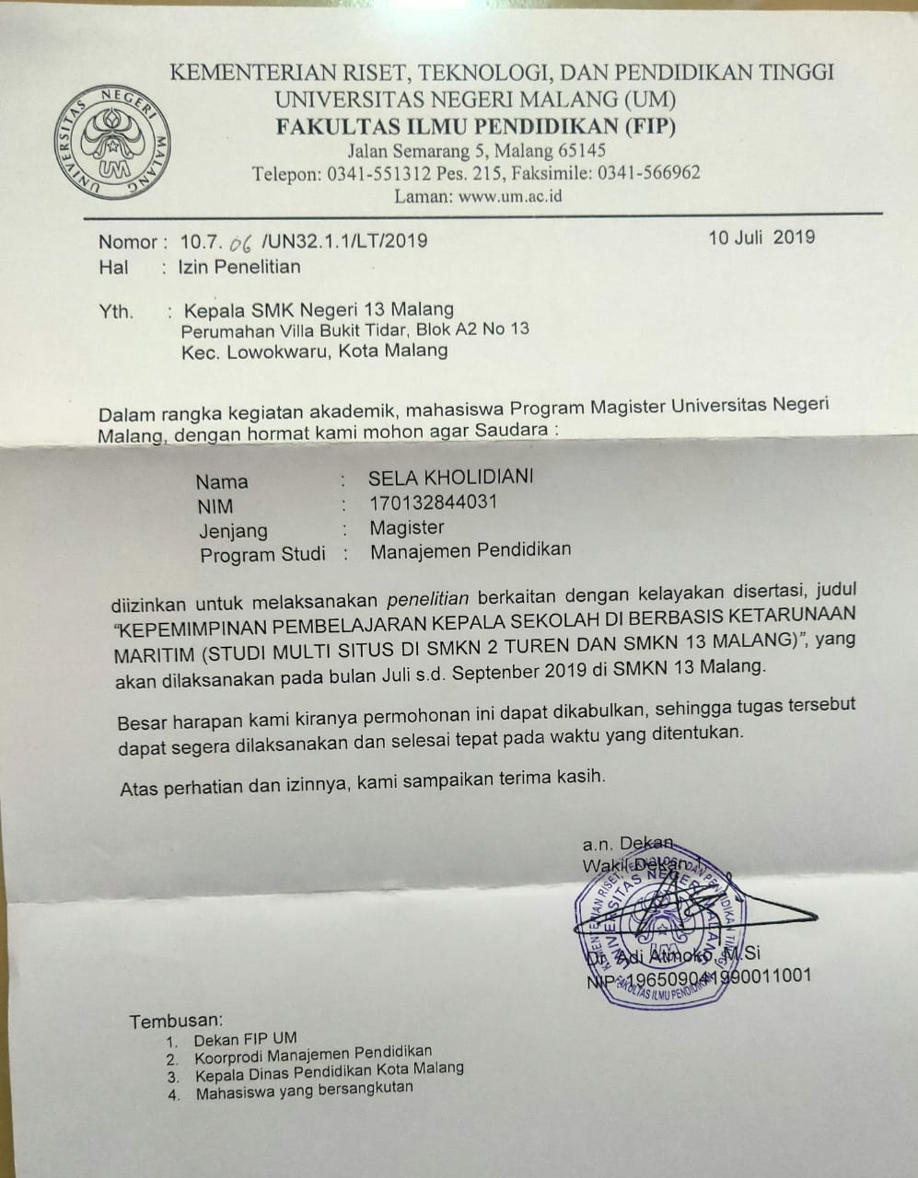

Keterangan: surat izin penelitian

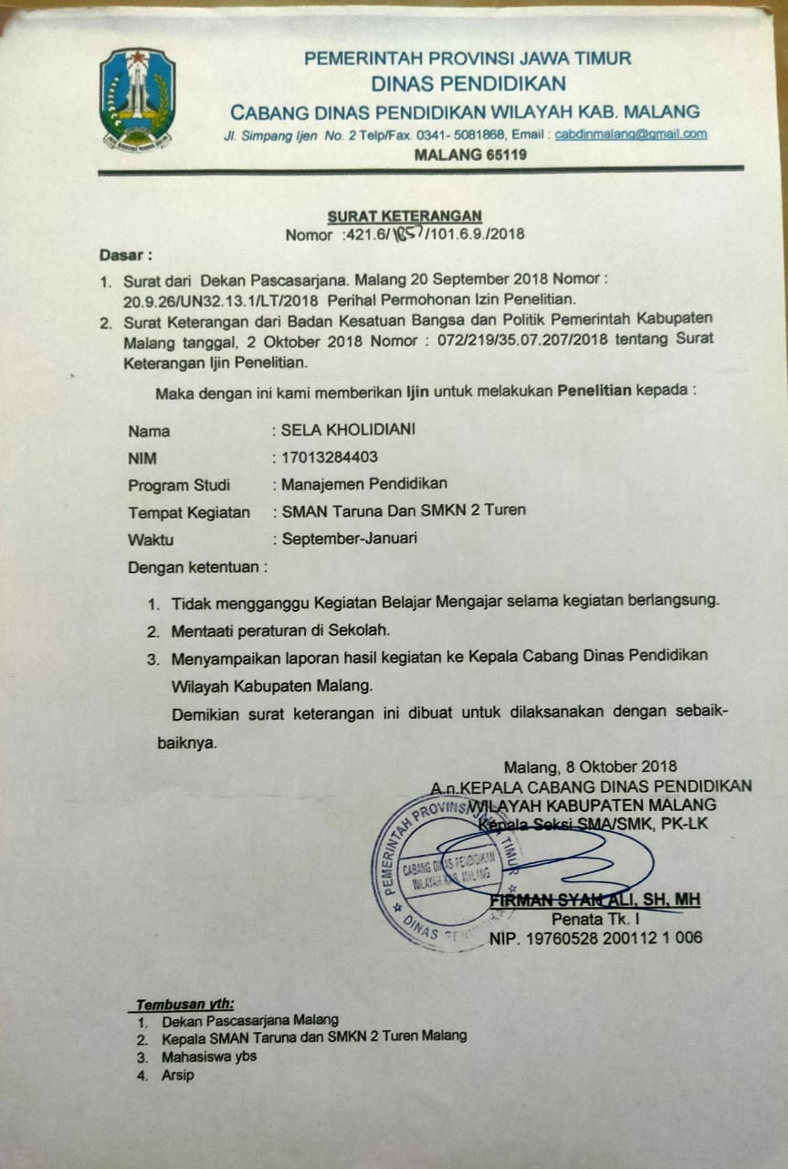

Keterangan: surat legalitas penelitian Dinas Pendidikan Kabupaten Malang

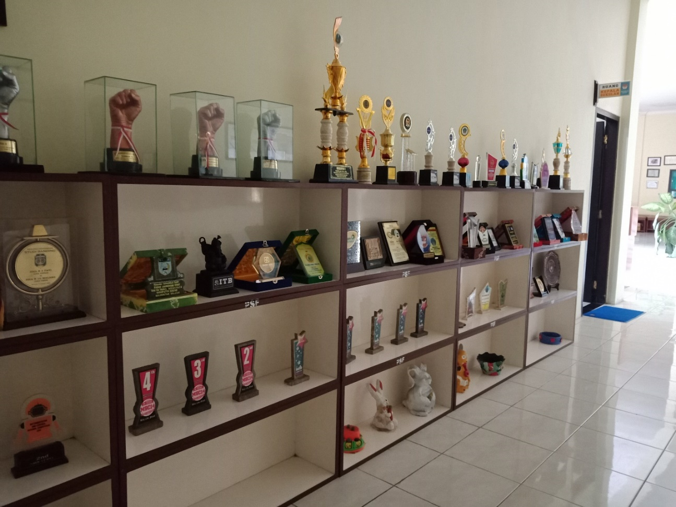

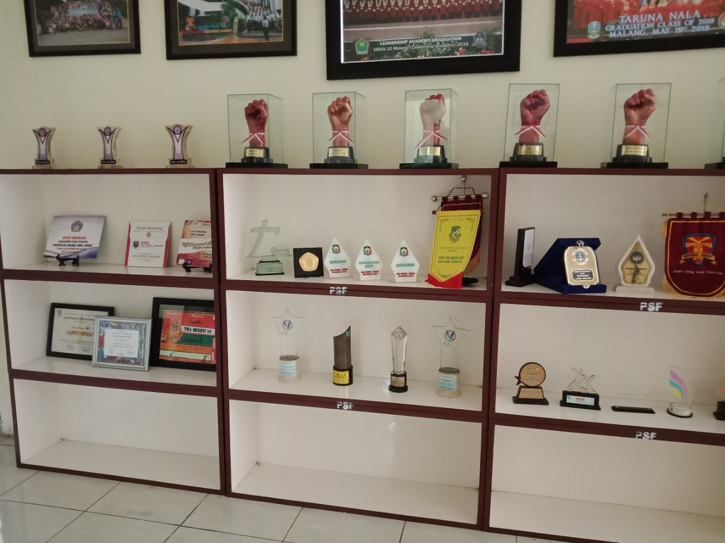

Keterangan: berbagai tropi penghargaan SMKN 13 Malang

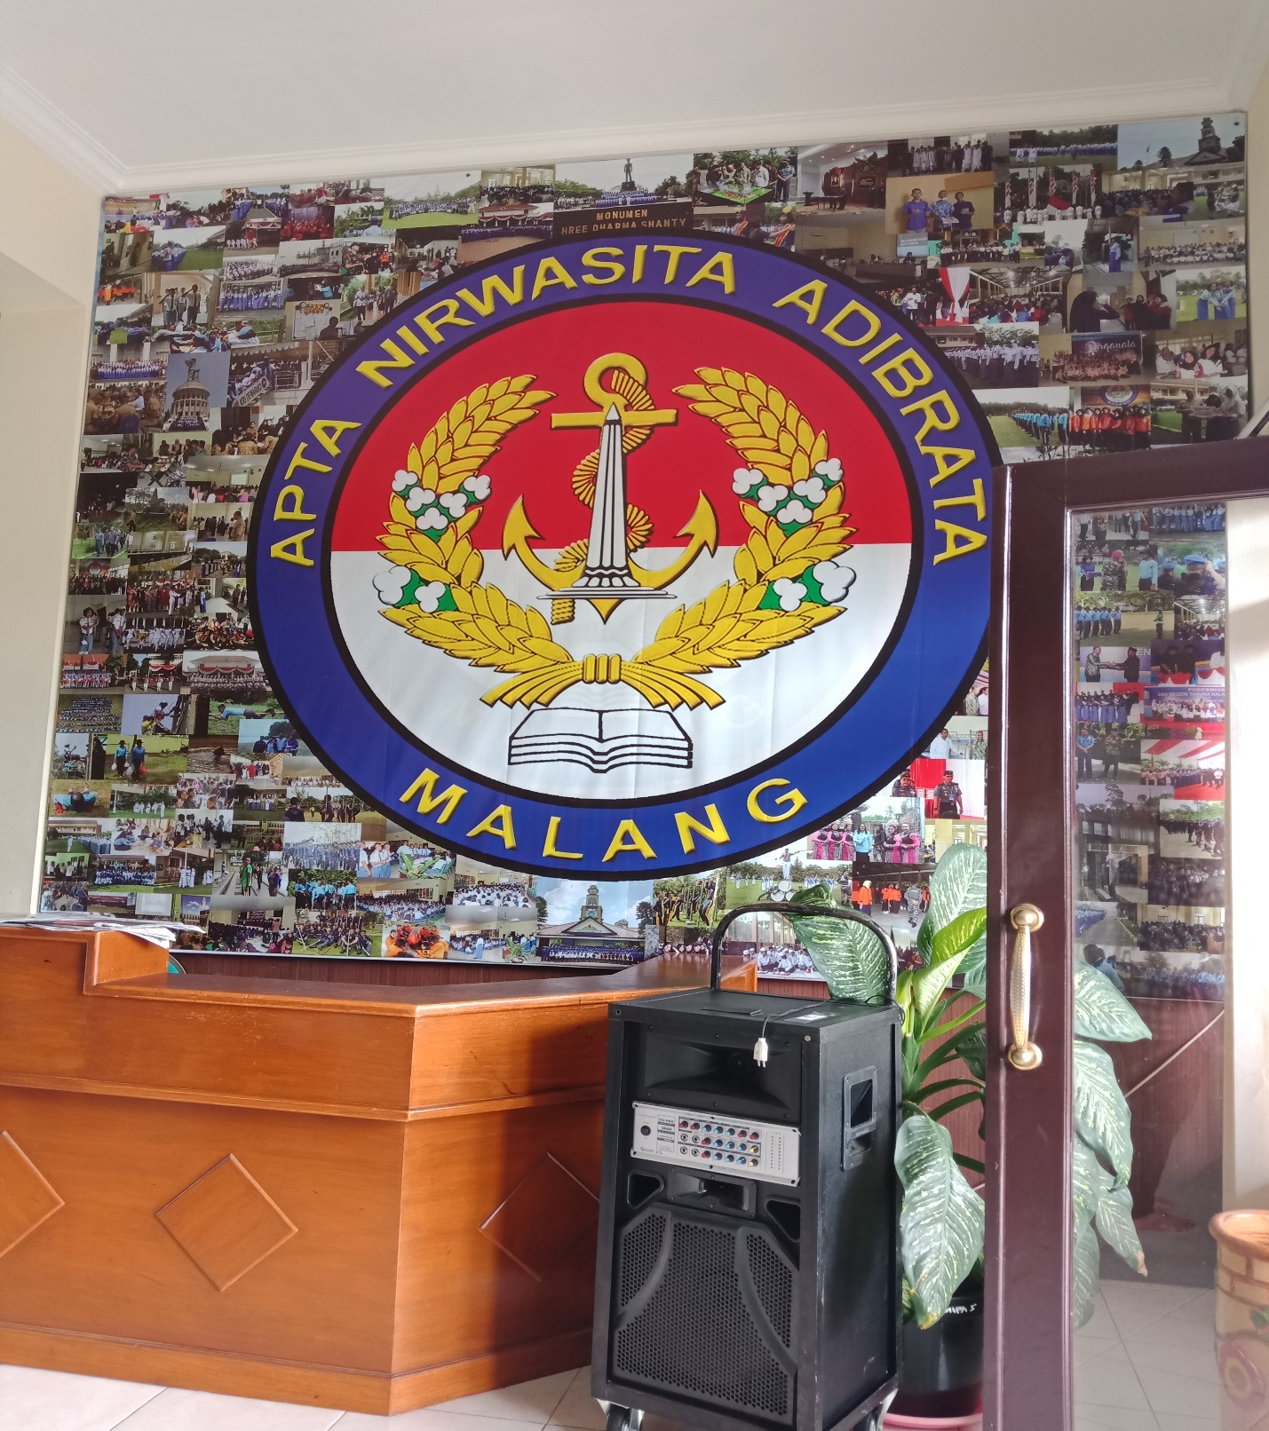
Keterangan: kantor kegiatan ketarunaan SMKN 13 Malang

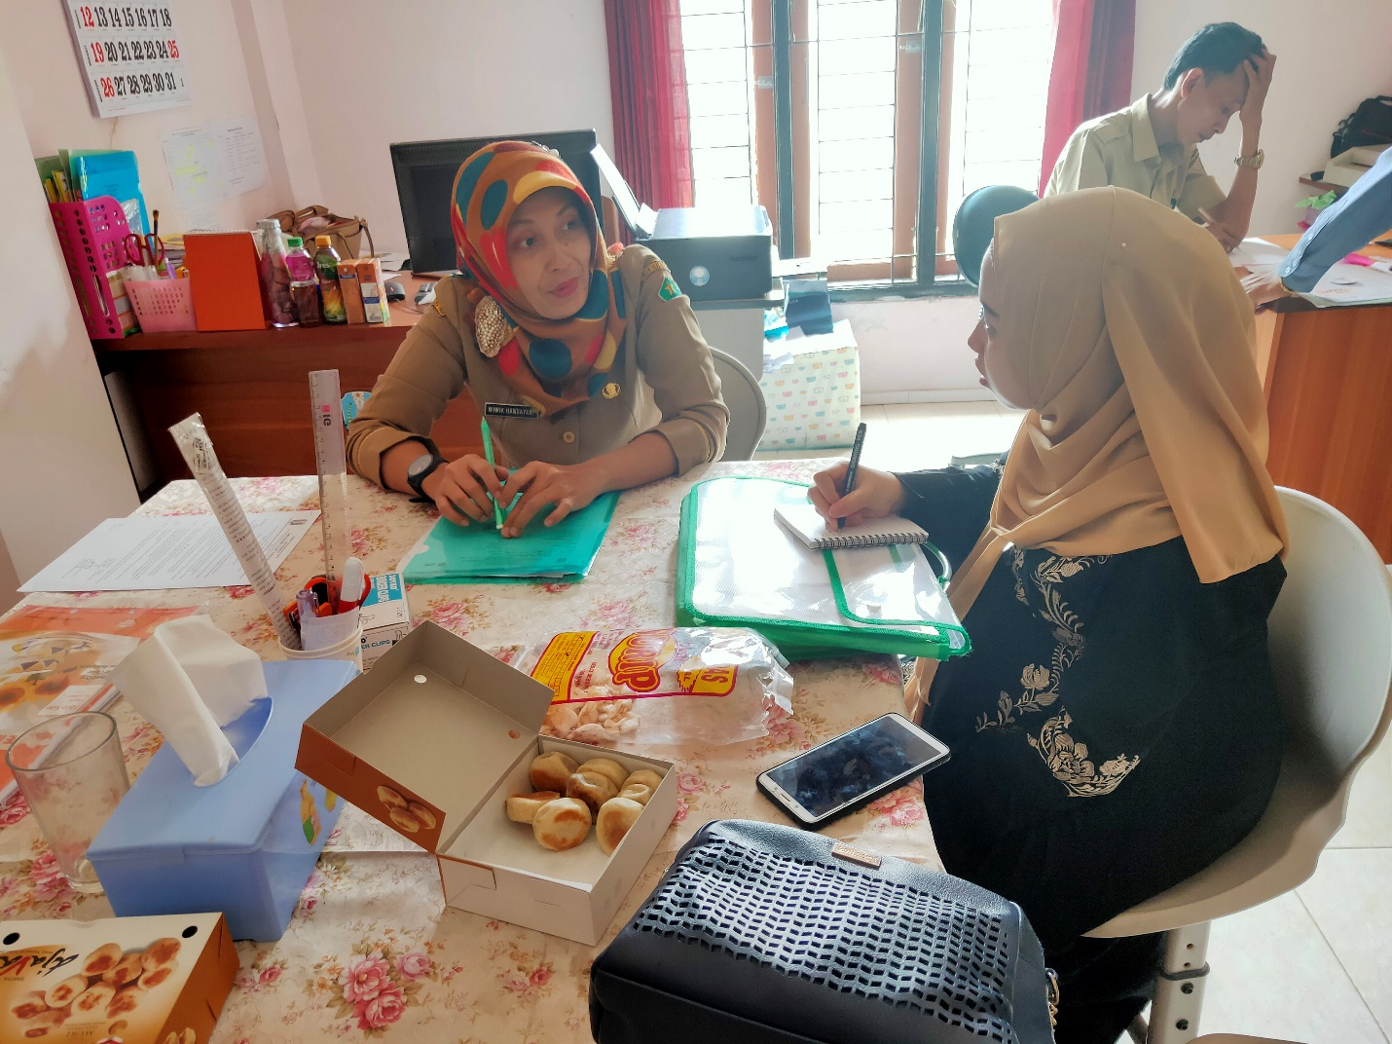

Keterangan: wawancara dengan waka kurikulum SMKN 13 Malang

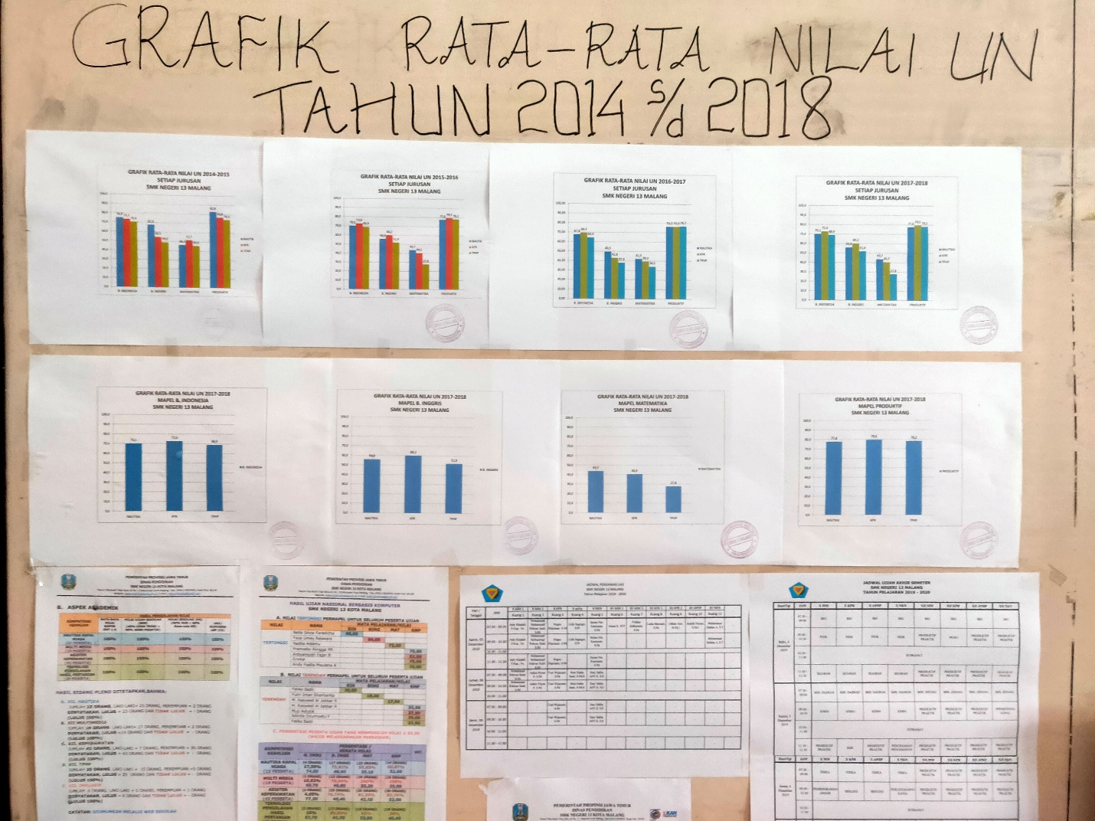
Keterangan: grafik rata rata nilai UN SMKN 13 Malang

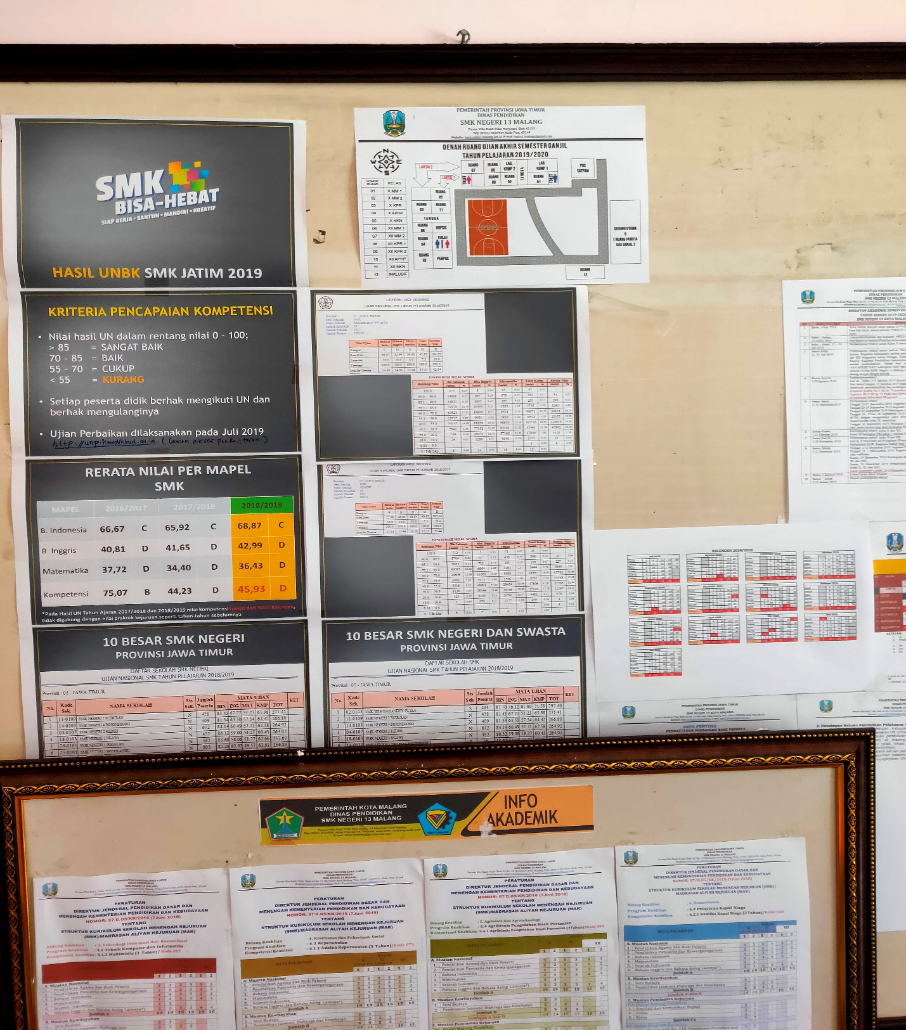

Keterangan: info akademik SMKN 13 Malang

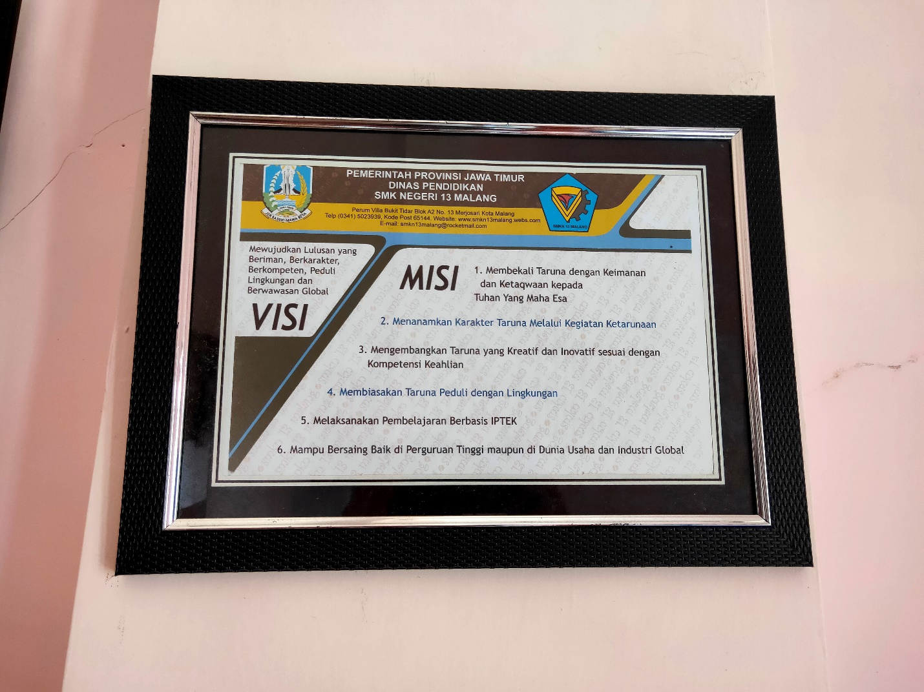

Keterangan: visi misi SMKN 13 Malang

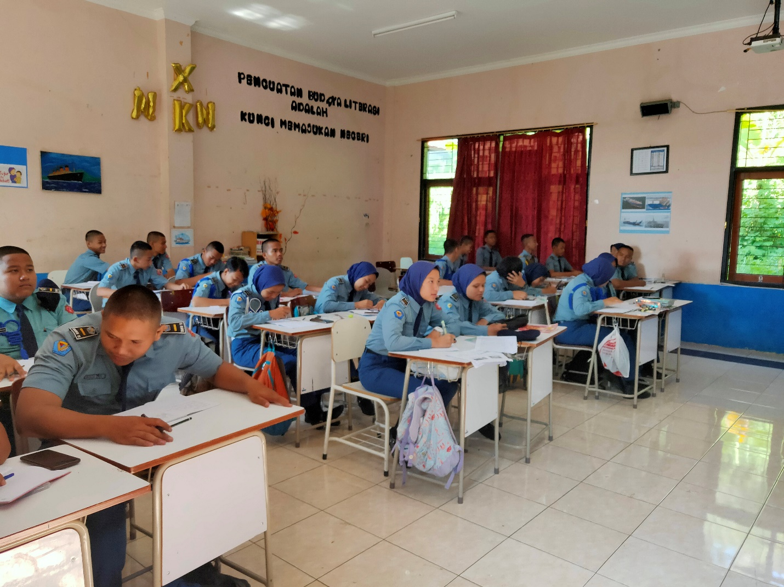

Keterangan: peseta didik dalam kegiatan pembelajaran

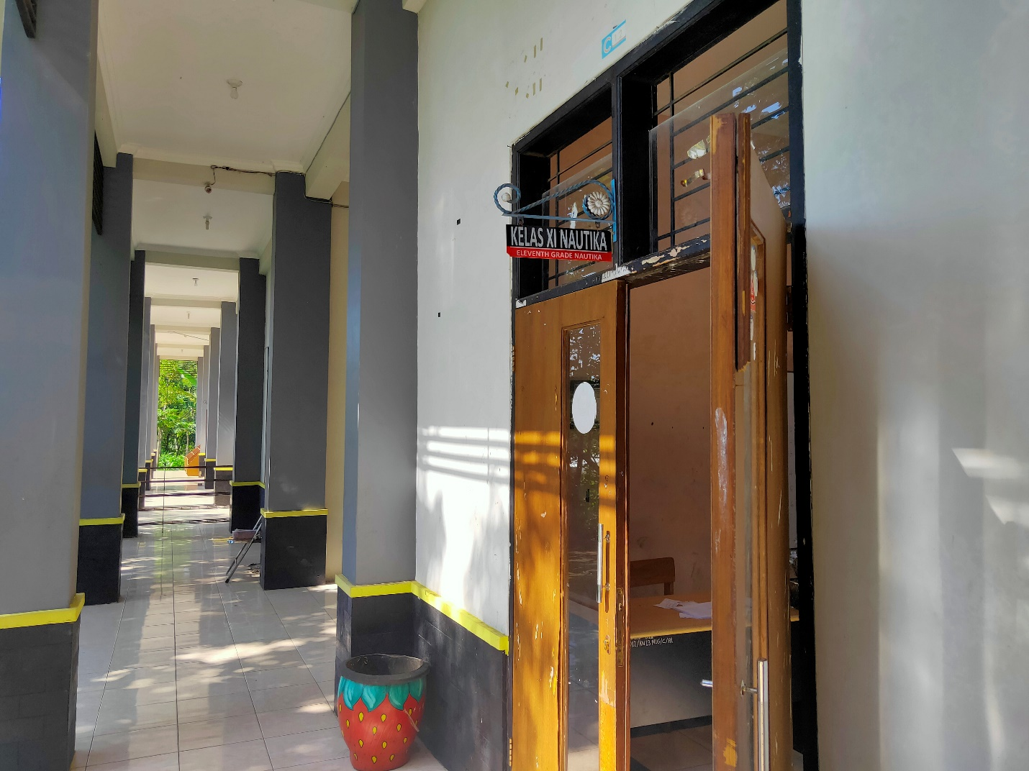

Keterangan: Ruang kelas SMKN 13 Malang

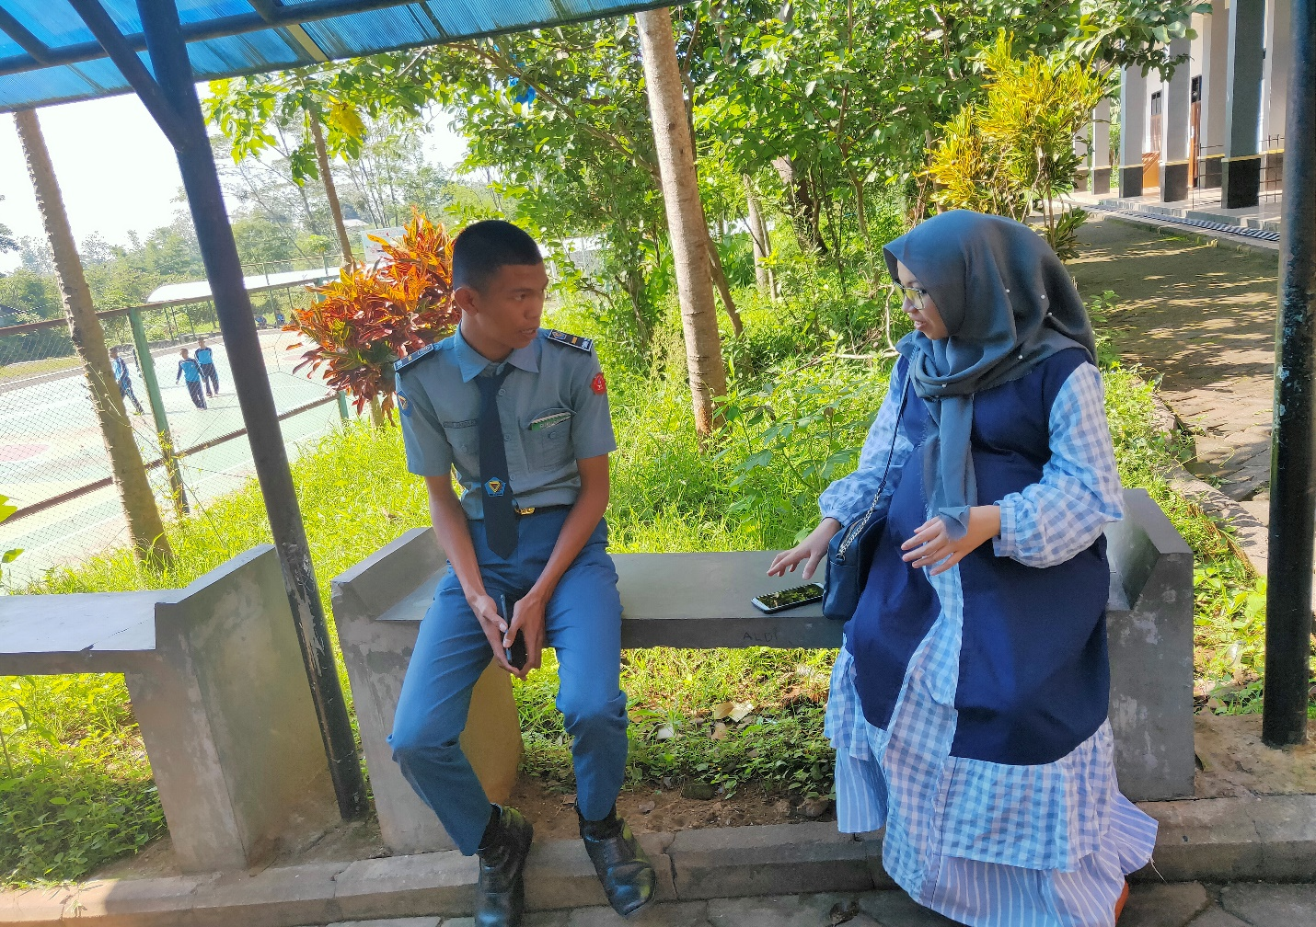

Keterangan: Wawancara dengan salah satu peserta didik SMKN 13 Malang

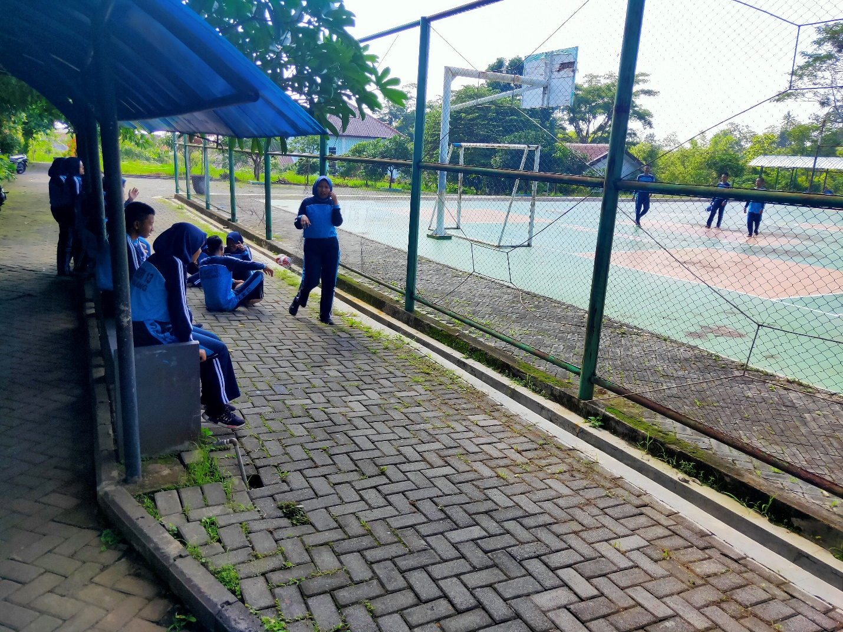

Keterangan: kegiatan ekstra kurikuler SMKN 13 Malang

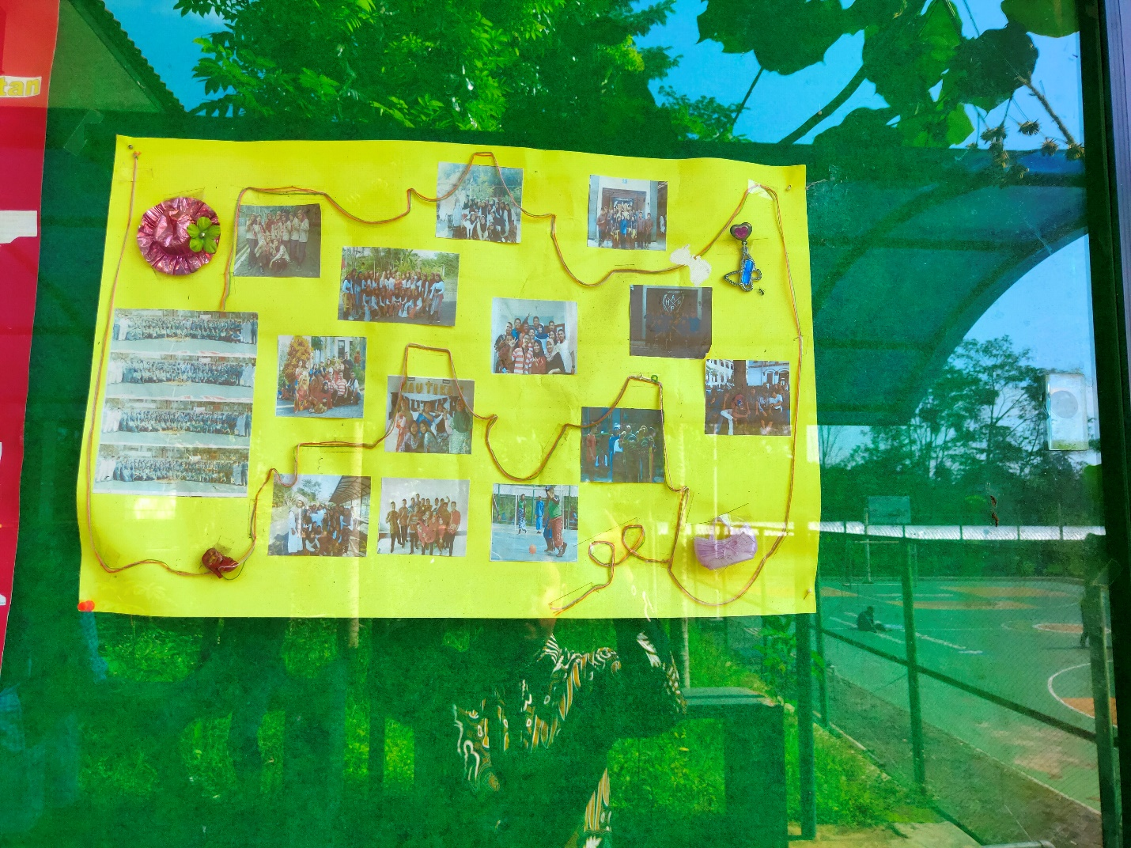

Keterangan: salah satu foto kegiatan ekstara kurikuler SMKN 13 Malang

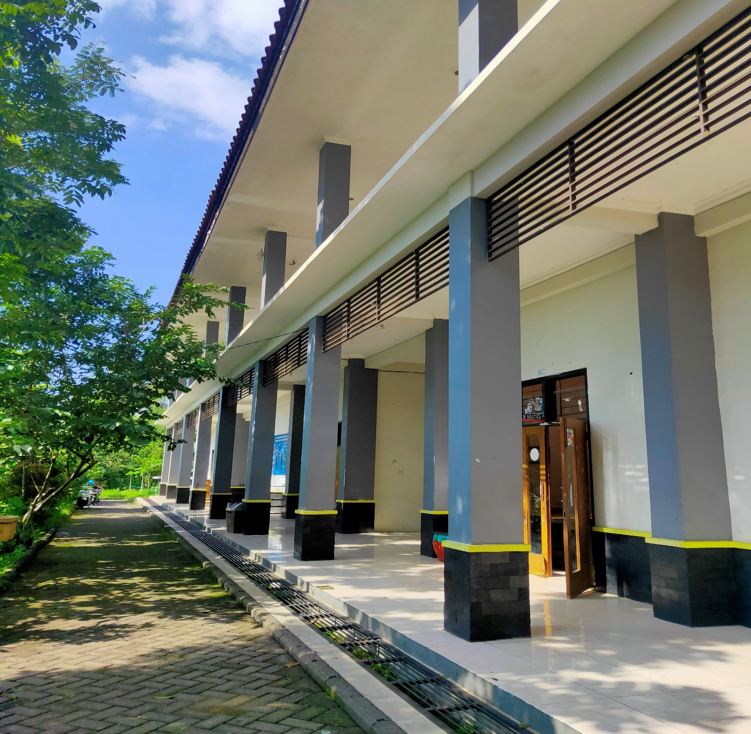
Keterangan: salah satu bangunan ruang kelas SMKN 13 malang

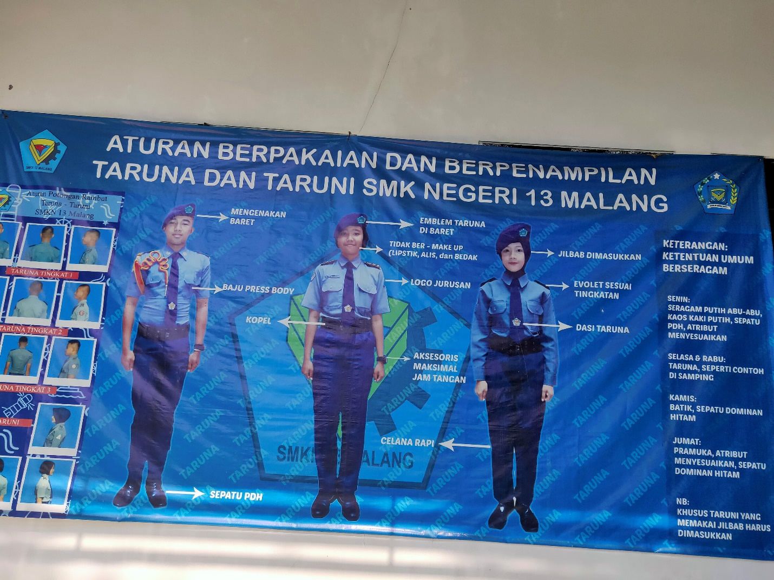

Keterangan: peraturan berseragam peserta didik SMKN 13 Malang

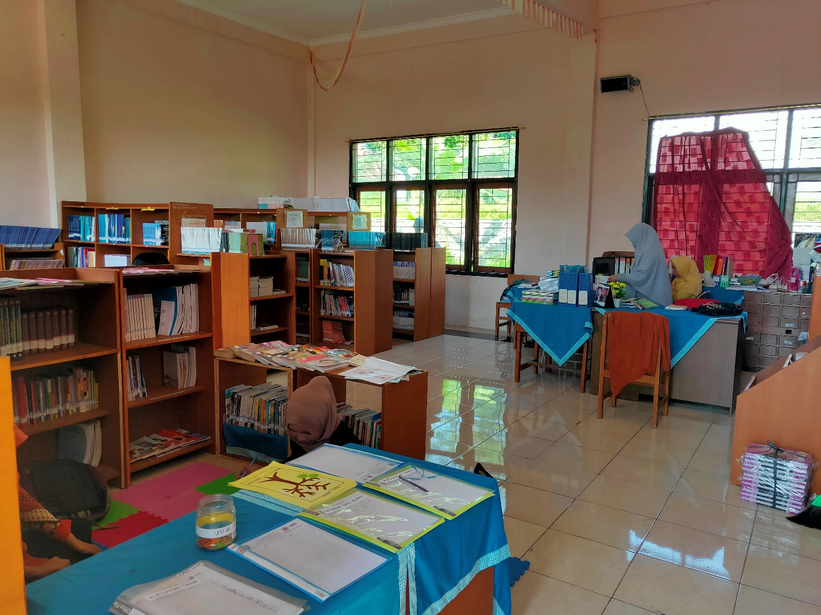
Keterangan: ruang perpustakaan SMKN 13 Malang
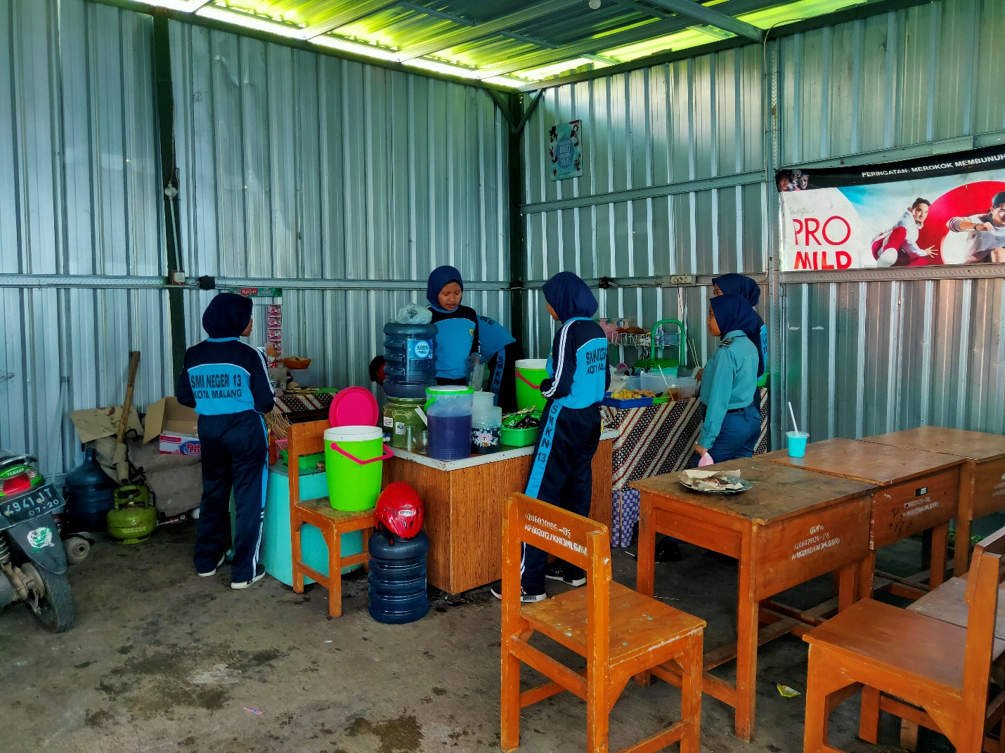

Keterangan: kantin SMKN 13 Malang yang dikelola oleh peserta didik

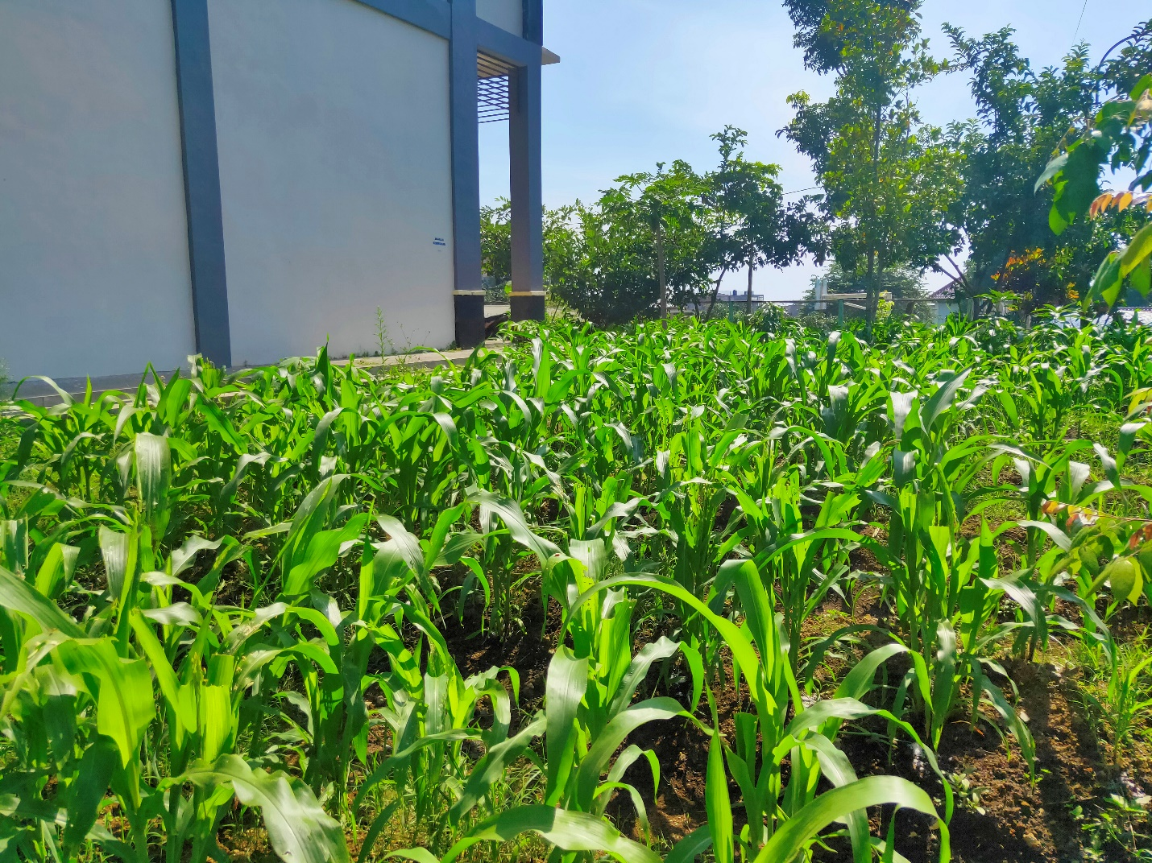

Keterangan: salah satu perkebunan kerjasama dengan masyarakat di SMKN 13 Malang

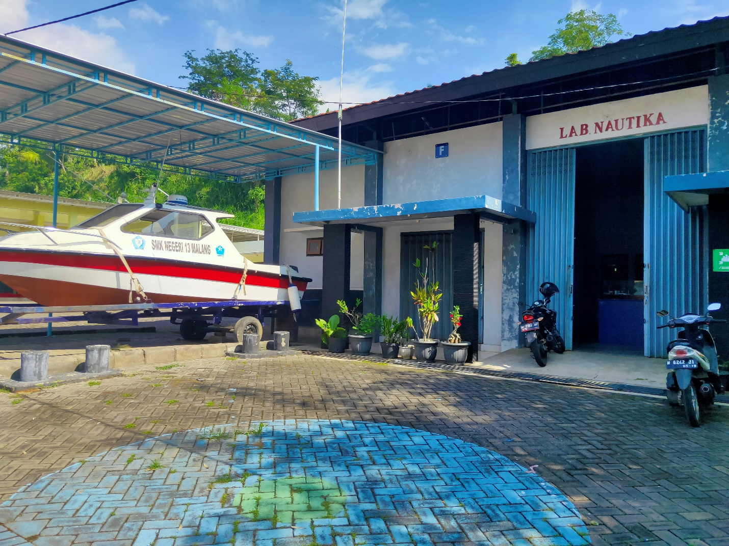
Keterangan: laboratorium nautika kapal niaga, salah satu program studi di SMKN 13 Malang
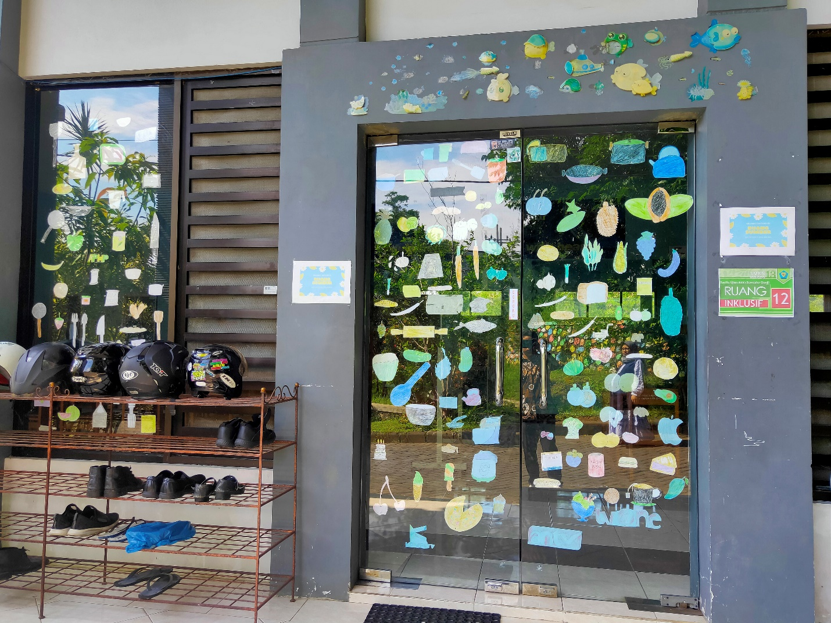

Keterangan: ruang inklusi SMKN 13 Malang

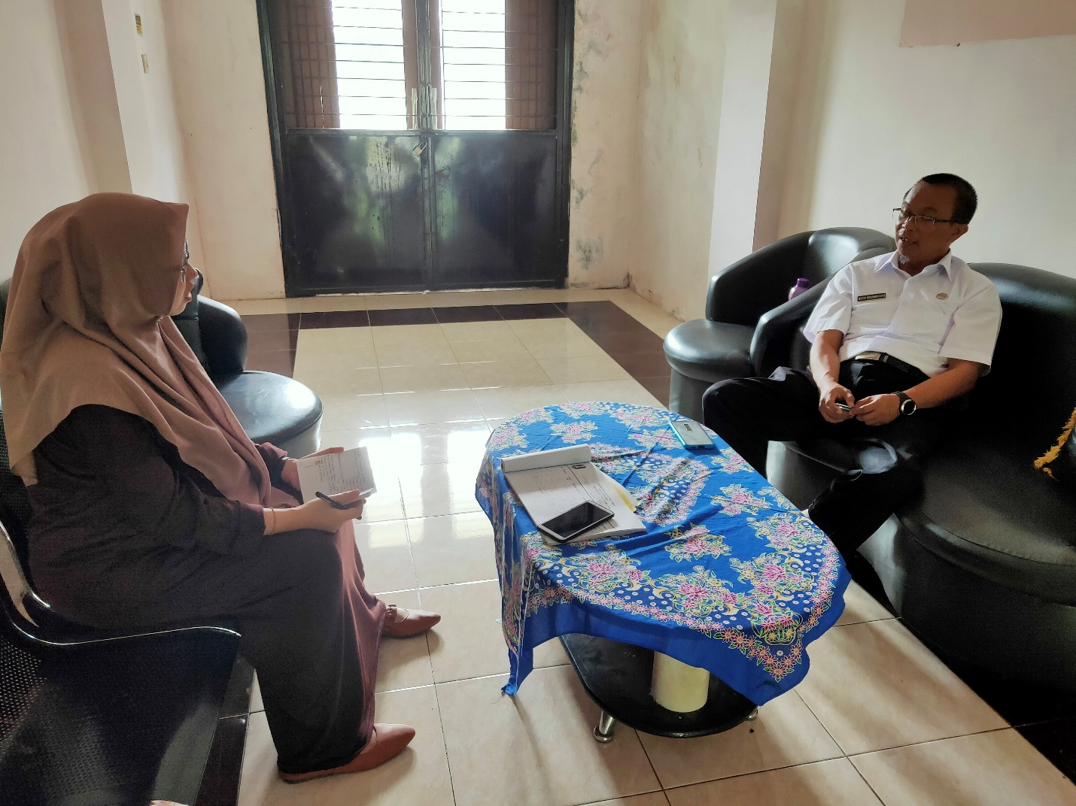

Keterangan: wawancara dengan kepala sekolah SMKN 13 Malang
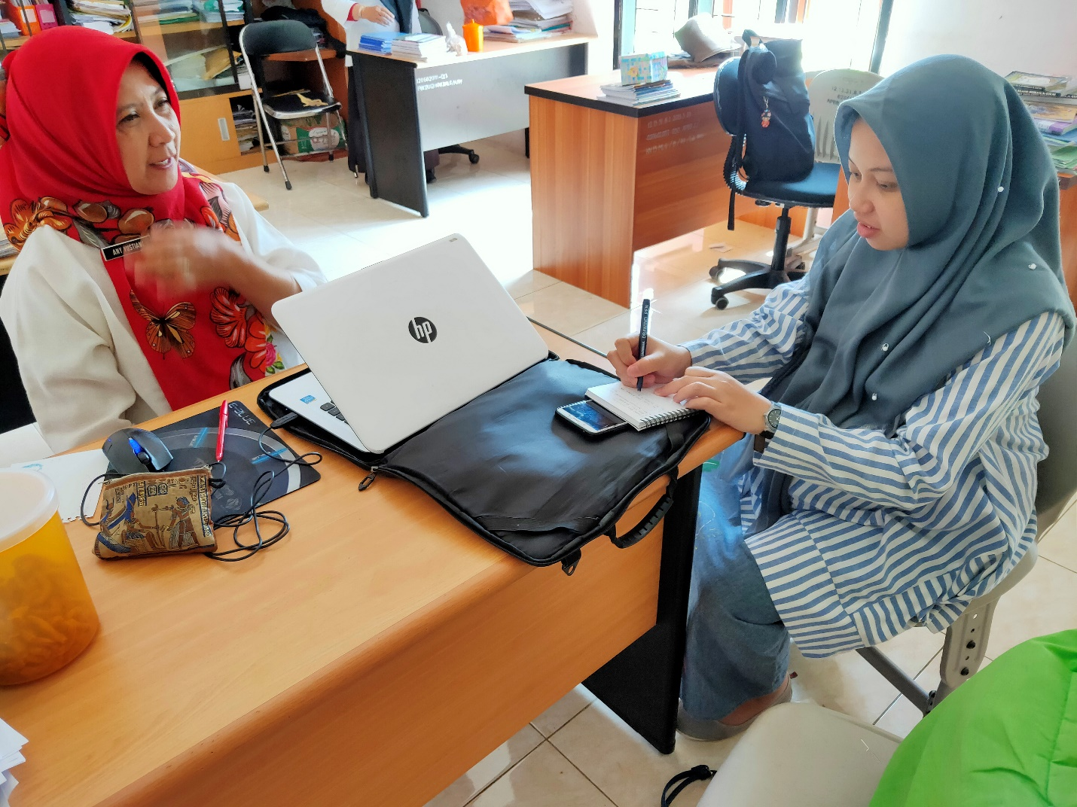

Keterangan: wawancara dengan salah satu guru SMKN 13 Malang

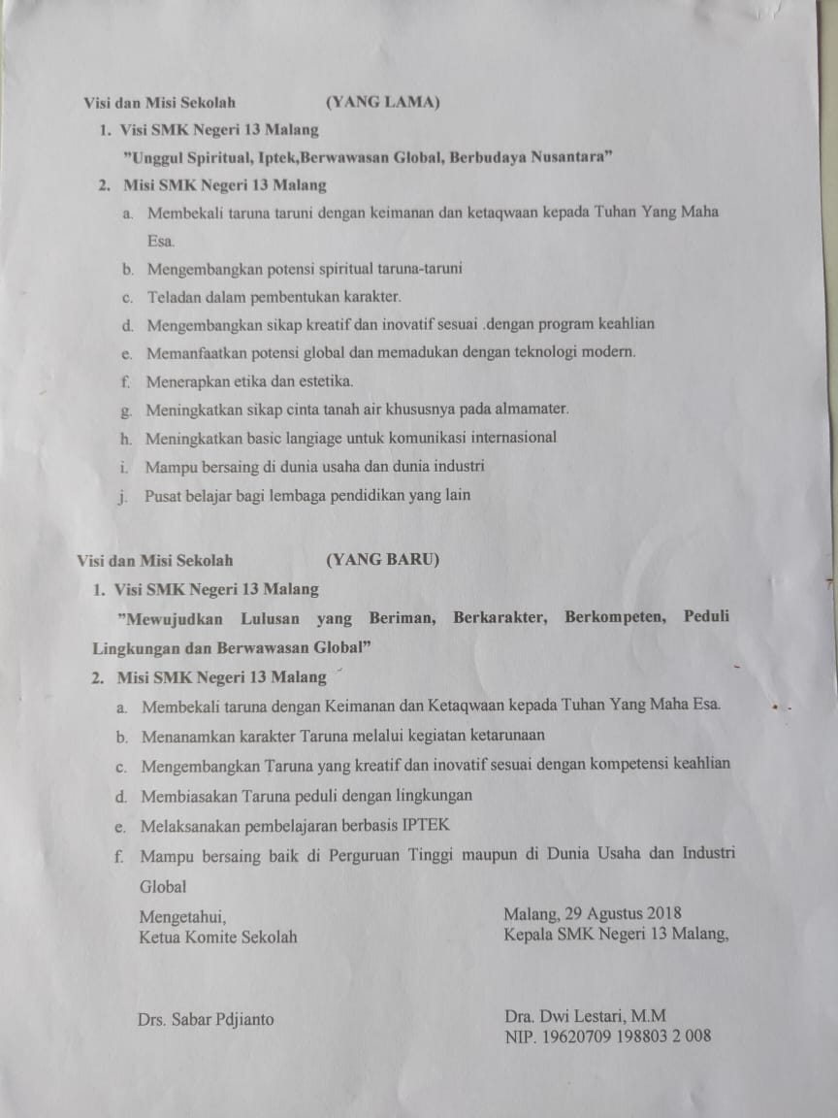

Keterangan: pembaharuan visi misi sekolah

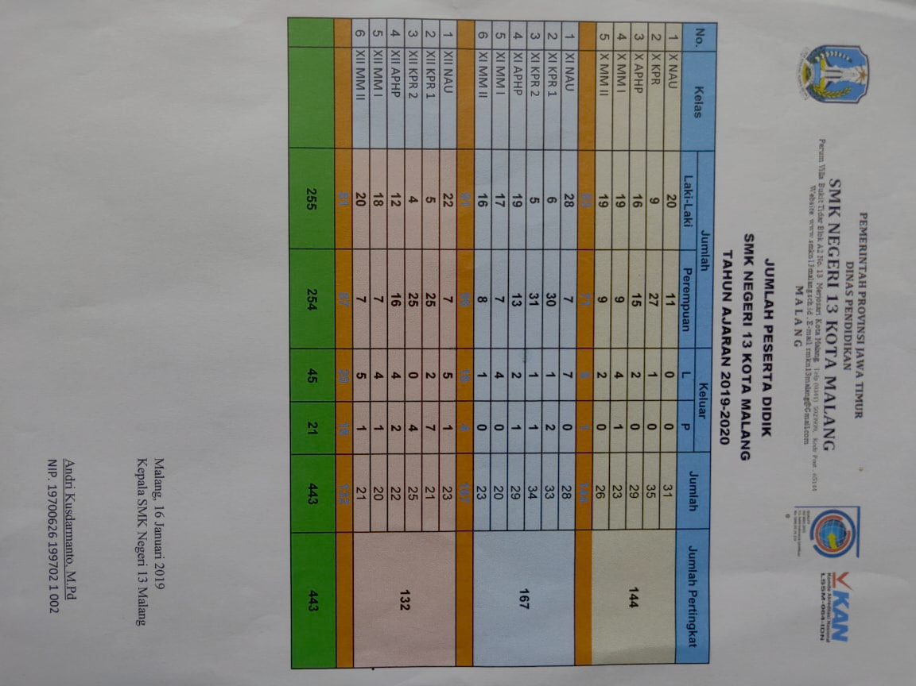
Keterangan: data jumlah peserta didik

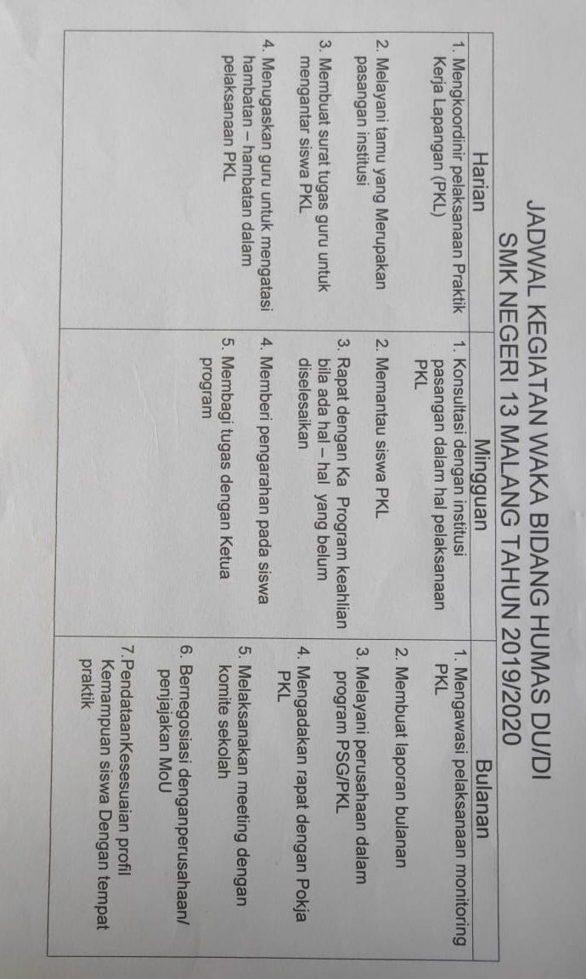Keterangan: Jadwal kegiatan bidang hubungan masyarakat

DAFTAR RIWAYAT HIDUP
Penulis tesis ini bernama lengkap Sela Kholidiani, lahir di Kabupaten Malang, Jawa Timur pada tanggal 10 April 1994. Pendidikan pertama penulis dimulai di TK Muslimat al-Mubarrok Desa Sutojayan Kecamatan Pakisaji pada tahun 1998, dilanjutkan dengan Sekolah Dasar Islam

